STUDIUM UWARUNKOWAŃ I KIERUNKÓW ZAGOSPODAROWANIA PRZESTRZENNEGO GMINY RADZANÓW

ZAŁĄCZNIK NR 1
DO UCHWAŁY NR ……………………. RADY GMINY RADZANÓW Z DNIA ………………

UWARUNKOWANIA ZAGOSPODAROWANIA PRZESTRZENNEGO GMINY RADZANÓW

2022 r.

Spis treści
Wstęp 6
Podstawy formalno-prawne opracowania 7
1. Uwarunkowania wynikające z dotychczasowego przeznaczenia, zagospodarowania i uzbrojenia terenu 8
1.1. Ogólna charakterystyka gminy 8
1.2. Podstawowe dane o gminie 9
1.3. Struktura użytkowania i przeznaczenia terenów 11
1.4. Uzbrojenie terenu 11
2. Uwarunkowania wynikające ze stanu ładu przestrzennego i wymogów jego ochrony 12
2.1. Miejscowe plany zagospodarowania przestrzennego 12
2.2. Decyzje o ustaleniu warunków zabudowy oraz o ustaleniu lokalizacji inwestycji celu publicznego 14
3. Uwarunkowania wynikające ze stanu środowiska, w tym stanu rolniczej i leśnej przestrzeni produkcyjnej, wielkości i jakości zasobów wodnych oraz wymogów ochrony środowiska, przyrody i krajobrazu, w tym krajobrazu kulturowego 15
3.1. Położenie fizycznogeograficzne 15
3.2. Rzeźba terenu i budowa geologiczna 16
3.3. Hydrografia 18
3.4. Klimat 22
3.5. Powietrze atmosferyczne 24
3.6. Stan i oddziaływanie ferm drobiu na środowisko 28
3.7. Gleby 31
3.8. Fauna i flora 33
3.9. Rolnicza i leśna przestrzeń produkcyjna 37
4. Uwarunkowania wynikające ze stanu dziedzictwa kulturowego i zabytków oraz dóbr kultury współczesnej 39
4.1. Rys historyczny 39
4.2. Ochrona zabytków w ujęcie prawnym i praktycznym 40
4.3. Obiekty wpisane do rejestru zabytków 41
4.4. Obiekty ujęte w gminnej ewidencji zabytków 42
4.5. Stanowiska archeologiczne 47
4.6. Zagrożenia dla środowiska kulturowego 56
5. Uwarunkowania wynikające z rekomendacji i wniosków zawartych w audycie krajobrazowym lub określenia przez audyt krajobrazowy granic krajobrazów priorytetowych 57
6. Uwarunkowania wynikające z warunków i jakości życia mieszkańców, w tym ochrony ich zdrowia oraz zapewnienia dostępności osobom ze szczególnymi potrzebami 58
6.1. Demografia 58
6.2. Zatrudnienie 63
6.3. Bezrobocie 65
6.4. Działalność gospodarcza 66
6.5. Oświata 68
6.6. Ochrona zdrowia 69
6.7. Kultura 69
6.8. Sport 70
6.9. Turystyka 70
6.10. Stan zapewnienia dostępności osobom ze szczególnymi potrzebami 73
7. Uwarunkowania wynikające z zagrożenia bezpieczeństwa ludności i jej mienia 74
7.1. Zagrożenia zalewowe 74
7.2. Zagrożenia hałasem 75
7.3. Pożary lasów 75
8. Uwarunkowania wynikające z potrzeb i możliwości rozwoju gminy 76
8.1. Analiza ekonomiczna 76
8.2. Analiza środowiskowa 79
8.3. Analiza społeczna 82
8.4. Prognozy demograficzne, w tym uwzględniające tam, gdzie to uzasadnione, migracje w ramach miejskich obszarów funkcjonalnych ośrodka wojewódzkiego 86
8.5. Możliwości finansowania przez gminę wykonania sieci komunikacyjnej i infrastruktury technicznej, a także infrastruktury społecznej, służących realizacji zadań własnych gminy 91
8.6. Maksymalne w skali gminy zapotrzebowanie na nową zabudowę 92
8.6.1. Zabudowa mieszkaniowa 93
8.6.2. Zabudowa usługowa 99
8.6.3. Zabudowa produkcyjna, magazynowa i składowa 101
8.7. Porównanie maksymalnego w skali gminy zapotrzebowania na nową zabudowę oraz całkowitej w skali gminy chłonności terenów, w podziale na funkcje zabudowy 102
8.7.1. Metodologia i główne założenia 102
8.7.2. Bilans terenów 105
8.8. Analiza SWOT 108
9. Stan prawny gruntów 109
10. Występowanie obiektów chronionych na podstawie przepisów odrębnych 111
10.1. Formy ochrony przyrody 111
10.2. Obszar Natura 2000 Doliny Wkry i Mławki (PLB 140008) 111
10.3. Nadwkrzański Obszar Chronionego Krajobrazu 112
10.4. Pomniki przyrody 112
10.5. Ochrona gatunkowa roślin, zwierząt i grzybów 114
10.6. Ochrona gruntów rolnych wysokich klas bonitacyjnych 114
10.7. Ochrona gruntów leśnych 114
10.8. Strefy ograniczonego użytkowania od linii elektroenergetycznych 115
11. Uwarunkowania wynikające z występowania terenów naturalnych zagrożeń geologicznych 115
12. Uwarunkowania wynikające z występowania udokumentowanych złóż kopalin, zasobów wód podziemnych oraz udokumentowanych kompleksów podziemnego składowania dwutlenku węgla 116
12.1. Udokumentowane złoża kopalin 116
12.2. Zasoby wód podziemnych 117
12.3. Udokumentowane kompleksy podziemnego składowania dwutlenku węgla 118
13. Uwarunkowania wynikające z występowania terenów górniczych na podstawie przepisów odrębnych 118
14. Uwarunkowania wynikające ze stanu systemów komunikacji i infrastruktury technicznej, w tym stopień uporządkowania gospodarki wodno-ściekowej, energetycznej oraz gospodarki odpadami 118
14.1. Komunikacja drogowa 118
14.2. Komunikacja kolejowa 119
14.3. Zaopatrzenie w wodę 120
14.4. Odprowadzanie ścieków 120
14.5. Elektroenergetyka 121
14.6. Gazownictwo 121
14.7. Ciepłownictwo 121
14.8. Telekomunikacja 121
14.9. Gospodarka odpadami 124
15. Uwarunkowania wynikające z zadań służących realizacji ponadlokalnych celów publicznych 125
15.1. Krajowy Program Zwiększania Lesistości 126
15.2. Plan Zagospodarowania Przestrzennego Województwa Mazowieckiego 126
15.3. Strategia Rozwoju Województwa Mazowieckiego 127
15.4. Strategia Rozwoju Powiatu Mławskiego 128
15.5. Strategia Gminy Radzanów na lata 2016 – 2020 z uwzględnieniem lat 2021-2030 128
16. Uwarunkowania wynikające z wymagań dotyczących ochrony przeciwpowodziowej 128
Spis rysunków 130
Spis tabel 130
Spis wykresów 132

Wstęp
Studium uwarunkowań i kierunków zagospodarowania przestrzennego gminy Radzanów sporządził, zgodnie z art. 9 ust. 2 ustawy z dnia 27 marca 2003 r. o planowaniu i zagospodarowaniu przestrzennym Wójt Gminy Radzanów.
Zgodnie z uchwałą intencyjną Nr XXIII/169/2020 Rady Gminy Radzanów z dnia 22 grudnia 2020 r. niniejszy dokument obejmuje cały obszar położony w granicach administracyjnych gminy.
Na Studium składa się:
- załącznik nr 1 – część tekstowa, uwarunkowania zagospodarowania przestrzennego Gminy Radzanów;
- załącznik nr 2 – część tekstowa, kierunki zagospodarowania przestrzennego Gminy Radzanów;
- załącznik nr 3 – rysunek studium, uwarunkowania zagospodarowania przestrzennego Gminy Radzanów;
- załącznik nr 4 – rysunek studium, kierunki zagospodarowania przestrzennego Gminy Radzanów;
- załącznik nr 5 – uzasadnienie zawierające objaśnienia przyjętych rozwiązań oraz synteza ustaleń projektu studium Gminy Radzanów.

Zespół autorski
Niniejsza edycja Studium sporządzona została na podstawie uchwały intencyjnej Nr XXIII/169/2020 Rady Gminy Radzanów z dnia 22 grudnia 2020 r. w sprawie przystąpienia do sporządzenia studium uwarunkowań i kierunków zagospodarowania przestrzennego gminy Radzanów. Opracował ją zespół projektowy w następującym składzie:
- mgr inż. Michał Romański;
- mgr inż. Adam Korgul;
- mgr inż. Katarzyna Krukowska;
- mgr inż. Grzegorz Prusik.

Bazuje ona na poprzedniej edycji Studium, które zostało przyjęte uchwałą Nr XXIX/162/2018 Rady Gminy Radzanów z dnia 19 lutego 2018 r. w sprawie uchwalenia Studium uwarunkowań i kierunków zagospodarowania przestrzennego gminy Radzanów, a które opracował zespół projektowy w następującym składzie:
- mgr Agata Piszewska;
- mgr Rafał Łucki;
- inż. Janusz Piszewski;
- mgr inż. Justyna Andruszkiewicz;
- Alina Grędzicka.

Podstawy formalno-prawne opracowania
Opracowanie przedmiotowego studium uwarunkowań i kierunków zagospodarowania przestrzennego gminy Radzanów wynika z nowych potrzeb związanych z rozwojem gminy.
Zmieniające się uwarunkowania społeczne i ekonomiczne, ale także troska o zrównoważony rozwój legły u podstaw decyzji Rady Gminy o wszczęciu procedury planistycznej prowadzącej do uchwalenia studium uwarunkowań i kierunków zagospodarowania przestrzennego gminy Radzanów.
Należy zatem przyjąć, iż Rada Gminy, która jako organ stanowiący gminy urzeczywistnia samodzielność gminy w zakresie prowadzenia polityki przestrzennej na terenie gminy, w kontekście zaistniałych okoliczności, dotyczących przywołanych już zmian uwarunkowań, ważąc jednocześnie na dynamiczny i ciągły proces gospodarowania obszarem gminy, niniejszą uchwałą obligującą Wójta Gminy Radzanów do opracowania stosownego studium czyni zadość wymogom racjonalności w zarządzaniu przestrzenią gminy hołdując jednocześnie obowiązującym przepisom prawa.
Diagnoza stanu istniejącego i określenie kierunków zagospodarowania przestrzennego polega na ustaleniu lokalnych zasad organizacji struktury przestrzennej gminy przy równoczesnym uwzględnieniu wymagań dotyczących ochrony środowiska przyrodniczego i kulturowego, rozmieszczenia infrastruktury technicznej i społecznej oraz uwzględnieniu podstawowych elementów sieci osadniczej.
Ustalenia Studium winny być rozumiane jako świadome działanie władz gminy zmierzające do optymalnego wykorzystania uwarunkowań przestrzennych gminy w celu osiągnięcia wyznaczonych kierunków rozwoju. Generalną zasadą kształtowania i zagospodarowania przestrzeni gminy winny być reguły określające jej zrównoważony rozwój. Pojęcie to określa rozwój przestrzenny, gospodarczy, społeczny i kulturowy, który harmonizuje z uwarunkowaniami przyrodniczymi ograniczając jednocześnie degradację przyrody, nie naruszając możliwości zaspokajania potrzeb przyszłych pokoleń.
Studium uwarunkowań i kierunków zagospodarowania przestrzennego gminy Radzanów opracowano na podstawie i z uwzględnieniem następujących przepisów prawa:
- art. 18 ust. 2 pkt 5 Ustawy z dnia 8 marca 1990 roku o samorządzie gminnym;
- art. 9 Ustawy z dnia 27 marca 2003 r. o planowaniu i zagospodarowaniu przestrzennym;
- Uchwały Nr XXIII/169/2020 Rady Gminy Radzanów z dnia 22 grudnia 2020 r. w sprawie przystąpienia do sporządzenia studium uwarunkowań i kierunków zagospodarowania przestrzennego gminy Radzanów.

1. Uwarunkowania wynikające z dotychczasowego przeznaczenia, zagospodarowania i uzbrojenia terenu

1.1. Ogólna charakterystyka gminy
Gmina Radzanów położona jest w powiecie mławskim, w północno-zachodniej części województwa mazowieckiego. Obszar gminy obejmuje powierzchnię około 9 886 ha. Północno-wschodnia i wschodnia granica Gminy wyznacza granicę między gminą Szreńsk, a gminą Strzegowo. Południowo-wschodnia granica Gminy jest granicą z powiatem płońskim, a zachodnia z powiatem żuromińskim.

Rysunek 1Położenie gminy Radzanów na tle powiatu mławskiego
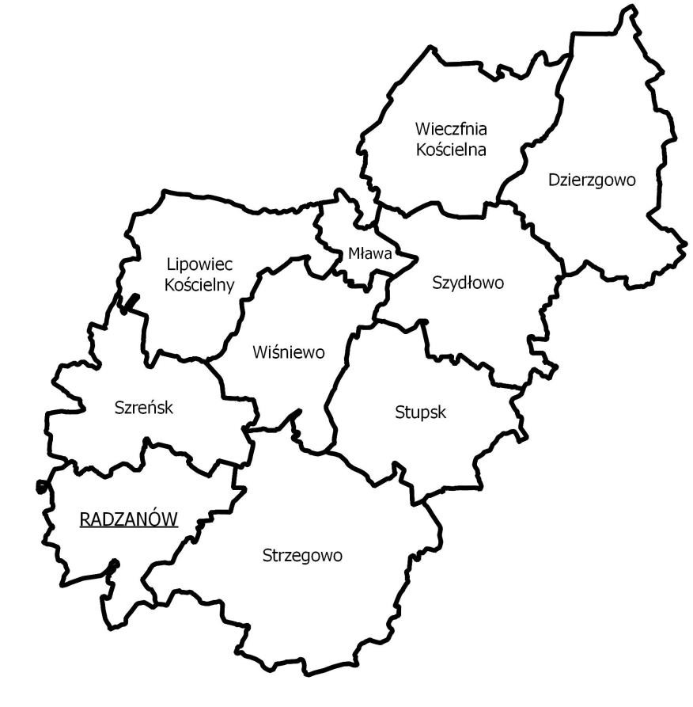
Źródło: Opracowanie własne.

Gmina Radzanów sąsiaduje z następującymi jednostkami administracyjnymi:
- od wschodu z gminą Strzegowo (pow. mławski, woj. mazowieckie);
- od południowego-wschodu z gminą Raciąż (pow. płoński, woj. mazowieckie);
- od południa i wschodu z gminą Siemątkowo (pow. żuromiński, woj. mazowieckie);
- od zachodu z gminą Bieżuń (pow. żuromiński, woj. mazowieckie);
- od północy z gminą Szreńsk (pow. mławski, woj. mazowieckie).

1.2. Podstawowe dane o gminie
Gmina Radzanów posiada status gminy wiejskiej. W skład gminy wchodzi 18 sołectw: Bębnowo, Bębnówko, Bieżany, Bojanowo, Bońkowo Kościelne, Bońkowo Podleśne, Budy-Matusy, Cegielnia Ratowska, Gradzanowo Włościańskie, Gradzanowo Zbęskie, Gradzanowo Zbęskie-Kolonia, Józefowo, Luszewo, Radzanów, Ratowo, Wróblewo, Zgliczyn Witowy, Zgliczyn-Glinki.

Gminę zamieszkują 3262 osoby. Według danych Głównego Urzędu Statystycznego gęstość zaludnienia gminy wynosi 33 osoby/km². Jest to wskaźnik zdecydowanie niższy niż średnia gęstość zaludnienia kraju (ok. 123 osób/km²) oraz niższy niż średnia gęstość zaludnienia powiatu mławskiego (ok. 61 osób/km²). Liczba mieszkańców w poszczególnych miejscowościach przedstawia się następująco:

Tabela 1 Liczba ludności w poszczególnych miejscowościach gminy Radzanów
Lp. | Miejscowość | Liczba mieszkańców
1. | BĘBNOWO | 122
2. | BĘBNÓWKO | 28
3. | BIEŻANY | 54
4. | BOJANOWO | 107
5. | BOŃKOWO KOŚCIELNE | 195
6. | BOŃKOWO PODLEŚNE | 130
7. | BUDY-MATUSY | 48
8. | CEGIELNIA RATOWSKA | 54
9. | GRADZANOWO WŁOŚCIAŃSKIE | 219
10. | GRADZANOWO ZBĘSKIE | 216
11. | GRADZANOWO ZBĘSKIE-KOLONIA | 47
12. | JÓZEFOWO | 124
13. | LUSZEWO | 181
14. | MARYSINEK | 11
15. | RADZANÓW | 881
16. | RATOWO | 306
17. | WRÓBLEWO | 289
18. | ZGLICZYN WITOWY | 230
19. | ZGLICZYN-GLINKI | 217
20. | ZIELUMINEK | 44
Źródło: Opracowano na podstawie danych Gminy Radzanów

1.3. Struktura użytkowania i przeznaczenia terenów
W poniższej tabeli przedstawiono strukturę użytkowania gruntów gminy Radzanów:

Tabela 2 Struktura użytkowania gruntów gminy Radzanów
Rodzaj użytkowania | Powierzchnia geodezyjna w ha
użytki rolne | 7 396
grunty leśne oraz zadrzewione i zakrzewione | 1 931
pozostałe grunty | 559
RAZEM | 9 886
Źródło: Opracowano na podstawie danych Głównego Urzędu Statystycznego

W strukturze użytkowania gruntów największą część zajmują użytki rolne (7 396 ha), stanowiące około 75% całej powierzchni gminy. Drugą pozycję zajmują grunty leśne oraz zadrzewione i zakrzewione stanowiące niecałe 20% powierzchni gminy. Ostatnie 5% zajmują pozostałe grunty.

1.4. Uzbrojenie terenu
W tabeli poniżej przedstawiono główne wskaźniki dotyczące uzbrojenia terenu gminy Radzanów w infrastrukturę techniczną, dokonując przy tym porównania danych odnoszących się bezpośrednio do gminy Radzanów z danymi dotyczącymi obszaru województwa mazowieckiego oraz powiatu mławskiego. Przedstawione dane pozyskano z informacji posiadanych przez Główny Urząd Statystyczny.

Tabela 3 Główne wskaźniki dotyczące uzbrojenia terenu gminy Radzanów na tle powiatu mławskiego i województwa mazowieckiego
Lp. | Główne wskaźniki | województwo  mazowickie | powiat mławski | Gmina Radzanów
1. | Korzystający z instalacji wodociągowej w % ogółu ludności | 90,5 | 92 | 95,3
2. | Korzystający z kanalizacji w % ogółu ludności | 69,8 | 47,8 | 19
3. | Korzystający z gazu w % ogółu ludności | 53,4 | 41,9 | 1,2
Źródło: Opracowano na podstawie danych Głównego Urzędu Statystycznego

Gmina Radzanów prezentuje wysoki wskaźnik dotyczący korzystających z instalacji wodociągowej w % ogółu ludności zarówno na tle powiatu mławskiego jak i województwa mazowieckiego. W roku 2019 wskaźnik osób korzystających z kanalizacji w % ogółu ludności wyniósł 19. Był on znacznie niższy od wskaźnika powiatowego i wiele niższy od wskaźnika wojewódzkiego. W Gminie Radzanów 1,2% ogólu ludności korzysta z sieci gazowej.

2. Uwarunkowania wynikające ze stanu ładu przestrzennego i wymogów jego ochrony

2.1. Miejscowe plany zagospodarowania przestrzennego
Głównym narzędziem w kształtowaniu ładu przestrzennego są obowiązujące miejscowe plany zagospodarowania przestrzennego. Na terenie gminy Radzanów obowiązuje czternaście miejscowych planów zagospodarowania przestrzennego. Są to:
- Uchwała nr XXX/188/2005 z dnia 21 grudnia 2005 roku w sprawie uchwalenia Miejscowego Planu Zagospodarowania Przestrzennego gminy Radzanów;
- Uchwała nr XXX/189/2005 z dnia 21 grudnia 2005 roku w sprawie Miejscowego Planu Zagospodarowania Przestrzennego w miejscowościach: Bębnowo, Bojanowo, Bońkowo Kościelne, Bońkowo Podleśne, Budy Matusy, Cegielnia Ratowska, Gradzanowo Włościańskie, Gradzanowo Zbęskie, Józefowo, Luszewo, Radzanów, Ratowo, Wróblewo, Zgliczyn Glinki, Zgliczyn Witowy;
- Uchwała nr XV/91/2008 z dnia 25.06.2008 roku w sprawie uchwalenia Miejscowego Planu Zagospodarowania Przestrzennego gminy Radzanów w obrębach geodezyjnych: Bojanowo, Bońkowo Kościelne, Bońkowo Podleśne, Gradzanowo Zbęskie, Radzanów, Ratowo, Wróblewo i Zgliczyn Witowy;
- Uchwała nr XV/92/2008 z dnia 25.06.2008 roku w sprawie zmiany Miejscowego Planu Zagospodarowania Przestrzennego gminy Radzanów w obrębach geodezyjnych: Bębnowo, Józefowo, Luszewo i Radzanów;
- Uchwała nr XXXIII/180/2018 Rady Gminy Radzanów z dnia 26 lipca 2017 r. w sprawie uchwalenia miejscowego planu zagospodarowania przestrzennego dla części obrębu geodezyjnego: Radzanów, Bębnowo;
- Uchwała nr 71/IX/2019 Rady Gminy Radzanów z dnia 25 lipca 2019 r. w sprawie uchwalenia miejscowego planu zagospodarownia przestrzennego dla obszarów położonych na terenie części obrębu geodezyjnego Bojanowo;
- Uchwała nr VIII/40/2019 Rady Gminy Radzanów z dnia 20 września 2019 r. w sprawie uchwalenia miejscowego planu zagospodarowania przestrzennego dla części miejscowości Młodynie Dolne;
- Uchwała nr XI/78/2019 Rady Gminy Radzanów z dnia 25 września 2019 r. w sprawie uchwalenia miejscowego planu zagospodarowania przestrzennego dla obszarów położonych na terenie Gminy Radzanów.
- Uchwała nr XVI/128/2020 Rady Gminy Radzanów z dnia 4 marca 2020 r. w sprawie uchwalenia miejscowego planu zagospodarowania przestrzennego dla obszarów położonych na terenie części obrębu geodezyjnego Cegielnia Ratowska.
- Uchwała nr XX/146/2020 Rady Gminy Radzanów z dnia 19 sierpnia 2020 r. w sprawie uchwalenia miejscowego planu zagospodarowania przestrzennego dla obszarów położonych na terenie części obrębu geodezyjnego Gradzanowo Zbęskie.
- Uchwała nr XX/145/2020 Rady Gminy Radzanów z dnia 19 sierpnia 2020 r. w sprawie uchwalenia miejscowego planu zagospodarowania przestrzennego dla obszarów położonych na terenie części obrębu geodezyjnego Zgliczyn Witowy.
- Uchwała nr XXII/156/2020 Rady Gminy Radzanów z dnia 25 listopada 2020 r. w sprawie miejscowego planu zagospodarowania przestrzennego dla obszarów położonych na terenie części obrębu geodezyjnego Bońkowo Podleśne.
- Uchwała nr XXII/157/2020 Rady Gminy Radzanów z dnia 25 listopada 2020 r. w sprawie miejscowego planu zagospodarowania przestrzennego dla obszarów położonych na terenie części obrębu geodezyjnego Wróblewo.
- Uchwała nr XXII/158/2020 Rady Gminy Radzanów z dnia 25 listopada 2020 r. w sprawie miejscowego planu zagospodarowania przestrzennego dla obszarów położonych na terenie części obrębu geodezyjnego Zgliczyn-Glinki.

2.2. Decyzje o ustaleniu warunków zabudowy oraz o ustaleniu lokalizacji inwestycji celu publicznego
Na podstawie obowiązującej ustawy o planowaniu i zagospodarowaniu przestrzennym, dla terenów, dla których gmina nie posiada aktualnych miejscowych planów zagospodarowania przestrzennego, realizacja inwestycji jest możliwa po uzyskaniu decyzji o warunkach zabudowy oraz decyzji o ustaleniu lokalizacji inwestycji celu publicznego.
Decyzje o warunkach zabudowy wywierają znaczący wpływ na kształtowanie ładu przestrzennego. W poniższej tabeli przedstawiono rozkład wydawanych decyzji na terenie gminy Radzanów w latach 2014-2019, wyszczególniając jakiego rodzaju zabudowy dotyczyły.

Tabela 4 Wydane decyzje o warunkach zabudowy na terenie gminy Radzanów w latach 2014-2019
 | Rodzaj zabudowy | 2014 | 2015 | 2016 | 2017 | 2018 | 2019
Zabudowa mieszkaniowa jednorodzinna |  | 2 | 2 | 1 | 2 | 2 | 2
Zabudowa wielorodzinna |  | 0 | 0 | 0 | 0 | 0 | 0
Zabudowa usługowa |  | 0 | 0 | 0 | 1 | 0 | 0
Inwestycja celu publicznego |  | 0 | 0 | 1 | 1 | 0 | 0
Inne |  | 4 | 12 | 9 | 15 | 13 | 24
Razem |  | 6 | 14 | 11 | 19 | 15 | 26
Źródło: Opracowano na podstawie danych Głównego Urzędu Statystycznego.

W latach 2014-2019 w gminie Radzanów wydano łącznie 89 decyzji o warunkach zabudowy, średnio w skali roku wydawano 15 decyzji. Największy wzrost w stosunku do roku poprzedniego nastąpił w 2015 i 2017 roku (o 8 decyzji). W analizowanym okresie najwięcej decyzji dotyczyło zabudowy innej (77). Na drugim miejscu uplasowały się decyzje dotyczące zabudowy mieszkaniowej jednorodzinnej. Ponadto w latach 2014-2019 gmina Radzanów wydała łącznie 2 decyzje o ustaleniu lokalizacji inwestycji celu publicznego.
Na podstawie danych Głównego Urzędu Statystycznego i danych pozyskanych z Urzędu Gminy Radzanów, dokonano analizy porównawczej wydanych decyzji o warunkach zabudowy na terenie gminy Radzanów, w latach 2014-2019, w odniesieniu do poszczególnych gmin powiatu mławskiego oraz powiatu ogółem.

Tabela 5 Analiza wydanych decyzji o warunkach zabudowy na terenie gminy Radzanów na tle wybranych gmin powiatu mławskiego i powiatu ogółem
Lp. | Nazwa gminy | 2014 | 2015 | 2016 | 2017 | 2018 | 2019
1. | Dzierzgowo | 4 | 2 | 5 | 1 | 3 | 4
2. | Lipowiec Kościelny | 1 | 1 | 3 | 3 | 4 | 1
3. | Mława | 84 | 77 | 75 | 104 | 99 | 82
4. | Radzanów | 6 | 14 | 10 | 18 | 15 | 26
5. | Strzegowo | 37 | 42 | 46 | 40 | 40 | 55
6. | Wieczfnia Kościelna | 5 | 9 | 7 | 17 | 13 | 8
POWIAT MŁAWSKI |  | 137 | 145 | 146 | 183 | 174 | 146
Źródło: Opracowano na podstawie danych Głównego Urzędu Statystycznego

Jak wynika z powyższej tabeli, gmina Radzanów znajduje się na środkowej pozycji pod względem wydanych decyzji o warunkach zabudowy w powiecie mławskim w analizowanym przedziale czasowym. Największą liczbę wydanych decyzji zanotowała gmina Mława, która wydała łącznie 427 decyzji.
W latach 2014-2019 na terenie powiatu mławskiego wydano łącznie 322 decyzje o ustaleniu lokalizacji inwestycji celu publicznego.

3. Uwarunkowania wynikające ze stanu środowiska, w tym stanu rolniczej i leśnej przestrzeni produkcyjnej, wielkości i jakości zasobów wodnych oraz wymogów ochrony środowiska, przyrody i krajobrazu, w tym krajobrazu kulturowego

3.1. Położenie fizycznogeograficzne
Obszar gminy Radzanów położony jest w północnej części województwa mazowieckiego, na terenie powiatu mławskiego.
Według regionalizacji fizyczno – geograficznej Kondrackiego (2009) obszar wchodzi w skład następujących jednostek fizyczno – geograficznych:
- Prowincja – 31 Nizina Środkowoeuropejskia,
- Podprowincja – 318 Niziny Środkowopolskie,
- Makroregion – 318.6 Nizina Północnomazowiecka,
- Mezoregion – 318.16 Równina Raciąska.

Rysunek 2 Położenie gminy Radzanów na tle jednostek fizycznogeograficznych
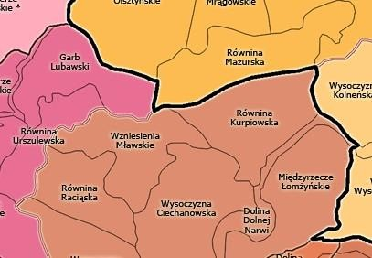
Źródło: Program Ochrony Środowiska Powiatu Mławskiego na lata 2012 – 2015 z uwzględnieniem lat 2016 – 2019

3.2. Rzeźba terenu i budowa geologiczna
Ukształtowanie terenu, rzeźba i krajobraz analizowanego obszaru są pochodzenia polodowcowego, a dokładniej jest przedpolem ostatniego zlodowacenia położonym wzdłuż odpływu wód glacjalnych. Obszar gminy pokrywają utwory czwartorzędowe związane ze zlodowaceniem środkowopolskim i północnopolskim oraz utwory holoceńskie. Stąd dawny szlak tych wód odzwierciedla rzeka Wkra, płynąca przez centrum gminy. W okresie ustąpienia lodowca aż do holocenu na omawianym obszarze powstały osady eoliczne i pokrywy zwietrzelinowe glin zwałowych. Osady holocenu to mułki, piaski i żwiry rzecznych tarasów zalewowych oraz namuły, mułki, piaski i torfy wypełniające misy wytopiskowe oraz obniżenia w dolinach rzecznych. Miąższość osadów holoceńskich nie przekracza kilku metrów.

Rysunek 3 Przestrzenny model wgłębnej budowy geologicznej dla Gminy Radzanów
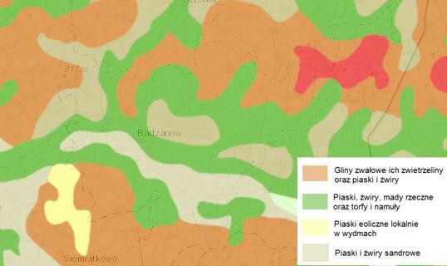
Źródło: www.bazagis.pgi.gov.pl

Na obszarach wzniesionych występują głównie gliny zwałowe z przewarstwieniami z piasków o różnej grubości ziarna. Na powierzchni terenu natomiast występują rozległe płaty piasków, żwirów i głazów, a w dolinkach bocznych aluwia powstałe z glin zwałowych. Grunty występujące na obszarze wysoczyzny można uznać za grunty nośne, nadające się do bezpośredniego posadowienia obiektów, a woda gruntowa nie stwarza trudności przy fundamentowaniu
W pradolinie rzeki Wkry oraz Mławki występują piaski fluwioglacjalne związane ze zlodowaceniem północnopolskim. Na nich rozwinięte są lokalnie pola piasków eolicznych. Tarasy zalewowe rzeki Wkry oraz mniejszych potoków pokryte są piaskami i namułami holoceńskimi. Grunty organiczne występują w obniżeniach terenowych. Z punktu widzenia przydatności do zabudowy należy je uznać za nie nadające się do bezpośredniego posadowienia.
Analizowany obszar przeważnie jest płaski i monotonny, tworzy głównie piaszczystą równinę o wykształconych wydmach z miejscowo odsłoniętymi glinami zwałowymi. Różnice wysokości względnej zazwyczaj nie przekraczają 3 m, a wysokości bezwzględne kształtują się poniżej 130 m n.p.m. Jedynie tereny w zasięgu rzeki położone są nieco niżej (ok. 115 m.n.p.m.). Utwory geologiczne gminy Radzanów przestawia rysunek 4. Morena czołowa o urozmaiconej rzeźbie i z wyraźnymi formami eolicznymi po obu stronach wypiętrzenia moreny występuje w północno-wschodniej i północno-zachodniej części gminy.

Rysunek 4 Utwory geologiczne na opracowywanym obszarze
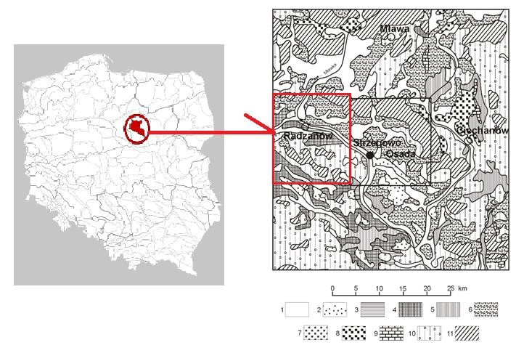
Źródło: Program Ochrony Środowiska Powiatu Mławskiego na lata 2012 – 2015 z uwzględnieniem lat 2016 – 2019, https://pl.wikipedia.org

3.3. Hydrografia
Sieć wodną gminy Radzanów tworzą wody powierzchniowe i podziemne. Wody powierzchniowe obejmują jedynie wody płynące, wody stojące to jedynie okoliczne, maleńkie stawy i zagłębienia.
Pod względem podziału Polski na zlewnie Jednolitych Części Wód Powierzchniowych (JCWP) obszar gminy Radzanów zlokalizowany jest w zasięgu:
- JCWP kod PLRW20001926839, Wkra od połączenia ze Szkotówką do Mławki bez Mławki, region wodny Środkowej Wisły, obszar dorzecza Wisły, stan ekologiczny zły,
- JCWP kod PLRW200017268492, Dopływ spod Łaziska, region wodny Środkowej Wisły, obszar dorzecza Wisły, stan ekologiczny zły.

Cały omawiany obszar leży w dorzeczu rzeki Wkry i jest odwadniany przez jej dopływ – Mławkę. Wkra jest największym ciekiem wodnym gminy i przepływa nieopodal miejscowości Radzanów w kierunku południowo-wschodnim (rys. 5). Rzeka posiada charakter typowo nizinnego cieku, charakteryzującego się niewielkim spadkiem około 0,5‰. W zagospodarowaniu jej powierzchni dominują przede wszystkim użytki rolne. W tym odcinku jest najbardziej uregulowana, z jazami i progami wodnymi oraz sztucznie przekopanym korytem. Lewobrzeżnym dopływem Wkry, w granicach gminy, jest Mławka. Obszar źródliskowy Mławki rozpoczyna się jeszcze w województwie warmińsko-mazurskim, a do Wkry uchodzi w pobliżu miejscowości Ratowo, na 113,5 km jej biegu. Kolejnym, niewielkim ciekiem wodnym jest Bieżanka. Obszar gminy, jak i powiatu mławskiego jest obszarem źródliskowym wielu mniejszych cieków, często bez nazwy lub włączonych w system rowów melioracyjnych. Przybliżona długość kanałów melioracyjnych wynosi
229 km o średniej gęstości 8,1 km/km².

Rysunek 5 Położenie rzeki Wkra na opracowywanym obszarze
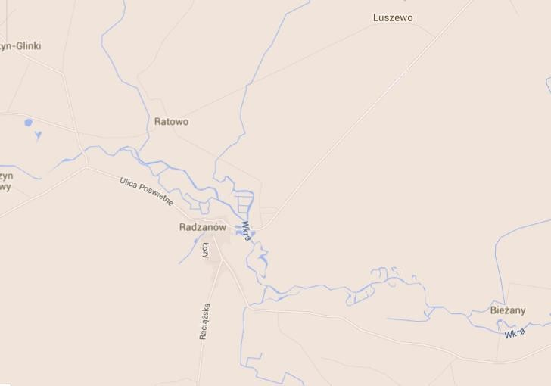
Źródło: www.google.pl

Na terenie gminy brak wód powierzchniowych stojących o znacznej powierzchni. Te które występują to jedynie płytkie zbiorniki wodne nieopodal miejscowości Radzanowa Zbęskiego, Radzanowa Włościańskiego, Bieżan, Józefowa, Bońkowa Kościelnego Bońkowa Podleśnego i Zgliczyna Witowego.
Jednolite Części Wód Podziemnych (JCWPd) są podstawowymi, jednostkowymi obszarami ochrony oraz gospodarowania wodami podziemnymi. Każda z JCWPd oznacza określoną objętość wód podziemnych występującą w obrębie warstwy wodonośnej lub zespołu warstw wodonośnych.
Pod względem podziału Polski na zlewnie Jednolitych Części Wód Podziemnych (JCWPd) gmina Radzanów, zlokalizowana jest w zasięgu JCWPd Nr 49 (kod PLGW200049). Na terenie powiatu (i gminy) występuje kilka pięter wodonośnych o charakterze użytkowym, spośród których głównym jest poziom czwartorzędowy. Decydują o tym największe zasoby wód, najłatwiejsza ich odnawialność oraz niewielka głębokość sprzyjająca budowie ujęć. W utworach czwartorzędowych wyróżniono cztery poziomy wodonośne. Ponadto, wody podziemne występują w osadach miocenu i oligocenu, ale nie są obecnie wykorzystywane. Najpłytszy czwartorzędowy poziom wodonośny - wody gruntowe - występuje wśród gruntów powierzchniowych i nie ma wartości użytkowej. Woda gruntowa praktycznie w całości pochodzi z infiltracji opadów atmosferycznych. Trzy pozostałe poziomy wodonośne czwartorzędu mają zwierciadło naporowe i tworzą wspólną czwartorzędową warstwę wodonośną.
Studnie wiercone na terenie Gminy czerpią wodę z poziomów wodonośnych o zbliżonej głębokości (przeważnie kilkadziesiąt m). Głównym źródłem zaopatrzenia w wodę mieszkańców gminy Radzanów są ujęcia zlokalizowane na terenie miejscowości: Radzanów (dwie hydrofornie), Bońkowo Podleśne. Wokół ujęć wody występują ich strefy ochronne.
Gmina Radzanów jest w zasięgu Głównego Zbiornika Wód Podziemnych nr 214 „Zbiornik Działdowo” wraz z jego obszarem ochronnym.
Główne użytkowe poziomy wodonośne Gminy Radzanów związane są z piętrem czwartorzędowym. Studnie wiercone na terenie Gminy czerpią wodę z poziomów wodonośnych o zbliżonej głębokości (przeważnie kilkadziesiąt m). Głównym źródłem zaopatrzenia w wodę mieszkańców gminy Radzanów są ujęcia zlokalizowane na terenie miejscowości: Radzanów, Bońkowo Podleśne.

Rysunek 6 Położenie gminy Radzanów na tle Głównych Zbiorników Wód Podziemnych
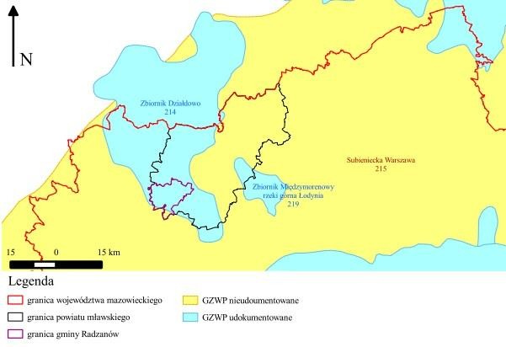
Źródło: Dane z Krajowego Zarządu Gospodarki Wodnej

Gmina w pobliżu cieków wodnych zagrożona jest podtopieniem. W ostatnich latach obserwuje się coraz częściej występujące powodzie, o coraz gwałtowniejszym przebiegu. Intensyfikacja zjawisk powodziowych spowodowana jest głównej mierze przez człowieka. Gospodarka ludzka powodowała i powoduje nadal istotne zmiany w dorzeczach. Zagospodarowanie terenu często zaburza naturalne kierunki spływu wód opadowych. Zmiany sposobu użytkowania ziemi polegające na zastępowaniu lasów gruntami ornymi, łąkami czy pastwiskami prowadzą do zaburzenia obiegu wody, a także do przyspieszenia przenoszenia produktów wietrzenia gleb do doliny rzecznej. Budowa i rozbudowa osiedli, dróg, parkingów wiąże się z pokrywaniem dużych fragmentów terenu betonem i asfaltem. Skutkiem tych działań jest zwiększenie obszaru powierzchni uszczelnionych, co powoduje znaczne ograniczenie możliwości wchłaniania wody opadowej przez glebę oraz przyspieszenie jej spływu powierzchniowego. W efekcie, podczas intensywnych opadów duża część wody trafia w szybkim tempie bezpośrednio lub poprzez kanalizację do rzeki, powodując jej wezbrania.

3.4. Klimat
Warunki klimatyczne gminy Radzanów odznacza się różnorodnością i zmiennością stanów pogody, co jest związane z przemieszczaniem się frontów atmosferycznych i częstą zmiennością mas powietrza. Przeważają wpływy kontynentalne. Średnia roczna temperatura
wynosi 8,50 – 8,75OC. Najcieplejszym miesiącem jest lipiec (średnio 17,8oC), a najzimniejszym jest styczeń ze średnią temperaturą -4,1oC.
W zależności od miesiąca opady kształtują się w różnorodny sposób. Najniższy opad w ciągu roku notuje się zimą i na początku wiosny, natomiast najwyższy od maja do września z nasileniem w lipcu. Średni roczny opad w gminie Radzanów kształtuje się na poziomie około 450 – 500 mm (rys. 8). Przebieg średnich miesięcznych wartości wilgotności względnej dla gminy Radzanów wskazuje na występowanie zdecydowanie niższych wartości wilgotności w okresie wiosennym i letnim, a najwyższych w miesiącach zimowych (styczeń, luty, listopad i grudzień). Miesiącem o najniższych wartościach wilgotności względnej był sierpień w 2015 r.

Rysunek 7 Średnia roczna temperatura w województwie mazowieckim w 2015 r. z uwzględnieniem położenia gminy Radzanów
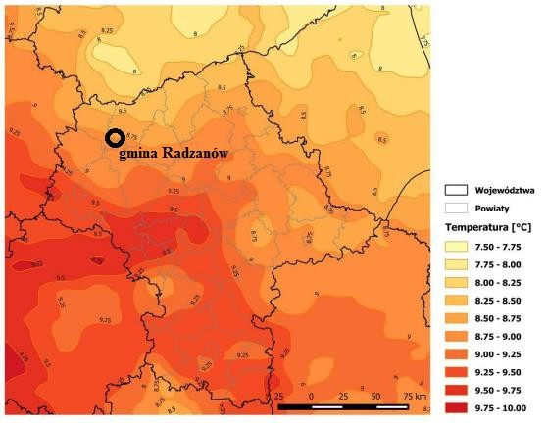
Źródło: Roczna Ocena Jakości Powietrza w województwie mazowieckim. Raport za rok 2015

Rysunek 8 Średnia roczna ilość opadów (w mm) w województwie mazowieckim w 2015 r. z uwzględnieniem położenia gminy Radzanów
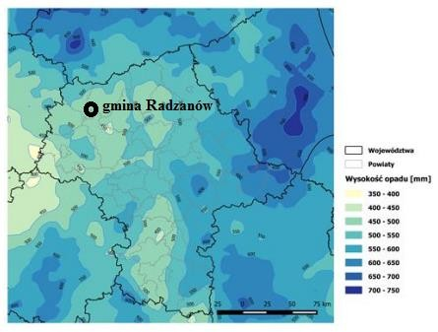
Źródło: Roczna Ocena Jakości Powietrza w województwie mazowieckim. Raport za rok 2015

Liczba dni pochmurnych waha się w granicach 150-180 dni. Pokrywa śnieżna utrzymuje się 70-80 dni. Dominującym kierunkiem wiatrów jest sektor zachodni (SWW, W, SSW), na który przypada ok. 32% ogólnej sumy. Stosunkowo duży udział mają też wiatry wschodnie (NEE, E, SEE) - 28%. Wiatr jest czynnikiem wpływającym na rozprzestrzenianie się zanieczyszczeń w dolnych warstwach atmosfery. Prędkość wiatru wpływa na tempo rozprzestrzeniania, natomiast kierunek wiatru decyduje o trasie ich transportu. Rysunek 9 przedstawia średnią prędkość wiatru w województwie mazowieckim, a w gminie Radzanów w 2015 r. kształtował się na poziomie 4,0 – 4,2 m/s.

Rysunek 9 Średnia prędkość wiatru w województwie mazowieckim w 2015 r. z uwzględnieniem gminy Radzanów
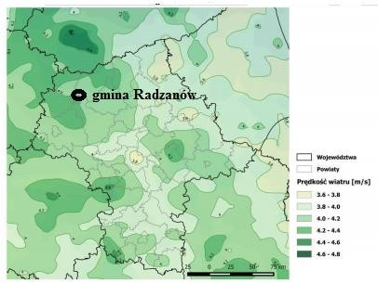
Źródło: Roczna Ocena Jakości Powietrza w województwie mazowieckim. Raport za rok 2015

Tabela 6 Parametry charakteryzujące klimat w gminie Radzanów
Parametr | Wartość
Średnia roczna temperatura powietrza | 7,0-7,5oC
Średnia temperatura półrocza zimowego | -0,5 - +0,5 oC
Średnia temperatura półroczna letniego | 14,5 – 15 oC
Średni roczny opad | 530- 576 mm
Średnia roczna prędkość wiatru | 3,85-5,54 m/s
Średnia roczna wilgotność | około 80%
Okres wegetacyjny | 180 – 190 dni
Źródło: Program ochrony środowiska dla Powiatu Mławskiego na lata 2012-2016 z uwzględnieniem 2017-2019. Program Ochrony Środowiska dla Powiatu Mławskiego do 2022

3.5. Powietrze atmosferyczne
Jakość i stan powietrza atmosferycznego przeprowadza się uwzględniając wymagania określone w Rozporządzeniu Ministra Środowiska z dnia 24 sierpnia 2012 r. w sprawie poziomów niektórych substancji w powietrzu. Ocenie jakości powietrza służą wyniki pomiarów ze stacji automatycznych i manualnych – tzw. punkty monitoringowe.
Powietrze atmosferyczne jest jednym z najbardziej wrażliwych na zanieczyszczenia komponentów środowiska, który jednocześnie decyduje o warunkach życia człowieka, zwierząt i roślin. Zły stan aerosanitarny powoduje pogorszenie zdrowia ludności, straty w środowisku, zwłaszcza w drzewostanie iglastym, a także wymierne straty gospodarcze. O stanie powietrza decyduje wielkość i przestrzenny rozkład emisji zanieczyszczeń ze wszystkich źródeł na omawianym obszarze, jak i na terenach sąsiadujących, z uwzględnieniem przepływów transgenicznych i przemian fizykochemicznych zachodzących w atmosferze. W kontekście powyższych sformułowań zapewnienie odpowiedniej jakości powietrza na obszarze powiatu jest jednym z priorytetowych celów władz samorządowych.
Rolniczo-przemysłowy charakter powiatu (w tym gminy) warunkuje w dużym stopniu rodzaj i ilość zanieczyszczeń wprowadzanych do powietrza. Źródłami zanieczyszczeń powietrza atmosferycznego są zanieczyszczenia komunikacyjne – liniowe, rolnicze oraz pochodzące ze źródeł niskiej emisji, a w sporadycznym stopniu przemysłowe i usługowe. Źródła naturalne to związane z procesami i zagrożeniami przyrodniczymi jak np. pożary lasów, bagnami wydzielającymi m.in. metan, glebami i skałami ulegającymi erozji, tereny zielone wydzielające pyłki roślinne, pył kosmiczny,
Zadowalający jest fakt, że emisja zanieczyszczeń pyłowych wprowadzanych do powietrza, (analizując powiat, gdyż tereny przyległe w jakości powietrza mają znaczenie) z zakładów szczególnie uciążliwych spada. W największej ilości emitowane są zanieczyszczenia ze spalania paliw. Spada także ilość zanieczyszczeń gazowych. W największej ilości emitowany jest dwutlenek węgla, a emisja dwutlenku siarki, tlenków azotu, tlenku węgla jest dużo mniejsza.
Emisja z sektora komunalnego pochodzi głównie z ogrzewania domów. Na terenach wiejskich dominującą formą zaopatrzenia w ciepło są indywidualne piece domowe, często opalane węglem, miałem i koksem. Na terenie gminy Radzanów, charakteryzującej się dość rozproszoną zabudową, gospodarka cieplna oparta jest o kotłownie lokalne i indywidualne źródła ciepła, które wywierają najbardziej negatywny wpływ na jakość powietrza, w szczególności w sezonie grzewczym. Poważnym źródłem zanieczyszczeń powietrza na terenie gminy, jaki i powiatu jest w dalszym ciągu niska emisja. Niewątpliwym problemem jest spalanie w domowych piecach odpadów, w tym tworzyw sztucznych, gumy i tekstyliów. Ze względu na występowanie źródeł niskiej emisji, nie jest możliwe określenie dokładnej ilości zanieczyszczeń dostających się do atmosfery.
Na stan powietrza na terytorium powiatu oddziałują także źródła komunikacyjne, lecz w niewielkim stopniu. Gmina Radzanów nie leży w ciągu głównych czy znaczących szlaków komunikacyjnych dlatego przyczyną nadmiernej emisji zanieczyszczeń ze środków transportu jest przede wszystkim zły stan techniczny pojazdów, ich zła eksploatacja. Na obszarze występują drogi gminne o niskim stopniu natężenia ruchu drogowego, a tym samym w niewielkim stopniu wpływającym na jakość powietrza.
Stężenia zanieczyszczeń charakteryzuje zmienność sezonowa, związana z warunkami klimatycznymi. Natomiast na podwyższenie stężeń większości zanieczyszczeń wpływają niska temperatura, znikome opady atmosferyczne oraz słaby wiatr. Generalnie, jakość powietrza pogarsza się w okresie jesienno – zimowym, z uwagi na duży udział w całkowitej emisji zanieczyszczeń z pieców opalanych węglem, emitujących głównie pył, dwutlenek węgla i dwutlenek siarki.
Ocenie jakości powietrza w strefach służą wyniki pomiarów ze stacji automatycznych i manualnych – punkty monitoringowe zlokalizowane są poza granicami gminy Radzanów. Powiat mławski, przy analizie stanu jakość powietrza zaliczono do strefy mazowieckiej. W 2015 r. zidentyfikowano obszary przekroczenia standardów imisyjnych dla pyłu PM10, pyłu zawieszonego PM2,5 i benzo/a/pirenu w pyle zawieszonym PM10 wg kryteriów ochrony zdrowia. Wobec powyższego strefa ta została zakwalifikowana do klasy C, dla której istnieje ustawowy wymóg opracowania programów ochrony powietrza.
W wyniku analiz ozonu przeprowadzonych w ramach rocznej oceny jakości powietrza za 2015 r., strefa mazowiecka otrzymała klasę A. Poziom celu długoterminowego dla kryterium ochrony roślin, który ma być osiągnięty do 2020 r., na wszystkich stanowiskach pomiarowych nie został dotrzymany. Stąd cały obszar województwa z wyłączeniem miast nie spełnia ww. kryterium. Strefa mazowiecka otrzymała klasę D2.
Jako metodę wspomagającą przy klasyfikacji stref wykorzystano wyniki modelowania. Dla zanieczyszczeń mających określone poziomy docelowe w wyniku rocznej oceny jakości powietrza za 2015 r. strefa mazowiecka otrzymała klasę C ze względu na przekroczenie poziomu docelowego dla benzo/a/pirenu według kryterium ochrony zdrowia. W związku z powyższym istnieje ustawowy wymóg opracowania Programu Ochrony Powietrza dla benzo/a/pirenu. Dla pozostałych zanieczyszczeń, dla których określone są poziomy docelowe (dwutlenek siarki, dwutlenek azotu, tlenek węgla, benzen, arsen, kadm, nikiel oznaczane w pyle PM10 i inne) normy były dotrzymane

Tabela 7 Wynikowe klasy dla poszczególnych zanieczyszczeń oraz klasa ogólna uzyskane w ocenie rocznej dla strefy mazowieckiej z uwzględnieniem kryteriów ustanowionych w celu ochrony zdrowia i ochrony roślin
Parametr | Kryteria ochrony zdrowia |  | Kryteria ochrony roślin
 | Symbol klasy wg poziomu dopuszczalnego | Symbol klasy wg poziomu docelowego | Symbol klasy wg poziomu dopuszczalnego | Symbol klasy wg poziomu docelowego
Dwutlenek siarki SO₂ | A | - | A | -
Dwutlenek azotu NO₂ | A | - | A | -
Tlenek węgla CO | A | - | - | -
Benzen | A | - | - | -
Pył zawieszony PM10 | C | - | - | -
Pył zawieszony PM2,5 | C | C2 | - | -
Ołów w pyle PM10 | - | A | - | -
Arsen, nikiel, kadm w pyle PM10 | - | A | - | -
Benzo/a/piren w pyle  PM10 | - | C | - | -
Ozon | A | D2 | A | D2
Źródło: Program Ochrony Środowiska dla Powiatu Mławskiego do 2022

Na stan jakości powietrza w gminie wpływ niewątpliwie mają działające fermy drobiu. Pomimo podjęcia wielu z wytyczonych zadań i zaawansowania w ich realizacji, stan jakości powietrza na terenie powiatu mławskiego nie ulega poprawie. Jest to szczególnie widoczne na terenie miasta Mława, gdzie występuje kumulacja różnych rodzajów źródeł zanieczyszczeń. Powietrze na terenie gminy Radzanów i w innych wiejskich gmin, jest dużo lepszej jakości i przekroczenia wyżej wspomnianych parametrów nie oddziałują w tak znaczny sposób jak w większych miastach mazowieckich.
Na terenie gminy wyznaczone są również cele i zadania w celu ochrony jakości powietrza atmosferycznego:
- Utrzymanie standardów jakości powietrza i dążenie do ograniczenia emisji ze źródeł komunalnych, szczególnie źródeł niskiej emisji,
- Zmiana, naprawy i konserwacja źródeł ciepła, m.in. zakup pieca c.o. w budynkach użyteczności publicznej,
- Eliminowanie węgla jako paliwa w kotłowniach lokalnych i gospodarstwach domowych,
- Kontynuacja gazyfikacji terenów gminy nie posiadających sieci gazowej,
- Zwiększanie wykorzystania odnawialnych źródeł energii,
- Poprawa standardów technicznych infrastruktury drogowej (bieżące utrzymanie dróg i remont dróg potrzebujących modernizacji, remont chodników przy drogach powiatowych, remonty przystanków, budowy parkingów),
- Termomodernizacja obiektów użyteczności publicznej,
- Kontrola i prawidłowe prowadzenie ferm drobiu – kontrola emitowanych gazów (w szczególności amoniaku) i warunków chowu zwierząt.

3.6. Stan i oddziaływanie ferm drobiu na środowisko
Teren gminy Radzanów zaliczyć można do zagłębia produkcji drobiarskiej, ze względu na dużą ilość przede wszystkim ferm drobiu. W tym aspekcie gmina Radzanów znajduje się w gronie liderów wśród gmin województwa mazowieckiego. Jedynie stan pogłowia kurzego jest większy w województwie śląskim i wielkopolskim.
Aktualnie w fermach w gminie Radzanów występuje kilkadziesiąt sztuk drobiu na 100 ha. W innych gminach województwa mazowieckiego stan pogłowia kurzego jest mniejszy.
Według danych Wojewódzkiego Inspektora Ochrony Środowiska w Warszawie, Delegatura w Ciechanowie, stwierdzono, że na koniec 2015 r. w Gminie Radzanów zostało zarejestrowanych 18 ferm drobiu w liczbie ponad 40000 stanowisk. Zestawienie w tabeli poniżej potwierdza fakt, że Gmina, jak i sąsiednie tereny stanowią zagłębie w tej dziedzinie.

Tabela 8 Zestawie instalacji do chowu drobiu w liczbie ponad 40000 stanowisk na terenie Gminy Radzanów
Lp. | Nazwa i adres siedziby podmiotu prowadzącego instalację | Nazwa i adres fermy | Liczba obiektów inwentarskich/ system chowu | Powierzchnia użytkowa obiektów inwentarskich w m² | Łączna liczba stanowisk / obsada  na fermie
 |  |  |  |  | Dopuszczalna liczba stanowisk | Rzeczywista obsada
1 | Marcin, Andrzej  Śliwiński  Radzanów | Ferma Drobiu  Ratowo I | 3-ściółkowy  (brojlery) | 5952 | 126000 szt./cykl | 126000
2 | Marcin, Andrzej  Śliwiński  Radzanów | Ferma Drobiu  Ratowo II | 3-ściółkowy  (brojlery) | 5572 | 119000 | 119000
3 | Andrzej, Michał  Śliwiński  Radzanów | Ferma Drobiu  Bońkowo  Podleśne | 6-ściółkowy  (brojlery) | 6000 | 126000 szt./cykl | 126000
4 | Andrzej  Śliwiński  Radzanów | Ferma Drobiu  Bońkowo  Podleśne | 6-ściółkowy  (brojlery) | 10019,04 | 222000 szt./cykl | 222000
5 | PPHU  AGRONEX Dębówko 16A, Szczytno | Ferma Drobiu  Bieżany 2 | 1-odchowalnia, bezściółkowy (kury nioski) | 2093 | 86660 | 86660
6 | Gospodarstwo Rolne Marcin, Andrzej Śliwiński | Ferma Drobiu  Wróblewo 1 i 2  Kolonia Tartak | 8-ściółkowy  (brojlery) | Kurniki nr 1, 2, 4 – 1680  Kurnik 3 – 2307,09  Kurniki 5-8 – 1747,12 | 308000 szt./cykl | 308000
7 | Michał Śliwiński  Radzanów | Ferma Drobiu  Wróblewo 3  Kolonia Tartak | 4-ściółkowy  (brojlery) | 4 x 2010 | 176880 | 176880
8 | AIKAT  Goździkowski Sp. Jawna Radzanów | Ferma Drobiu  Bojanowo | 9-ściółkowy  (brojlery) | 9780 | 316000 szt./cykl | 316000
9 | Teresa i Stanisław Ząbkiewicz Zgliczyn Glinki  59 | Ferma Drobiu  Zgliczyn Glinki | 3-bezściółkowy | 3272 | 81300 | 81000
10 | Monika Rajnik i  Marcin  Blażkiewicz | Ferma Drobiu  Luszewo | 4-ściółkowy  (brojlery) | 4 x 2216,40 (8865,40) | 150717 | 150717
11 | AIKAT Andrzej  Goździkowski Sp. Jawna Radzanów | Ferma Drobiu Gradzanowo Zbęski | 3-ściółkowy  (brojlery) | 3 x 1560 | 93000 szt./cykl | 93000 szt./cykl
12 | AIKAT  Goździkowski Sp. Jawna Radzanów | Ferma Drobiu Gradzanowo Zbęski | 3-ściółkowy  (brojlery) | 3 x 1866,38 | 115500 szt./cykl | 114000 szt./cykl
13 | Gospodarstwo  Rolne Miączyn Koźlakiewicz Spółka Jawna w Maławie | Ferma drobiu Bońkowo Kościelne | 6-ściółkowy  (brojlery) | 6 x 2071,4 | 240000 | 184000
14 | Gospodarstwo  Rolne Syberia Koźlakiewicz Spółka Jawna w Mławie | Ferma drobiu Bońkowo Kościelne | 6-ściółkowy  (brojlery) | 6 x 2071,4 | 240000 | 240000
15 | Krzysztof  Ząbkiewicz Ferma Drobiu w m. Zgliczyn Glinki 59 | Ferma Drobiu  Zgliczyn Glinki  59 | 1-klatkowy dwupoziomowy, 2- wolier | 1 x 4380  2 x 2193 | 113038 | 1-39000  2 x 37019
16 | PiE  Koźlakiewicz Bońkowo I Spółka Jawna, Mława | Ferma Drobiu Bońkowo Kościelne | 6-ściółkowy  (brojlery) | 6 x 2071,4 | 240000 | 240000
17 | EiP  Koźlakiewicz Bońkowo II Spółka Jawna, Mława | Ferma Drobiu Bońkowo Kościelne | 6-ściółkowy  (brojlery) | 6 x 2071,4 | 240000 | 240000
18 | Ferma Drobiu  Monika Różańska i Halina Jędrzjewska s.c. Bębnowo 29 | Ferma Drobiu  Bębnowo 29 | 4-ściółkowy  (brojlery) | b.d. | 164000 | -
Źródło: Ewidencja Mazowieckiego Wojewódzkiego Inspektora Ochrony Środowiska, Znak: CI-IN.7021.2.2.2016.MP

3.7. Gleby
Gleby na terenie gminy wykorzystywane są przede wszystkim dla celów rolniczych. Struktura użytkowania gruntów niewiele odbiega od średniej dla powiatu mławskiego, natomiast znacznie odbiega od średniej dla woj. mazowieckiego. O typowo rolniczym charakterze świadczy wyższy niż średnio w powiecie mławskim i województwie mazowieckim udział użytków rolnych w ogólnej powierzchni gminy. W użytkach rolnych powierzchnię zajmują także łąki i pastwiska.
Typy gleb i ich wartość użytkowa są bardzo ściśle związane z rodzajem podłoża, na którym zostały wykształcone oraz warunkami wodnymi strefy powierzchniowej. Urodzajne i średnie jakościowo gleby na obszarze gminy są nieliczne (ok. 23%), stanowią odsetek i występują na wzniesieniach - zaliczone do klasy IVa i III. Stosunkowo dobre gleby na terenie gminy to gleby brunatne wyługowane i kwaśne zaliczone głównie do kompleksów żytnich: dobrego i słabego. Gleby te zaklasyfikowano przeważnie do IVb i V klasy bonitacyjnej. Areał tych gleb również jest znikomy. Przeważająca część gminy to niestety gleby słabe, mało urodzajne – około 27% (rys. 10).

Rysunek 10 Przydatność rolnicza gleb wg IUNG
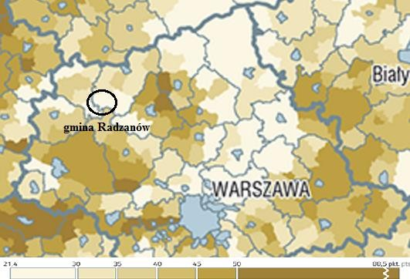
Źródło: https://www.igipz.pan.pl.

Przeważający obszar Gminy budują polodowcowe utwory piasków i żwirów, na których wykształciły się gleby lekkie i przepuszczalne. Ich skład mechaniczny tworzą słabo gliniaste piaski, stanowiące znaczny odsetek w pokrywie glebowej analizowanego obszaru. Na terenach występowania piasków wodnolodowcowych i czołowomorenowych - klasy VI (kompleks żytni najsłabszy). Gleby te cechują się znacznym przesuszeniem oraz niską zawartością składników odżywczych co przyczynia się do ograniczenia możliwości doboru roślin uprawnych. Gleby bielicowe, pseudobielicowe i brunatne wytworzone z piasków słabogliniastych, piasków gliniastych lekkich podścielonych piaskami luźnymi, a także z piasków luźnych stanowią obszary gruntów mało korzystnych dla rolnictwa. Zaliczane są do kompleksu 6 żytnio-ziemniaczanego suchego oraz kompleksu 7 żytnio-łubinowego lub 9 zbożowo-pastewnego słabego, a w klasyfikacji bonitacyjnej do kl. IV-VI. Poglądową mapę powiatu z uwzględnieniem podziału na kompleksy rolnicze przestawia rysunek 11.

Rysunek 11 Mapa glebowo-rolnicza powiatu mławskiego
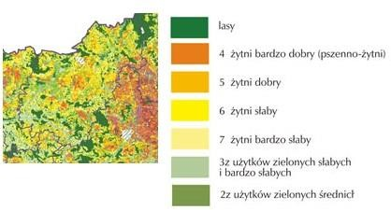
Źródło: Program Ochrony Środowiska dla Powiatu Mławskiego do 2022

Na terenach wilgotnych lub podmokłych obniżeń dolinnych i wytopiskowych występują gleby typu: czarne ziemie właściwe i czarne ziemie zdegradowane, murszowo- mineralne i murszowate oraz torfowe i murszowo-torfowe. W zależności od lokalnych warunków wodnych są to użytki zielone lub grunty orne.
Pokrywa glebowa na obszarze gminy ukształtowała się przed laty, na co wpływ miało m.in. zlodowacenie środkowopolskie i północnopolskie oraz procesy zachodzące w dolinach rzecznych, zagłębieniach terenowych oraz na wzniesieniach. Poza naturalnymi procesami glebotwórczymi na warunki glebowe danego obszaru wpływ wywiera działalność antropogeniczna. Na obszarze Gminy poza obszarami zabudowanymi, gdzie naturalny profil glebowy został zdegradowany przez wprowadzenie terenów utwardzonych, wpływ na warunki glebowe wywiera przede wszystkim gospodarka rolna i leśna.

3.8. Fauna i flora
Monitoring przyrody to regularne obserwacje i pomiary wybranych elementów przyrody żywej, prowadzone dla uzyskania informacji o zmianach tych elementów w czasie. Zadaniem monitoringu przyrody jest określenie wpływu zmian środowiskowych na organizmy dla zapobiegania negatywnym skutkom tych zmian w przyrodzie, a więc uzyskania danych dla zorganizowania skutecznej ochrony gatunków i układów ekologicznych.
Szata roślinna omawianego obszaru związana jest ściśle z uwarunkowaniem geomorfologicznym. Struktura krajobrazu prezentuje układy mozaikowe z udziałem lasów, trwałych użytków zielonych oraz drobno przestrzennych agrocenoz.
Szatę roślinną gminy Radzanów budują głównie zbiorowiska łąkowe i pola uprawne, z roślinnością typową dla tych ekosystemów (m.in. babka zwyczajna i lancetowata, cykoria podróżnik, dziewięciornik błotny, firletka poszarpana, jasnota biała, koniczyny, mlecz zwyczajny i wiele innych gatunków roślin naczyniowych i traw).
Wzdłuż cieków występuje roślinność szuwarowa i związana ze środowiskiem wilgotnym (m.in. rdestnica, rzęsa drobna, turzyca brzegowa, trzcina pospolita, sit, tatarak zwyczajny, pałka szerokolistna, rajgras wyniosły, mniszek pospolity, przęstka pospolita, łoczyga pospolita, babka zwyczajna, szczaw zwyczajny, ostrożeń, wierzba szara, olsza czarna). W granicach rzeki Mławka występuje min: goździk pyszny, sasanka łąkowa (zdj. 1), bobrek trójlistkowy, co najmniej 2 gatunki storczyków, czermień błotna. Na początku lat 80- tych znajdowało się tu stanowisko kosaćca syberyjskiego i brzozy karłowatej.

Fotografia 1. Sasanka łąkowa.
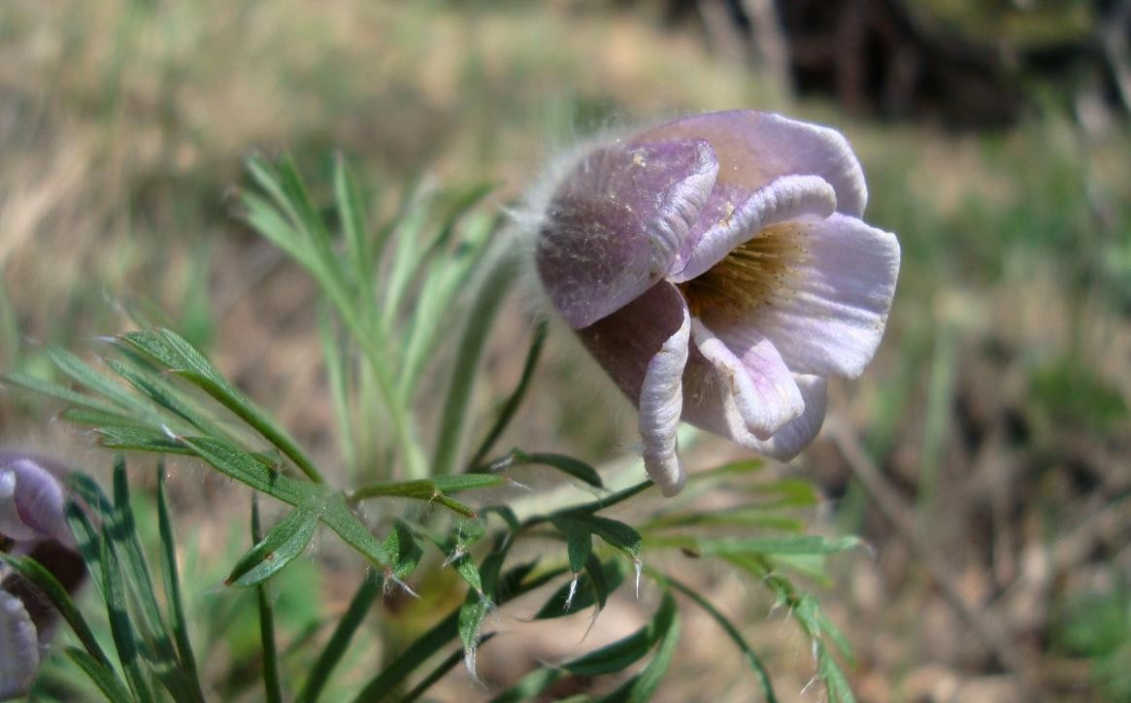
Źródło: Fotografia R. Andruszkiewicz

W zadrzewieniach śródpolnych i przydrożnych przeważają takie gatunki jak grusza, topole, kasztanowce, jesiony oraz olsze czarne, a także kruszyna pospolita, kalina koralowa.
Uzupełnieniem zespołów roślinności naturalnej jest urządzona roślinność we wsiach, przy obiektach użyteczności publicznej i roślinność „zagrodowa”, występująca przy indywidualnych domkach. Zabudowie zagrodowej towarzyszą sady oraz zieleń ozdobna (byliny, krzewy, rośliny jednoroczne).
Fauna jest typowa dla środkowej Polski. Świat zwierzęcy gminy Radzanów jest stosunkowo zróżnicowany gatunkowo, wynika to z faktu, iż występują tu różne typy siedlisk, od borów mieszanych po duże obszary łąk i cieki wodne. Bogactwu fauny sprzyjają również ustanowione obszary chronione (poza terenem opracowania).
Ptaki występują nielicznie, zwłaszcza w dolinach rzecznych. Awifauna reprezentowana jest głównie przez takie gatunki jak: szpak, gawron, zięba, czajka, bocian biały (zdj. 2), którego gniazdo zaobserwowano we wioskach na terenie opracowania, a także żuraw, krzyżówka, błotniak stawowy, błotnik łąkowy. Na obszarze opracowania gatunkami synantropijnymi związanymi z siedzibami ludzkimi są jaskółki, dymówka, oknówka, jerzyk, wróbel, mazurek i kopciuszek. Ogrody warzywne, obrzeża sadów, zakrzewienia i zadrzewienia związane z siedzibami ludzkimi zasiedlają pokrzewki: cierniówka, zaganiacz gąsiorek, makolągwa i kulczyk.

Fotografia 2. Bocian biały we wsi Radzanów.
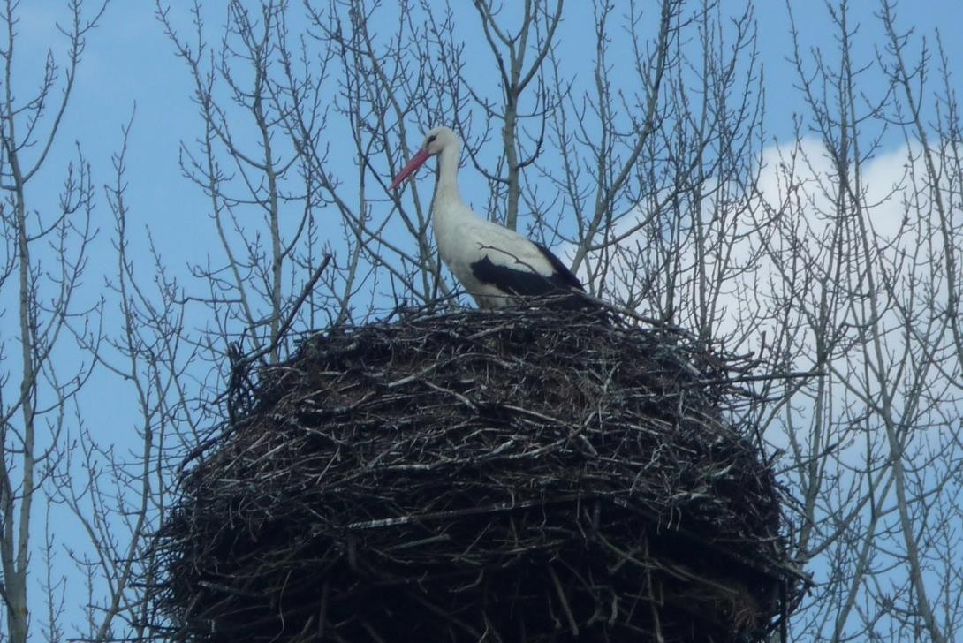
Źródło: Fotografia R. Andruszkiewicz

Pod względem fauny bardziej zróżnicowane są tereny chronione prawnie. Szczególnie cenne są obszary objęte programem Natura 2000 w obrębie gminy, jak i na terenie powiatu. Znajdują się bowiem miejsca, w którym podmiotem ochrony jest derkacz, podróżniczek, bekas kszyk, kulik wielki.

W kompleksach leśnych, z dużych zwierząt, można spotkać sarnę, rzadziej jelenia. O obecności dzików mogą świadczyć tzw. buchtowiska. Ponadto sporadycznie spotyka się łosie. Poza tym występuje tu większość gatunków zwierząt i ptaków typowych dla ekosystemów leśnych i leśno-polnych.
Z gatunków gadów występujących na omawianym obszarze wymienić należy jaszczurkę zwinkę i padalce. Płazy reprezentowane są przede wszystkim przez żaby, ropuchy szarą i zieloną, traszki i rzekotkę drzewną (zdj.3).
Spośród ssaków na terenie opracowania występują także zwierzęta inwentarskie krowy oraz konie zimnokrwiste. Z racji rolniczego wykorzystania terenu występować mogą tu gryzonie m.in. mysz polna, szczur.
Fauna ryb ogranicza się do gatunków pospolitych. W rzekach, duży wpływ na ilość i jakość ryb ma pogarszający się stan czystości ich wód. W rzece Wkra i Mławka można spotkać następujące ryby: płoć, karaś, szczupak, leszcz, okoń, karp, amur. Ponadto występują małże (skójka, racicznica, groszkówka), skąposzczety, ślimaki, raki, a z owadów liczne są: pływak żółtobrzeżek, nartnik, pluskolec, larwa jętki i widelnicy.

Fotografia 3. Rzekotka drzewna w pobliżu rzeki Mławka.
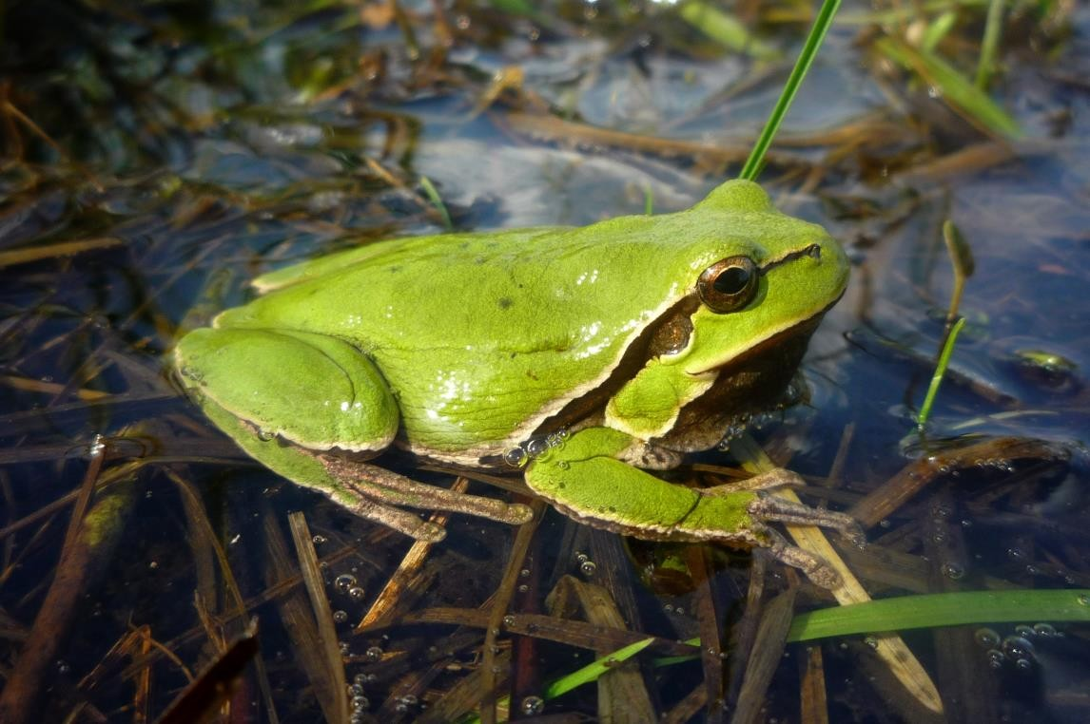
Źródło: Fotografia R. Andruszkiewicz.

3.9. Rolnicza i leśna przestrzeń produkcyjna
Na terenie gminy Radzanów przeważającą część obszaru zajmują użytki rolne. Lasy i grunty leśne zajmują jedynie w przybliżeniu 1/5 powierzchni.
Na terytorium gminy występują różne typy ekosystemów odmiennych pod względem przyrodniczym i krajobrazowym. Są to zarówno ekosystemy naturalne, jak i półnaturalne, przy czym do najważniejszych zalicza się:
- zwarte kompleksy leśne,
- siedliska drzewiaste i krzewiaste wokół zbiorników wodnych,
- roślinność siedlisk łąkowych,
- trawiastą roślinność pastwisk,
- zbliżone do naturalnych siedliska roślinności przywodnej i bagiennej,
- alejowe nasadzenia przydrożne i kępy zieleni śródpolnej,
- zespoły komponowanej roślinności wysokiej parków i cmentarzy,
- zespoły roślinne w obrębie zabudowy i na obrzeżach terenów rolnych oraz w strefach przydrożnych,
- kępowe formacje drzewiaste i krzewiaste towarzyszące zabudowie lub stanowiące skupienia śródpolne.
W strukturze użytkowania gruntów największą część zajmują użytki rolne (7 396 ha), stanowiące około 75% całej powierzchni gminy. Drugą pozycję zajmują grunty leśne oraz zadrzewione i zakrzewione stanowiące niecałe 19% powierzchni gminy. Ostatnie 6% zajmują pozostałe grunty.
Pod względem geobotanicznym wg J. M. Matuszewicza obszar gminy leży w:
- Państwie Holarktydy,
- Prowincji Środkowoeuropejskiej Właściwej
- Dziale Mazowiecko-Poleskim,
- Poddziale Mazowieckim,
- Krainie Północnomazowieckiej-Kurpiowskiej (E.2)
- Podkrainie Wkry (E2a),
- Okręgu Równiny Raciąskiej (E2a.2),
- Podokręgu Glinojecko-Radzanowskim (E2a.2c).
Charakteryzuje się borami zespołu Peucedano-Pinetum, grądami mazowieckimi oraz występowaniem kontynentalnego boru mieszanego. W podkrainie Wkry wykształciły się łęgi w odmianie środkowopolskiej.
Lasy gminy Radzanów, położone są w IV Krainie Mazowiecko-Podlaskiej w Dzielnicy I – Niziny Północno Mazowieckiej (mezoregion Wysoczyzny Ciechanowsko- Płońskiej). Obszar północnego Mazowsza należy do jednego z najsłabiej zalesionych w kraju. Lesistość w powiecie mławskim wynosi zaledwie 10 – 15%. W gminie lesistość jest nieco większa i wynosi około 19%.

Rysunek 12 Lesistość województwa mazowieckiego z uwzględnieniem przybliżonego położenia gminy Radzanów
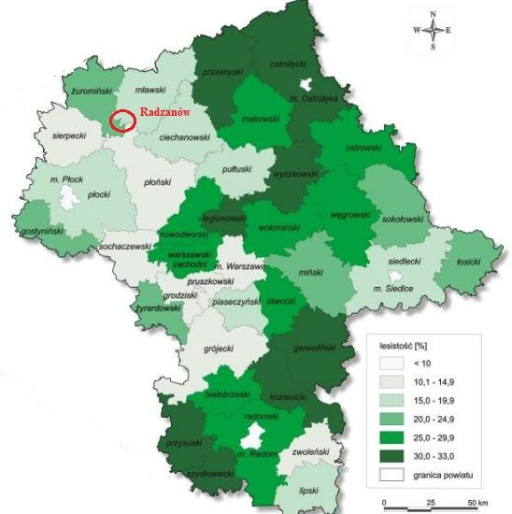
Źródło: Stan środowiska w województwie mazowieckim.

Zdecydowana większość siedlisk grądowych została zamieniona w okresie historycznym na pola uprawne. Podobnie rzecz się miała z łęgami i dąbrowami. Pozostały tylko niewielkie, rozproszone kompleksy leśne, gdzie prowadzona jest gospodarka leśna. Lasy, które pozostały, w przeważającej części to bór świeży oraz bór mieszany świeży. Skład gatunkowy tych lasów jest podobny do innych obszarów leśnych w nizinnej części kraju o podobnych warunkach glebowych, gdzie prowadzona jest gospodarka leśna. Dominującym gatunkiem w drzewostanie jest sosna, świerk, modrzew. Z gatunków liściastych najliczniej występuje brzoza, dęby i olsza. Pozostałe gatunki drzew liściastych to klon, lipa drobnolistna, grab pospolity, topola osika. Stanowią one raczej drugie piętro lasu wraz z formami juwenilnymi drzew tworzących główny drzewostan i krzewami. Wśród tych ostatnich najczęściej występują: jałowiec pospolity, kruszyna, trzemielina. Najniższe piętro lasu tworzą rośliny runa leśnego. Generalną zależnością jest to, że im starszy drzewostan tym zróżnicowanie gatunkowe runa większe i bardziej typowe dla siedliska. Najmniej zróżnicowane są runa w młodnikach.
Istnieje koncepcja powiększenia areału lasów o około 900 ha. Potencjalnie najlepsze obszary do zalesienia występują w obrębie sołectw: Bońkowo Podleśne, Gradzanowo Włościańskie, Gradzanowo Zbęskie, Józefowo, Luszewo Wróblewo. O przeznaczeniu tych obszarów pod zalesienie zdecydowały słabe gleby należące do klasy V, VI, VIz.
Lasy państwowe na terenie gminy Radzanów podlegają Nadleśnictwu Dwukoły, które wchodzi w skład Regionalnej Dyrekcji Lasów Państwowych (RDLP) w Olsztynie.

4. Uwarunkowania wynikające ze stanu dziedzictwa kulturowego i zabytków oraz dóbr kultury współczesnej

4.1. Rys historyczny
Gmina Rdzanów reprezentuje w znacznej części obszar typowo rolniczy, której siedzibą władz gminnych jest wieś Radzanów.
Historia wsi Radzanów sięga roku 1350. W latach 1400 – 1869 uznawana była jako miasto za sprawą otrzymanych praw miejskch z rąk księcia płockiego Siemowita IV. Niegdyś w rozlewisku Wkry, w granicach średniowiecznego grodziska mieścił się murowany zamek, który w wyniku prowadzonych wojen szwedzkich został doszczętnie zniszczony. Prócz nich region Radziejowa był dotknięty jeszcze innymi wojnami. Jednak niezależnie od nich gmina uchroniła wiele cennych obiektów zabytkowych, są to m.in. sakralny zespół klasztorny w Ratowie z I połowy XVIII weku oraz przechowywane relikwie błogosławionej Bolesławy Lament w klasztorze ss. Miłosierdzia.
Co więcej, prowadzone badania archeologiczne datują najwcześniejszą historię obszaru gminy na okres wpływów rzymskich oraz kultury łużyckiej. Świadczą o tym znalezione w jego granicach cmentarzyska.

4.2. Ochrona zabytków w ujęcie prawnym i praktycznym
Ochronie prawnej podlegają zasoby dziedzictwa kulturowego rozumiane jako trwałe elementy zagospodarowania obszaru bądź struktury przestrzennej o walorach historycznych, zabytkowych, estetycznych lub artystycznych. Zasoby dziedzictwa kulturowego stanowią istotny element tożsamości świadczący o zachowaniu ciągłości działalności i dorobku społeczności lokalnej.
Zabytek według Ustawy z dnia 23 lipca 2003 r. o ochronie zabytków i opiece nad zabytkami to rzecz (nieruchomość, np. budynek, cmentarz lub krajobraz kulturowy albo rzecz ruchoma, np. dzieło sztuki użytkowej, obraz, rzeźba, znalezisko archeologiczne) lub zespół rzeczy, które są dziełem człowieka lub są związane z jego działalnością i stanowią świadectwo minionej epoki bądź zdarzenia, a które powinny być zachowane ze względu na swoją wartość artystyczną, naukową i historyczną.
Zabytkami nieruchomymi są krajobrazy kulturowe, układy urbanistyczne, ruralistyczne, zespoły budowlane, dzieła architektury i budownictwa, dzieła budownictwa obronnego, obiekty techniki, cmentarze, parki, ogrody i inne formy zieleni zaprojektowanej, także miejsca upamiętniające wydarzenia historyczne, bądź działalność wybitnych osobistości lub instytucji. Zabytkami nieruchomymi są także stanowiska archeologiczne. Formami ochrony prawnej zabytków są:
- wpis do rejestru zabytków;
- uznanie za pomnik historii;
- utworzenie parku kulturowego;
- ustalenia ochrony w miejscowym planie zagospodarowania przestrzennego albo w decyzji o ustaleniu lokalizacji inwestycji celu publicznego, decyzji o warunkach zabudowy, decyzji o zezwoleniu na realizację inwestycji drogowej, decyzji o ustaleniu lokalizacji linii kolejowej lub decyzji o zezwoleniu na realizację inwestycji w zakresie lotniska użytku publicznego.
Obecnie obowiązuje podział na:
- zabytki nieruchome – nieruchomość, jej część lub zespół nieruchomości;
- zabytki ruchome – rzecz ruchoma, jej cześć lub zespół rzeczy ruchomych;
- zabytki archeologiczne - zabytek nieruchomy będący powierzchniową, podziemną lub podwodną pozostałością egzystencji i działalności człowieka, złożoną z nawarstwień kulturowych i znajdujących się w nich wytworów bądź ich śladów albo zabytek ruchomy, będący tym wytworem.
Wszystkie zabytki łącznie (z dziedziny budownictwa, rzemiosła, sztuki, archeologii i zabytkowej zieleni) stanowią zasoby dziedzictwa kulturowego.

4.3. Obiekty wpisane do rejestru zabytków
Gmina Radzanów posiada w swoich granicach obiekty zabytkowe, które zostały wpisane do rejestru zabytków, na podstawie decyzji wydanej przez Wojewódzkiego Konserwatora Zabytków, są to:

Lp. | Miejscowość | Obiekt | Nr rejestru | Data wpisu
1. | Bońkowo Kościelne | Kościół filialny p.w. Narodzenia  NMP i otaczający drzewostan | A-135 | 09.04.1962
2. | Radzanów | Kościół parafialny p.w. Św.  Franciszka z Asyżu wraz z gruntem w granicach fundamentowania oraz cmentarzem przykościelnym | A- 1024 | 04.04.2011
3. | Radzanów | Synagoga i bezpośrednie  otoczenie w promieniu 50 m | A-209 | 22.06.1980
4. | Radzanów | Grodzisko  wczesnośredniowieczne | 207-79-  249/60WA | 26.03.1960
5. | Ratowo | Zespół sakralny: kościół św.  Antoniego Padewskiego wraz z plastycznym  i architektonicznym  wyposażeniem wnętrza  i otoczeniem w promieniu 50 m, klasztor, dzwonnica | A-68 | 25.01.1958
6. | Zgliczyn Glinki | Zespół podworski: dwór i ogród | A-339 | 20.09.2001
Źródło: Wojewódzki Konserwator Zabytków

Obecnie do rejestru zabytków ruchomych województwa mazowieckiego wpisane jest Wyposażenie kościoła parafialnego p.w. Św. Franciszka z Asyżu w miejscowości Radzanów. Wpisem zostały objęte następujące elementy:
1. Obraz M.B. z Dzieciątkiem, XVII w. (w ołtarz głównym)
2. Mensa, ludowo – rokokowa, ok. 1800 r. (ołtarz pónocny)
3. Ambona, rokokowo – klasycystyczna, 2 poł. XVIII w.
4. Tabernakulum, ludowo – rokokowe (ołtarz południowy)
5. Obraz Św. Mikołaj, barokowy, 2 poł. XVIII w. (w ołtarzu północnym)
6. Feretron, neobarokowy, ok. 1900 r.
7. Feretron, neogotycki, ok. 1900 r.
8. Monstrancja, klasycystyczna, pocz. XIX w.
9. Relikwiarz, klasycystyczny, 1 poł. XIX w.
10. Rzeźba Chrystusa Ukrzyżowanego, XVIII w. (na plebanii).

4.4. Obiekty ujęte w gminnej ewidencji zabytków
Zarządzeniem Nr 21/2016 Wójta Gminy Radzanów z dnia 29 lipca 2016 r. przyjęto Gminną Ewidencję Zabytków dla Gminy Radzanów (zwaną dalej GEZ). Kolejno zarządzeniami: Nr 23/2021 z dnia 22 kwietnia 2021 r. oraz Nr 50/2022 z dnia 19 lipca 2022 r. GEZ została zaktualizowana i uzupełniona o aktualne obiekty i obszary zabytkowe. GEZ zawiera obiekty znajdujące się w rejestrze zabytków, ewidencji wojewódzkiej oraz dodatkowe zabytki wyznaczone przez Wójta Gminy Radzanów w porozumieniu z Mazowieckim Konserwatorem Zabytków, Delegatura w Ciechanowie. Ewidencja ma charakter zbioru otwartego i podlegać będzie aktualizacji. Aktualizacja Ewidencji, polegająca na włączeniu lub wyłączeniu do niej obiektów i obszarów, następować będzie zarządzeniem Wójta Gminy Radzanów.

Lp. | Miejscowość | Adres | Obiekt | Czas powstania | Nr  rejestru
1. | BOŃKOWO KOŚCIELNE | Bońkowo Kościelne | Kościół filialny p.w.  Narodzenia NMP wraz z otaczającym drzewostanem | 1810 | A-135
2. | RADZANÓW | ul. Plac Piłsudskiego 5 | Synagoga wraz z bezpośrednim otoczeniem w promieniu 50 m | XX w. | A-209
3. | RADZANÓW | ul. Poświętne | Grodzisko wczesnośredniowieczne | X-XII w. | 207/79-  249/60WA
4. | RADZANÓW | ul. Poświętne 1 | Kościół parafialny p.w. Św. Franciszka z Asyżu wraz z gruntem w granicach fundamentowania oraz cmentarzem przykościelnym | 1926-1932 | A-1024
5. | RATOWO | Ratowo | Zespół sakralny: kościół p.w. św. Antoniego Padewskiego wraz z plastycznym i architektonicznym wyposażeniem wnętrza i otoczeniem w promieniu 50 m, klasztor, dzwonnica | 1736-1760 | A-68
6. | ZGLICZYN –  GLINKI | Zgliczyn – Glinki | Zespół podworski: dwór i ogród | Ok. 1890 | A-339
Źródło: Gminna Ewidencja Zabytków dla Gminy Radzanów.

Tabela 9 Wykaz obiektów zabytkowych niewpisanych do rejestru zabytków (obiektów tworzących zasób kulturalny) ujętych w Gminnej Ewidencji Zabytków Gminy Radzanów
Lp. | Miejscowość | Obiekt | Adres | Czas powstania
1. | BĘBNÓWKO | Dom  (drewniany) | Bębnówko 8 | ok. 1920
2. | BĘBNÓWKO | Dom  (drewniany) | Bębnówko 2 | Ok. 1920
3. | BĘBNÓWKO | Dom  (drewniany) | Bębnówko10 | Ok. 1920
4. | BOJANOWO | Dom  (murowany) | Bojanowo 1 | Ok. 1930
5. | BOJANOWO | Dom  (drewniany) | Bojanowo 16 | Ok. 1920
6. | BOŃKOWO  KOŚCIELNE | Dom  (drewniany) | Bońkowo Kościelne 43 | Ok. 1920
7. | BOŃKOWO  PODLEŚNE | Dom  (drewniany) | Bońkowo Podleśne 1 | Ok. 1930
8. | BOŃKOWO  PODLEŚNE | Dom  (drewniany) | Bońkowo Podleśne 41 | Ok. 1920
9. | BOŃKOWO  PODLEŚNE | Budynek gospodarczy  (murowany) | Bońkowo Podleśne 41 | 1 ćw. XX w.
10. | BOŃKOWO  PODLEŚNE | Dom  (drewniany) | Bońkowo Podleśne 11 | Ok. 1930
11. | BOŃKOWO PODLEŚNE | Dom  (drewniany) | Bońkowo Podleśne 22 | Ok. 1930
12. | BOŃKOWO  PODLEŚNE | Dom  (drewniany) | Bońkowo Podleśne 38 | Ok. 1930
13. | GRADZANOWO  WŁOŚCIAŃSKIE | Dom  (murowany) | Gradzanowo Włościańskie  19 | Ok. 1930
14. | JÓZEFOWO | Dom  (murowany) | Józefowo 17 | Ok. 1930
15. | JÓZEFOWO | Dom  (murowany) | Józefowo 22 | Ok. 1930
16. | LUSZEWO | Dom  (murowany) | Luszewo 4 | Ok. 1920
17. | LUSZEWO | Dom  (murowany) | Luszewo 44 | Ok. 1920
18. | RADZANÓW | Dom  (murowany) | Radzanów  Ul. Floriańska 1 | Ok. 1930
19. | RADZANÓW | Dom  (murowany) | Radzanów  Ul. Floriańska 7 | Ok. 1930
20. | RADZANÓW | Dom  (murowany) | Radzanów  ul. Floriańska 9 | Ok. 1930
21. | RADZANÓW | Dom (drewniany) | Radzanów ul. Mławska 15 | 1 ćw. XX w.
22. | RADZANÓW | Dom (drewniany) | Radzanów ul. Mławska 17 | Ok. 1930
23. | RADZANÓW | Dom (drewniany) | Radzanów ul. Mławska 13 | Ok. 1930
24. | RADZANÓW | Dom  (murowany) | Radzanów ul. Pl. Piłsudskiego  2 | Ok. 1930
25. | RADZANÓW | Dom  (murowany) | Radzanów  Ul. Pl. Piłsudskiego 4 | Ok. 1930
26. | RADZANÓW | Dom  (drewniany) | Radzanów, ul. Pl.  Piłsudskiego 8 | Ok. 1930
27. | RADZANÓW | Dom  (murowany) | Radzanów  Ul. Pl. Piłsudskiego 11 | Ok. 1930
28. | RADZANÓW | Dom  (drewniany) | Radzanów ul. Pl. Piłsudskiego  18 | Ok. 1920
29. | RADZANÓW | Dom  (murowany) | Radzanów ul. Pl. Piłsudskiego  21 | Ok. 1930
30. | RADZANÓW | Dom  (murowany) | Radzanów ul. Pl. Piłsudskiego  23 | Ok. 1930
31. | RADZANÓW | Dom  (murowany) | Radzanów, ul. Poświętne 9 | Ok. 1930
32. | RADZANÓW | Dom  (murowany) | Radzanów, ul. Raciążska 10 | Ok. 1930
33. | RADZANÓW | Dom  (murowany) | Radzanów, ul. Raciążska 13 | Ok. 1930
34. | RADZANÓW | Dom  (drewniany) | Radzanów, ul. Raciążska 4 | Ok. 1920
35. | RADZANÓW | Dom  (drewniany) | Radzanów, ul. Raciążska 5 | Ok. 1930
36. | RADZANÓW | Dom  (drewniany) | Radzanów, ul. Raciążska 6 | Pocz. XX w.
37. | RADZANÓW | Dom  (murowany) | Radzanów, ul. Raciążska 7 | Ok. 1930
38. | RADZANÓW | Dom  (drewniany) | Radzanów, ul. Raciążska 17 | Ok. 1930
39. | RADZANÓW | Dom  (drewniany) | Radzanów, ul. Raciążska 19 | Ok. 1930
40. | RADZANÓW | Dom  (murowany) | Radzanów, ul. Raciążska 23 | Ok. 1930
41. | RADZANÓW | Dom  (murowany) | Radzanów, ul. Raciążska 24 | Ok. 1930
42. | RADZANÓW | Dom  (drewniany) | Radzanów, ul. Raciążska 42 | Ok. 1920
43. | RADZANÓW | Dom  (murowany) | Radzanów, ul. Raciążska 45 | Ok.1930
44. | RADZANÓW | Dom  (drewniany) | Radzanów, ul. Raciążska 61 | Ok. 1910
45. | RADZANÓW | Młyn  (murowany) | Radzanów, ul.  Siemiątkowskiego 6 | Ok. 1930
46. | RADZANÓW | Dom  (murowany) | Radzanów, ul. Sienkiewicza 3 | Ok. 1930
47. | RADZANÓW | Dom  (murowany) | Radzanów, ul. Sienkiewicza 4 | Ok. 1930
48. | RADZANÓW | Dom  (murowany) | Radzanów, ul. Sienkiewicza 5 | Ok. 1930
49. | RADZANÓW | Dom (murowany) | Radzanów, ul. Sienkiewicza 6 | Ok. 1930
50. | RADZANÓW | Dom  (murowany) | Radzanów, ul. Sienkiewicza 9 | Ok. 1930
51. | RADZANÓW | Budynek mieszkalny | Radzanów, ul. Sienkiewicza  13 | Ok. 1930
52. | RADZANÓW | Dom  (drewniany) | Radzanów, ul. Sienkiewicza  17 | Ok. 1920
53. | RADZANÓW | Cmentarz żydowski | Radzanów, ul. Mławska | XVIII w.
54. | RADZANÓWEK | Budynek mieszkalny | ul. Leśna 1 | Ok.1920
55. | RADZANÓWEK | Budynek mieszkalny | ul. Lipowa 6 | Ok. 1920
56. | RADZANÓWEK | Budynek mieszkalny | ul. Lipowa 8 | Ok. 1920
57. | RATOWO | Pozostałości zespołu  podworskiego czworak  (murowany) | Ratowo 20 | Pocz. XX w.
58. | RATOWO | Plebanówka | Ratowo 58 A | k. XIX w.
59. | RATOWO | Dom  (murowany) | Ratowo 30 | Ok. 1930
60. | RATOWO | Zagroda: | Ratowo 34
 |  | Dom (murowany) |  | Ok. 1930
 |  | Budynek gospodarczy  (murowany) |  | Ok. 1930
61. | RATOWO | Dom  (drewniany) | Ratowo 44 | Ok. 1920
62. | RATOWO | Dom (drewniany) | Ratowo 45 | Ok. 1920
63. | TRZCINIEC | Dom (drewniany) | Trzciniec 5 | 1900
64. | WRÓBLEWO | Dom (drewniany) | Wróblewo 4 | Ok. 1920
65. | WRÓBLEWO | Dom (drew./mur) | Wróblewo 14 | Ok. 1930
66. | WRÓBLEWO | Dom (drew./mur) | Wróblewo 15 | Ok. 1930
67. | ZGLICZYN WITOWY | Dom (drewniany) | Zgliczyn Witowy 1 | XX w.
68. | ZGLICZYN GLINKI | Dom (drewniany) | Zgliczyn Glinki 25 | Ok.1920
69. | ZGLICZYN GLINKI | Dom (drewniany) | Zgliczyn Glinki 5 | Ok. 1920
Źródło: Gminna Ewidencja Zabytków dla Gminy Radzanów.

4.5. Stanowiska archeologiczne
Zabytek archeologiczny to zabytek nieruchomy, będący powierzchniową, podziemną lub podwodną pozostałością egzystencji i działalności bądź ich śladów albo zabytek ruchomy będący tym wytworem. Na terenie gminy Radzanów zewidencjonowano łącznie 83 nieruchome zabytki archeologiczne.
Badania i ewidencja archeologiczna to proces ciągły uzależniony od różnorodnych czynników zewnętrznych, który wymaga systematycznej weryfikacji. Wyróżnia się dwa podziały nieruchomych zabytków archeologicznych:
- przestrzenny, który dzieli je na: eksponowane i nie eksponowane w terenie,
- funkcjonalny, który dzieli je na: stanowiska osadnicze, obronne, produkcyjne oraz sepulkralne.
Graficznie rozmieszczenie nieruchomych zabytków archeologicznych przedstawiono na załączniku nr 1 – rysunek studium, uwarunkowania zagospodarowania przestrzennego, a szczegółowy wykaz zawiera poniższa tabela.

Tabela 10 Nieruchome zabytki archeologiczne na terenie gminy Radzanów
Lp. | Miejscowość | AZP na obszarze | Nr stanowiska na  obszarze | Funkcja | Kultura | Chronologia | Uwagi
1. | Bębnowo | 42-57 | 3 | osada | staropolska | XV-XVIII w.
2. | Bębnowo | 42-57 | 8 | osada | staropolska | XVII-XVIII w.
3. | Bębnowo | 42-57 | 25 | ślad osadnictwa | nieokreślona | okres wpływów  rzymskich
4. | Bębnowo | 42-57 | 26 | osada | prapolska | wczesne  średniowiecze
5. | Bojanowo | 42-57 | 1 | cmentarzysko  ciałopalne (?) | nieokreślona | nieokreślona
6. | Bojanowo | 42-57 | 2 | osada | staropolska | XV-XVIII w.
7. | Bojanowo | 42-57 | 29 | osada | łużycka
 |  |  |  | osada | nieokreślona | OWR
 |  |  |  | ślad osadnictwa | prapolska | wczesne  średniowiecze
 |  |  |  | ślad osadnictwa | staropolska | XVI-XVIII w.
 |  |  |  | ślad osadnictwa | nieokreślona | nieokreślona
8. | Bojanowo | 42-57 | 30 | ślad osadnictwa | nieokreślona | starożytność
 |  |  |  | osada | łużycka | wczesna epoka żelaza
9. | Bońkowo  Kościelne | 41-58 | 12 | osada ? | łużycka | epoka brązu -  wczesna epoka  żelaza
 |  |  |  | osada ? | przeworska | okres wpływów rzymskich
 |  |  |  | osada ? |  | średniowiecze
10. | Bońkowo  Podleśne | 41-58 | 9 | osada ? | łużycka ? | wczesna epoka  żelaza
 |  |  |  | osada ? |  | średniowiecze
11. | Bońkowo  Podleśne | 41-58 | 10 | osada ? | łużycka ? | wczesna epoka  żelaza
12. | Bońkowo  Podleśne | 41-58 | 11 | osada |  | średniowiecze
13. | Bońkowo | 41-59 | 8 | osada ? | łużycka | epoka brązu
14. | Bońkowo | 41-59 | 12 | osada | przeworska | późny  laten/okres rzymski
 |  |  |  | punkt osadn. |  | okres  nowożytny
15. | Bońkowo | 41-59 | 11 | osada ? | łużycka | epoka  brązu/wczesna epoka żelaza
 |  |  |  | osada ? | przeworska | późny  laten/okres rzymski
16. | Bońkowo | 41-59 | 10 | osada ? | łużycka | epoka  brązu/wczesna epoka żelaza
 |  |  |  | punkt osadn. | przeworska | okres wpływów  rzymskich
 |  |  |  | punkt osadn. |  | średniowiecze
17. | Bońkowo | 41-59 | 9 | punkt osadn. | przeworska | okres wpływów  rzymskich
18. | Gradzanowo  Włościańskie | 42-58 | 62 | ślad osadnictwa |  | okres rzymski
19. | Gradzanowo  Włościańskie | 42-58 | 67 | ślad osadnictwa |  | okres rzymski
 |  |  |  | ślad osadnictwa |  | nowożytność
20. | Gradzanowo  Włościańskie | 42-58 | 39 | osada | amfor  kulistych | noeolit
 |  |  |  | osada | trzciniecka | epoka brązu
21. | Gradzanowo  Włościańskie | 42-58 | 40 | ślad osadnictwa |  | neolit
 |  |  |  | osada | trzciniecka | epoka brązu
22. | Gradzanowo  Włościańskie | 42-58 | 41 | osada |  | neolit
223. | Gradzanowo Włościańskie |  | 42 | osada | pucharów  lejkowatych | neolit
 |  | 42-58 |  | ślad osadnictwa |  | późne  średniowiecze
24. | Gradzanowo  Włościańskie | 42-58 | 44 | osada |  | starożytność
 |  |  |  | ślad osadnictwa |  | nowożytność
 |  |  |  | ślad osadnictwa
25. | Gradzanowo  Włościańskie | 42-58 | 45 | ślad osadnictwa |  | starożytność
26. | Gradzanowo  Włościańskie | 42-58 | 46 | ślad osadnictwa | trzciniecka | epoka brązu
27. | Gradzanowo  Włościańskie | 42-58 | 47 | ślad osadnictwa |  | starożytność
28. | Gradzanowo Włościańskie | 42-58 | 48 | ślad osadnictwa | trzciniecka | epoka brązu
29. | Gradzanowo  Włościańskie | 42-58 | 49 | ślad osadnictwa |  | starożytność
30. | Gradzanowo  Włościańskie | 42-58 | 50 | osada |  | starożytność
31. | Gradzanowo  Włościańskie | 42-58 | 51 | osada |  | starożytność
32. | Gradzanowo  Włościańskie | 42-58 | 52 | osada | łużycka | epoka brązu
 |  |  |  | ślad osadnictwa |  | późne  średniowiecze
33. | Gradzanowo  Włościańskie | 42-58 | 53 | osada | pomorska | wczesna epoka  żelaza
 |  |  |  | ślad osadnictwa |  | późne  średniowiecze
34. | Gradzanowo  Włościańskie | 42-58 | 54 | ślad osadnictwa |  | starożytność
35. | Gradzanowo  Włościańskie | 42-58 | 55 | ślad osadnictwa | trzciniecka | epoka brązu
36. | Gradzanowo  Włościańskie | 42-58 | 56 | osada | trzciniecka | epoka brązu
 |  |  |  | ślad osadnictwa |  | późne  średniowiecze
37. | Gradzanowo  Włościańskie | 42-58 | 57 | ślad osadnictwa |  | epoka kamienia
38. | Gradzanowo  Włościańskie | 42-58 | 58 | osada | trzciniecka | epoka brązu
 |  |  |  | ślad osadnictwa |  | nowożytność
39. | Gradzanowo  Włościańskie | 42-58 | 59 | ślad osadnictwa |  | późne  średniowiecze
40. | Gradzanowo  Włościańskie | 42-58 | 60 | ślad osadnictwa |  | późne  średniowiecze
 |  |  |  | ślad osadnictwa |  | nowożytność
41. | Gradzanowo  Zbęskie | 43-58 | 37 | ślad osadnictwa |  | XIV-XV w.
 |  |  |  | osada |  | XVI-XVII w.
42. | Gradzanowo  Zbęskie | 42-58 | 63 | ślad osadnictwa |  | epoka brązu
 |  |  |  | ślad osadnictwa |  | okres rzymski
 |  |  |  | ślad osadnictwa |  | późne  średniowiecze
43. | Gradzanowo  Zbęskie | 42-58 | 64 | ślad osadnictwa |  | nowożytność
44. | Gradzanowo  Zbęskie | 42-58 | 65 | ślad osadnictwa |  | nowożytność
45. | Gradzanowo  Zbęskie | 42-58 | 66 | osada |  | późne  średniowiecze
46. | Gradzanowo  Zbęskie | 42-57 | 28 | ślad osadnictwa | trzciniecka | wczesna epoka  brązu
47. | Gradzanowo  Zbęskie | 43-57 | 15 | osada | prapolska | XII-XIII w.
48. | Gradzanowo  Zbęskie | 43-57 | 16 | ślad osadnictwa | nieokreślona | starożytność
49. | Józefowo | 42-58 | 61 | osada |  | XIV-XVII w.
50. | Józefowo | 42-58 | 1 | ślad osadnictwa |  | starożytność
51. | Józefowo | 42-58 | 2 | ślad osadnictwa |  | starożytność
52. | Józefowo | 42-58 | 3 | ślad osadnictwa | trzciniecka | epoka brązu
 |  |  |  | ślad osadnictwa |  | nowożytność
53. | Józefowo | 42-58 | 4 | ślad osadnictwa | trzciniecka | epoka brązu
 |  |  |  | ślad osadnictwa |  | późne  średniowiecze
54. | Józefowo | 42-58 | 5 | ślad osadnictwa |  | epoka kamienia
55. | Józefowo | 42-58 | 6 | ślad osadnictwa |  | wczesne  średniowiecze
 |  |  |  | ślad osadnictwa |  | nowożytność
56. | Józefowo | 42-58 | 7 | ślad osadnictwa |  | wczesne  średniowiecze
 |  |  |  | ślad osadnictwa |  | późne  średniowiecze
 |  |  |  | ślad osadnictwa |  | nowożytność
57. | Józefowo | 42-58 | 8 | ślad osadnictwa | trzciniecka | epoka brązu
58. | Józefowo | 42-58 | 9 | ślad osadnictwa | łużycka | epoka brązu
59. | Józefowo | 42-58 | 15 | ślad osadnictwa |  | mezolit
60. | Józefowo | 42-58 | 16 | ślad osadnictwa |  | starożytność
61. | Józefowo | 42-58 | 17 | ślad osadnictwa |  | wczesne  średniowiecze
62. | Józefowo | 42-58 | 18 | ślad osadnictwa |  | epoka kamienia
 |  |  |  | ślad osadnictwa |  | nowożytność
63. | Józefowo | 42-58 | 38 | ślad osadnictwa |  | wczesne  średniowiecze
64. | Józefowo | 42-58 | 43 | osada | trzciniecka | epoka brązu
 |  |  |  | ślad osadnictwa |  | nowożytność
65. | Luszewo | 41-58 | 4 | osada ? | łużycka | halsztat
 |  |  |  | cmentarzysko  (?) | przeworska | okres wpływów  rzymskich
 |  |  |  | ślad osadnictwa |  | średniowiecze
66. | Luszewo | 41-58 | 7 | osada ? | przeworska | okres wpływów  rzymskich
 |  |  |  | ślad osadnictwa |  | późne  średniowiecze
67. | Luszewo | 41-58 | 8 | ślad osadnictwa | przeworska ? | okres wpływów  rzymskich
68. | Radzanów | 42-58 | 68 | ślad osadnictwa |  | nowożytność
69. | Radzanów | 41-57 | 1 | znalezisko luźne |  | ?
70. | Radzanów | 41-57 | 16 | fortyfikacja |  | średniowiecze - okres nowożytny | Nr rejestru  zabytków:  207/79-  249/60WA
71. | Radzanów | 41-57 | 12 | punkt osadn. |  | epoka  kamienna
 |  |  |  | punkt osadn. |  | epoka metali
72. | Radzanów | 41-57 | 13 | osada |  | XVI-XVIII w.
73. | Radzanów | 42-57 | 22 | osada | staropolska | XV-XVIII w.
74. | Radzanów | 42-57 | 23 | ślad osadnictwa | łużycka ?
 |  |  |  | osada | prapolska | XII-XIII w.
75. | Radzanów | 42-57 | 24 | ślad osadnictwa | nieokreślona | starożytność
76. | Ratowo | 41-57 | 15 | punkt osadn. |  | starożytność
 |  |  |  | osada |  | wczesne  średniowiecze  XII-XIII w.
 |  |  |  | osada |  | średniowiecze  XIV-XV w.
77. | Ratowo | 41-57 | 14 | punkt osadn. |  | starożytność
 |  |  |  | osada |  | średniowiecze  XIII-XV w.
 |  |  |  | punkt osadn. |  | nowożytność  XVI-XVIII w.
78. | Wróblewo | 41-58 | 5 | osada | łużycka | halsztat
79. | Wróblewo | 41-58 | 6 | osada | łużycka | halsztat
80. | Zgliczyn- Glinki | 41-57 | 3 | punkt osadn.
 |  |  |  | osada | średniowiecze | XIV-XV w.
 |  |  |  | punkt osadn. | nowożytność | XVI-XVIII w.
81. | Zgliczyn-  Glinki | 41-57 | 10 | osada |  | XIV-XV w.
82. | Zgliczyn  Witowy | 41-57 | 11 | punkt osadn. |  | XVI-XVIII w.
83. | Zgliczyn  Witowy | 42-57 | 4 | ślad osadnictwa | staropolska | XV-XVII w.
Źródło: Gminna Ewidencja Zabytków Gminy Radzanów.

4.6. Zagrożenia dla środowiska kulturowego
Do degradacji, uszkodzenia lub zniszczenia obiektów zabytkowych może doprowadzić szereg przyczyn, pochodzenia wewnętrznego, zewnętrznego i wywołanych sytuacją ogólną w określonym czasie.
W zakresie przyczyn wewnętrznych, związanych z działalnością człowieka, najważniejsze są:
- brak opieki konserwatorskiej;
- brak użytkownika;
- wadliwa gospodarka;
- nadmierna intensywność użytkowania;
- wady realizacyjne (niepoprawnie przeprowadzone prace konserwatorskie lub budowlane, np. polegające na zmianie wyglądu elewacji budynków – poprzez zmianę kształtu otworów okiennych i drzwiowych, wprowadzenie termoizolacji z jednoczesnym zniszczeniem oryginalnego detalu architektonicznego);
- niewłaściwa eksploatacja (np. użytkowanie niezgodne z pierwotnym przeznaczeniem obiektu);
- zmiany warunków wodno-gruntowych, jak i zanieczyszczenie wód i gleb.
Przyczyny zniszczeń lub uszkodzeń, określane jako zewnętrzne mają szerszy, często trudny do określenia zasięg oddziaływania, przez co są również trudniejsze do usunięcia. Do najważniejszych należą:
- działalność gospodarcza;
- infrastruktura komunalna, jak np. wprowadzanie ruchu tranzytowego samochodów przez obszary historycznych miejscowości itp.;
- zagospodarowanie przestrzenne, z dopuszczeniem np. inwestycji wielkoobszarowych i obiektów wielkogabarytowych, degradujących ekspozycję obiektów historycznych lub zakłócających łączność widokową i kompozycyjną pomiędzy obiektami zabytkowymi;
- skażenia atmosferyczne i zanieczyszczenia wód oraz zachwianie gospodarki wodnej.
Do przyczyn ogólnych, które powodują uszkodzenie lub zniszczenie obiektów zabytkowych należą:
- działanie czasu;
- klęski losowe, jaki np. wichury trąby powietrzne, powodzie itp.;
- zmiany kierunków artystycznych;
- warunki atmosferyczne;
- działanie biologiczne;
- rozwój teorii konserwatorskich, poprzez stosowanie technologii konserwatorskich, które w dłuższej perspektywie czasowej są szkodliwie dla zabytku itd.

5. Uwarunkowania wynikające z rekomendacji i wniosków zawartych w audycie krajobrazowym lub określenia przez audyt krajobrazowy granic krajobrazów priorytetowych
Zgodnie z art. 38a ustawy o planowaniu i zagospodarowaniu przestrzennym dla obszaru województwa sporządza się, nie rzadziej niż raz na 20 lat, audyt krajobrazowy. Audyt krajobrazowy identyfikuje krajobrazy występujące na całym obszarze województwa, określa ich cechy charakterystyczne oraz dokonuje oceny ich wartości.
Według stanu na pierwszą połowę 2021 r. województwo mazowieckie nie opracowało audytu krajobrazowego.

6. Uwarunkowania wynikające z warunków i jakości życia mieszkańców, w tym ochrony ich zdrowia oraz zapewnienia dostępności osobom ze szczególnymi potrzebami

6.1. Demografia
W poniższej tabeli przedstawiono główne wskaźniki demograficzne dla gminy Radzanów. Dane dotyczą okresu 2010-2019.

Tabela 11 Podstawowe wskaźniki demograficzne gminy Radzanów na przełomie lat 2010-2019
Współczynnik/rok | 2010 | 2011 | 2012 | 2013 | 2014 | 2015 | 2016 | 2017 | 2018 | 2019
ludność ogółem | 3630 | 3604 | 3537 | 3503 | 3474 | 3412 | 3 407 | 3 371 | 3 332 | 3 270
ludność na 1 km² | 37 | 36 | 36 | 35 | 35 | 35 | 34 | 34 | 34 | 33
współczynnik feminizacji | 99 | 99 | 97 | 98 | 99 | 99 | 99 | 99 | 97 | 98
urodzenia żywe na 1000 ludności | 11 | 13 | 8,7 | 9,3 | 7,5 | 9,9 | 11,50 | 10,32 | 8,63 | 8,14
zgony na 1000 ludności | 10,71 | 13,53 | 16,78 | 12,18 | 14,08 | 17,43 | 16,22 | 14,16 | 13,99 | 12,96
przyrost naturalny na 1000 ludności | 0,3 | -0,6 | -8,1 | -2,8 | -6,6 | -7,6 | -4,72 | -3,83 | -5,36 | -4,82
małżeństwa na 1000 ludności | 6,3 | 4,1 | 3,6 | 5,7 | 7,2 | 4,4 | 3,2 | 4,4 | 3,9 | 4,5
Źródło: Opracowano na podstawie Banku Danych Lokalnych GUS

W analizowanym okresie liczba ludności w gminie Radzanów mieściła się w przedziale od 3270 do 3630. Średnia liczba ludności na przestrzeni tych lat wynosiła 3454, a różnica między najmniejszą a największą wartością wynosiła 360, co stanowi ok. 10% w stosunku do średniej ogółu. Największą liczbę osób odnotowano w 2010 roku zaś najmniejszą w 2019 roku. W badanym okresie liczba ludności spadała. Zjawisko to łatwo zauważyć na wykresie nr 1. Na przestrzeni analizowanych lat średnia liczba ludności na 1 km² wyniosła 34,9.
Z przeprowadzonego badania w latach 2010 – 2019 jednoznacznie wynika, że wskaźnik feminizacji ulegał nieznaczonym wahaniom. W 2010, 2011, 2014, 2015, 2016 oraz 2017 roku wskaźnik ten przyjął największą wartość i wynosił 99, co stanowi o tym, że na 100 mężczyzn przypadło 99 kobiet. Najniższy wskaźnik odnotowano w 2012 i 2017 roku, kiedy wynosił zaledwie 97. Patrząc na przekrój analizowanych lat można zauważyć, że średnia współczynnika feminizacji wynosiła 98, czyli występowało mniej kobiet niż mężczyzn.

Wykres 1 Liczba ludności gminy Radzanów w latach 2010-2019

Źródło: Opracowano na podstawie Banku Danych Lokalnych GUS

W gminie Radzanów między 2010 a 2019 rokiem można zauważyć różnorodność między wskaźnikiem urodzeń żywych na 1000 mieszkańców i zgonów na 1000 mieszkańców. Maksimum urodzeń odnotowano w 2011 roku, kiedy to wskaźnik przyjął wartość 13,0, a minimum w 2014 roku – 7,5. Największą wartość zgonów stwierdzono w 2015 roku, gdy współczynnik wyniósł 17,43, a najmniejszy w 2010 – 10,71. Porównując poszczególne lata średnia urodzeń na 1000 mieszkańców wynosi 9,8, natomiast średnia zgonów na 1000 mieszkańców wynosi 14,2. Na podstawie powyższych danych można od razu zauważyć, że na przestrzeni badanych lat średni przyrost naturalny wyniósł ok. -4,4, w związku z czym wystąpiło zjawisko dużego ubytku naturalnego. Zjawisko to, wyłączając rok 2010 jest stałe, gdyż od 2011 roku przyrost naturalny przyjmował wartość poniżej zera. I tak, w 2012 roku osiągnął najmniejszą wartość i był na poziomie -8,1. Najkorzystniejszy pod tym względem był 2010 rok, kiedy przyrost naturalny wyniósł 0,3.
W odniesieniu do współczynnika małżeństw na 1000 ludności można zauważyć, że jego wartości przyjmują różne wartości. W analizowanych latach kształtuje się między wartościami 3,2 a 7,2, a średnia wynosi 4,73.
W zamieszczonej poniżej tabeli przedstawiono ruch naturalny według płci na przestrzeni lat 2010 - 2019, z której wynika, że w gminie Radzanów zgony przewyższały urodzenia żywe. Spowodowało to, że wskaźnik przyrostu naturalnego przyjął wartość ujemną. W analizowanych latach więcej było urodzeń mężczyzn niż kobiet. Najwięcej urodzeń mężczyzn (22) odnotowano w 2010 oraz 2015 roku, natomiast najwięcej urodzeń kobiet (26) było w 2011 roku. W 2011 roku odnotowano najwięcej urodzeń ogółem (47), a średnia urodzeń na przestrzeni lat 2006 – 2015 wynosiła 34,1. W przypadku zgonów ich średnia ogółem kształtowała się na poziomie 49,3, a najwięcej zgonów wystąpiło w 2012 oraz 2015 roku. W badanych latach średnio więcej umierało mężczyzn (26,8) niż kobiet (22,5). Najwięcej zgonów mężczyzn (33) wystąpiło w 2015 roku, a zgonów kobiet 35 w 2012 roku.
Ujemny przyrost naturalny w gminie Radzanów to efekt nie tylko małej liczby narodzin, ale także rosnącej liczby zgonów. Jak łatwo zauważyć na wykresie nr 2 współczynnik ten najgorzej kształtował się w 2012 roku, kiedy to wyniósł aż -29. Najniższy wskaźnik przyrostu naturalnego mężczyzn zauważono w 2014 roku, kiedy wyniósł -19, a najniższy wskaźnik przyrostu naturalnego kobiet zauważono w 2012 roku, kiedy wynosił -22. Średnia przyrostu naturalnego w analizowanych latach wynosiła -15,2, w przypadku mężczyzn -8,9, natomiast w przypadku kobiet -6,3.

Tabela 12 Ruch naturalny na terenie gminy Radzanów na przełomie lat 2010-2019
Rok |  | 2010 | 2011 | 2012 | 2013 | 2014 | 2015 | 2016 | 2017 | 2018 | 2019 | Średnia na przestrzeni lat 2005-2014
urodzenia żywe
ogółem | osoba | 40 | 47 | 31 | 33 | 26 | 34 | 39 | 35 | 29 | 27 | 34,1
mężczyźni | osoba | 22 | 21 | 18 | 19 | 12 | 22 | 19 | 18 | 14 | 14 | 17,9
kobiety | osoba | 18 | 26 | 13 | 14 | 14 | 12 | 20 | 17 | 15 | 13 | 16,2
zgony ogółem
ogółem | osoba | 39 | 49 | 60 | 43 | 49 | 60 | 55 | 48 | 47 | 43 | 49,3
mężczyźni | osoba | 18 | 22 | 25 | 30 | 31 | 33 | 29 | 28 | 26 | 26 | 26,8
kobiety | osoba | 21 | 27 | 35 | 13 | 18 | 27 | 26 | 20 | 21 | 17 | 22,5
przyrost naturalny
ogółem | osoba | 1 | -2 | -29 | -10 | -23 | -26 | -16 | -13 | -18 | -16 | -15,2
mężczyźni | osoba | 4 | -1 | -7 | -11 | -19 | -11 | -10 | -10 | -12 | -12 | -8,9
kobiety | osoba | -3 | -1 | -22 | 1 | -4 | -15 | -6 | -3 | -6 | -4 | -6,3
Źródło: Opracowano na podstawie Banku Danych Lokalnych GUS

Wykres 2 Urodzenia żywe, zgony, przyrost naturalny na terenie gminy Radzanów na przełomie lat 2010-2019

Źródło: Opracowano na podstawie Banku Danych Lokalnych GUS

Najbardziej liczną grupą ludności w gminie Radzanów zgodnie z poniższą tabelą były osoby między 20 a 24 rokiem życia. Średnia ich w latach 2010 – 2020 wynosiła 494. Natomiast do najmniej licznej grupy należały osoby najstarsze, powyżej 85 roku życia, ich średnia liczba na przestrzeni analizowanych lat wynosiła 144 osoby.

Tabela 13 Ludność według grup wiekowych na terenie gminy Radzanów w latach 2010-2020
Wiek | 2010 | 2011 | 2012 | 2013 | 2014 | 2015 | 2016 | 2017 | 2018 | 2019 | 2020 | Suma
0-4 | 203 | 214 | 206 | 191 | 168 | 161 | 158 | 160 | 156 | 152 | 159 | 1 928
5-9 | 213 | 191 | 184 | 191 | 197 | 192 | 203 | 193 | 180 | 158 | 155 | 2 057
10-14 | 254 | 259 | 234 | 223 | 205 | 196 | 183 | 182 | 189 | 199 | 192 | 2 316
15-19 | 278 | 259 | 263 | 262 | 249 | 219 | 231 | 219 | 211 | 187 | 190 | 2 568
20-24 | 263 | 263 | 262 | 269 | 276 | 303 | 291 | 282 | 266 | 253 | 237 | 2 965
25-29 | 274 | 281 | 263 | 265 | 260 | 235 | 251 | 253 | 260 | 259 | 278 | 2 879
30-34 | 240 | 231 | 248 | 242 | 242 | 248 | 254 | 253 | 239 | 236 | 235 | 2 668
35-39 | 236 | 245 | 244 | 230 | 226 | 225 | 222 | 235 | 246 | 228 | 229 | 2 566
40-44 | 249 | 239 | 222 | 217 | 229 | 223 | 231 | 230 | 221 | 215 | 210 | 2 486
45-49 | 204 | 208 | 216 | 229 | 243 | 248 | 238 | 215 | 210 | 220 | 210 | 2 441
50-54 | 257 | 249 | 234 | 218 | 217 | 197 | 201 | 213 | 218 | 231 | 240 | 2 475
55-59 | 193 | 210 | 216 | 227 | 216 | 246 | 234 | 221 | 208 | 201 | 181 | 2 353
60-64 | 182 | 182 | 174 | 171 | 184 | 174 | 187 | 192 | 206 | 194 | 221 | 2 067
65-69 | 112 | 114 | 134 | 150 | 152 | 157 | 155 | 147 | 152 | 163 | 154 | 1 590
70-74 | 143 | 135 | 120 | 104 | 97 | 100 | 99 | 112 | 119 | 128 | 134 | 1 291
75-79 | 139 | 128 | 129 | 125 | 122 | 112 | 105 | 101 | 89 | 85 | 83 | 1 218
80-84 | 115 | 118 | 108 | 102 | 107 | 95 | 81 | 88 | 89 | 89 | 81 | 1 073
85 i więcej | 75 | 78 | 80 | 87 | 84 | 81 | 83 | 75 | 73 | 72 | 73 | 861
Źródło: Opracowano na podstawie Banku Danych Lokalnych GUS

Jak wspomniano w powyższej tabeli dotyczącej ruchu naturalnego przyrost naturalny w gminie Radzanów w latach 2010-2019 był ujemny. Kształtuje go różnica między liczbą urodzeń a liczbą zgonów. Jednakże nie tylko ta różnica. Saldo migracji również w znaczący sposób wpływa na przyrost naturalny. Dlatego też na ujemny wskaźnik przyrostu naturalnego w gminie Radzanów wpływał także ujemny wskaźnik salda migracji. Jak przedstawiono w poniższej tabeli saldo migracji najniższą wartość przyjmowało w 2019 roku i wynosiło -36. Średnia tego wskaźnika w analizowanych latach wynosiła -19. Liczba zameldowań przyjmowała najwyższą wartość w 2014 roku, natomiast liczba wymeldowań najwyższą wartość osiągnęła w 2019 roku.

Tabela 14 Migracje ludności gminy Radzanów w latach 2010-2019
Rodzaj migracji/rok | 2010 | 2011 | 2012 | 2013 | 2014 | 2015 | 2016 | 2017 | 2018 | 2019
zameldowania ogółem | 30 | 25 | 13 | 30 | 36 | b/d | 21 | 31 | 29 | 24
wymeldowania ogółem | 59 | 49 | 41 | 51 | 50 | b/d | 26 | 55 | 38 | 60
saldo migracji ogółem | -29 | -24 | -28 | -21 | -14 | b/d | -5 | -24 | -9 | -36
Źródło: Opracowano na podstawie Banku Danych Lokalnych GUS

Zgodnie z poniższym wykresem w latach 2012 - 2020 w gminie Radzanów największą liczbę stanowiła ludność w wieku produkcyjnym. Znajdowała się ona w przedziale od 2026 do 2112. Średnia liczba osób w wieku produkcyjnym w badanych latach wynosiła 2082. Znacznie mniejszą liczbę osób stanowiły osoby w wieku przedprodukcyjnym. Mieściły się one w przedziale między 607 a 782. Średnia osób w wieku przedprodukcyjnym wynosiła 681. Najmniej ludności w analizowanych latach liczyła grupa osób w wieku poprodukcyjnym. Znajdowała się ona w przedziale od 613 do 660. Średnia osób w wieku poprodukcyjnym wynosiła 634.

Wykres 3 Ludność według grup ekonomicznych wieku

Źródło: Opracowano na podstawie Banku Danych Lokalnych GUS

6.2. Zatrudnienie
W oparciu o poniższą tabelą oraz poniższy wykres można zauważyć, że w gminie Radzanów liczba zatrudnionych kobiet i mężczyzn była podobna. Średnia liczba zatrudnionych kobiet i mężczyzn w latach 2010 – 2019 wynosiła odpowiednio 154 i 216. Najmniej kobiet było zatrudnionych (112) w 2010 roku, natomiast mężczyzn (128) w 2012 roku. Ogółem średnio zatrudnionych było 371 osób. Najwięcej osób zatrudnionych było w 2017 roku.

Tabela 15 Zatrudnieni na terenie gminy Radzanów według płci w latach 2010-2019
Pracujący | 2010 | 2011 | 2012 | 2013 | 2014 | 2015 | 2016 | 2017 | 2018 | 2019 | Suma
ogółem | 253 | 254 | 251 | 276 | 337 | 377 | 467 | 541 | 472 | 478 | 3 706
mężczyźni | 141 | 134 | 128 | 138 | 194 | 216 | 246 | 364 | 292 | 310 | 2 163
kobiety | 112 | 120 | 123 | 138 | 143 | 161 | 221 | 177 | 180 | 168 | 1 543
Źródło: Opracowano na podstawie Banku Danych Lokalnych GUS

Wykres 4 Zatrudnieni na terenie gminy Radzanów na przełomie lat 2010-2019

Źródło: Opracowano na podstawie Banku Danych Lokalnych GUS.

Poniższy wykres przedstawia liczbę pracujących osób na 1000 mieszkańców w gminie Radzanów. Wynika z niego, że wskaźnik ten nie utrzymywał się na równym poziomie. Na przestrzeni 2010 - 2019 roku utrzymywał on tendencję wzrostu w stosunku do lat poprzednich. Wahał się od 70 osób na 1000 mieszkańców do 160 osób na 1000 mieszkańców. Najniższą wartość przyjął w 2010 i 2011 roku, a najwyższą w 2017 roku. Średnia osób pracujących na 1000 mieszkańców wyniosła 108.

Wykres 5 Pracujący na terenie gminy Radzanów na przełomie lat 2010-2019

Źródło: Opracowano na podstawie Banku Danych Lokalnych GUS

6.3. Bezrobocie
Poniższa tabela przedstawia liczbę bezrobotnych według płci w latach 2010 – 2020. Najwięcej bezrobotnych osób (216) było w 2013 roku, a najmniej (67) w 2018 roku. Średnia bezrobocia w danych latach wynosiła 140. Na wykresie nr 6 można zauważyć, że liczba bezrobotnych kobiet przewyższa liczbę bezrobotnych mężczyzn. Średnia liczba kobiet bezrobotnych w analizowanym okresie wynosiła 78, a średnia liczba mężczyzn – 62. Najwięcej bezrobotnych kobiet w 2013 roku – 118 kobiet, natomiast mężczyzn w 2012 r. – 91.

Tabela 16 Bezrobotni według płci na terenie gminy Radzanów w latach 2010-2020
Bezrobotni zarejestrowani według płci
Rok/płeć | 2010 | 2011 | 2012 | 2013 | 2014 | 2015 | 2016 | 2017 | 2018 | 2019 | 2020
ogółem | 177 | 178 | 203 | 216 | 182 | 154 | 123 | 92 | 67 | 76 | 76
mężczyźni | 76 | 73 | 91 | 98 | 86 | 61 | 60 | 40 | 29 | 38 | 29
kobiety | 101 | 105 | 112 | 118 | 96 | 93 | 63 | 52 | 38 | 38 | 47
Źródło: Opracowano na podstawie Banku Danych Lokalnych GUS

Wykres 6 Bezrobotni według płci w latach 2010-2020

Źródło: Opracowano na podstawie Banku Danych Lokalnych GUS

6.4. Działalność gospodarcza
Jak wynika z poniższej tabeli, w której przedstawione zostały podmioty gospodarcze według sektorów własnościowych w latach 2010 -2020 w gminie Radzanów, największy sektor stanowiły podmioty gospodarki narodowej. Sektor ten w roku 2020 przyjął dużo większą wartość wskaźnika (o 57) w stosunku do roku pierwszego badanego okresu.
Najniższą wartość (169) przyjął w 2011 roku, a największą (231) w 2020 roku. Sektor publiczny kształtował się mniej więcej na tym samym poziomie – 11-12. Natomiast sektor prywatny podobnie jak sektor gospodarki narodowej ogółem podniósł swój zasób (o 53) w 2020 roku w stosunku do roku pierwszego badanego okresu. Najniższą wartość (157) przyjął w 2011 roku, a najwyższą (215) w 2020 roku.

Tabela 17 Podmioty gospodarcze według sektorów własnościowych
Podmioty gospodarki narodowej | 2010 | 2011 | 2012 | 2013 | 2014 | 2015 | 2016 | 2017 | 2018 | 2019 | 2020
ogółem | 174 | 169 | 182 | 198 | 194 | 192 | 200 | 208 | 214 | 222 | 231
sektor publiczny | 12 | 12 | 12 | 12 | 12 | 12 | 12 | 11 | 11 | 11 | 11
sektor prywatny | 162 | 157 | 170 | 186 | 182 | 177 | 183 | 193 | 199 | 206 | 215
Źródło: Opracowano na podstawie Banku Danych Lokalnych GUS.

Na poniższym wykresie przedstawiono podmioty gospodarki narodowej według sekcji PKD w gminie Radzanów. Do przodujących podmiotów zaliczyć można te z sekcji A (55 podmiotów), czyli rolnictwo, leśnictwo, łowiectwo i rybactwo oraz sekcji G (44 podmioty) - handel hurtowy i detaliczny; naprawa pojazdów samochodowych, włączając motocykle. Ponadto należałoby również wspomnieć sekcje nieco mniej liczne tj. sekcja F (25 podmiotów) - budownictwo, sekcja S i T (22 podmioty) - pozostała działalność usługowa i gospodarstwa domowe zatrudniające pracowników; gospodarstwa domowe produkujące wyroby i świadczące usługi na własne potrzeby, sekcja H (16 podmiotów) - transport i gospodarka magazynowa, sekcja N (10 podmiotów) - działalność w zakresie usług administrowania i działalność wspierająca, sekcja O (8 podmiotów) - opieka zdrowotna i pomoc społeczna, sekcja P (7 podmiotów) – edukacja, oraz sekcja R (8 podmiotów) - działalność związana z kulturą, rozrywką i rekreacją. Pozostałe sektory nie górują ani odgrywają ważnej kwestii w gminie Radzanów.

Wykres 7 Podmioty gospodarcze według sekcji PKD w 2020 roku
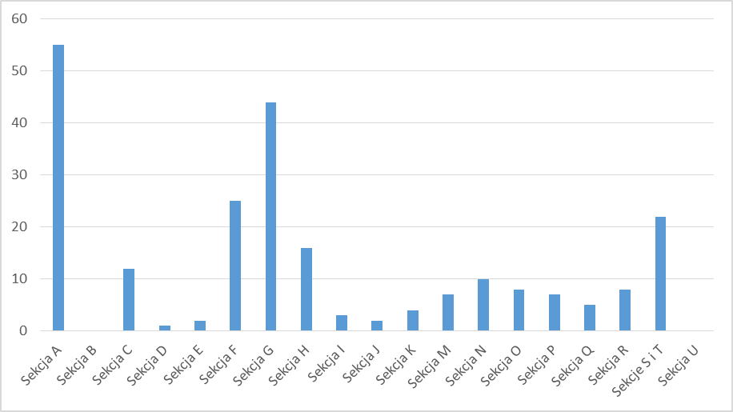
Źródło: Opracowano na podstawie Banku Danych Lokalnych GUS

Podział gospodarki narodowej według Polskiej Klasyfikacji Działalności PKD:
- Sekcja A – Rolnictwo, leśnictwo, łowiectwo i rybactwo;

- Sekcja C – Przetwórstwo przemysłowe;
- Sekcja D – Wytwarzanie i zaopatrywanie w energię elektryczną, gaz, parę wodną, gorącą wodę i powietrze do układów klimatyzacyjnych;
- Sekcja E - dostawa wody; gospodarowanie ściekami i odpadami oraz działalność związana z rekultywacją;
- Sekcja F – Budownictwo;
- Sekcja G – Handel hurtowy i detaliczny; naprawa pojazdów samochodowych, włączając motocykle;
- Sekcja H - Transport i gospodarka magazynowa;
- Sekcja I – Działalność związana z zakwaterowaniem i usługami gastronomicznymi;
- Sekcja J - Informacja i komunikacja;
- Sekcja K – Działalność finansowa i ubezpieczeniowa;
- Sekcja L - Działalność związana z obsługą rynku nieruchomości;
- Sekcja M – Działalność profesjonalna, naukowa i techniczna;
- Sekcja N - Działalność w zakresie usług administrowania i działalność wspierająca;
- Sekcja O – Opieka zdrowotna i pomoc społeczna;
- Sekcja P – Edukacja;
- Sekcja R – Działalność związana z kulturą, rozrywką i rekreacją;
- Sekcja S – Pozostała działalność usługowa;
- Sekcja T – Gospodarstwa domowe zatrudniające pracowników; gospodarstwa domowe produkujące wyroby i świadczące usługi na własne potrzeby;
- Sekcja U - Organizacje i zespoły eksterytorialne.

6.5. Oświata
Na terenie gminy Radzanów funkcjonują następujące placówki oświatowe:
- Przedszkola i punkty przedszkolne:
- Przedszkole Publiczne w Radzanowie.
- Szkoły Podstawowe:
- Zespół Szkół - Szkoła Podstawowa im. Michaliny Czechowskiej w Radzanowie,
- Szkoła Podstawowa im. Kardynała Stefana Wyszyńskiego we Wróblewie.
- Szkoły ponadpodstawowe:
- Zespół Szkół - Liceum Ogólnokształcące w Radzanowie.

Według danych GUS z 2019 roku na terenie gminy Radzanów na jeden oddział w szkołach podstawowych przypadało 14 dzieci. Współczynnik skolaryzacji brutto, według danych GUS z 2019 roku, wynosi odpowiednio 95,70% dla szkół podstawowych. Stopa skolaryzacji to odsetek osób uczących się obliczany w stosunku do liczby ludności w określonym przedziale wiekowym, według podziału na odpowiednie etapy kształcenia.

6.6. Ochrona zdrowia
Na terenie gminy Radzanów z kategorii obiektów związanych z ochroną zdrowia funkcjonują dwie placówki, są to: Niepubliczny Zakład Opieki Zdrowotnej „GAJDA-MED”, gdzie mieści się Poradnia Lekarza Rodzinnego oraz Indywidualna Praktyka Lekarska z Poradnią Stomatologiczną. Zlokalizowane są one w miejscowości Radzanów. Poza nimi lokalizuje się tam również jedyny w gminie punkt apteczny - Radzanów. Oferuje on w szczególności wybór i zakup środków leczniczych.

6.7. Kultura
Na terenie gminy Radzanów wśród obiektów pełniących funkcję kulturalną uwzględnia się przede wszystkim Gminny Ośrodek Kultury oraz Gminną Bibliotekę Publiczną. Działają one przy współpracy z władzami gminnymi. Oba budynki mieszczą się przy ul. Mławskiej 4 w Radzanowie. W ramach ich aktywności prowadzone są rodzinne rajdy rowerowe, wernisaże (m.in. „Otwórzmy drzwi synagogi”), koncerty, bezpłatne warsztaty (m.in. wokalne oraz weekendowe FOTO), zabawy oraz konkursy (m.in. plastyczne oraz recytatorskie) dla dzieci i młodzieży.
Do kluczowych wydarzeń kulturalnych zaliczają się „Dni Radzanowa”, które odbywają się cyklicznie od 20 lat, piknik religijno-historyczny pod Ratowem w ramach, którego rekonstruowana jest potyczka kawaleryjna z okresu wojny polsko-bolszewickiej z 1920 oraz coroczne dożynki (święto plonów) w okresie letnim.
Na terenie gminy Radzanów funkcjonują ponadto stowarzyszenia. Do głównych należą:
- Stowarzyszenie Zwykłe „Glinkowianie”;
- Stowarzyszenie Zwykłe „Radzanovia”;
- Stowarzyszenie „Gradzanowo Zbęskie”;
- Aktywne Kobiety, działające we współpracy z Gminnym ośrodkiem Kultury.

6.8. Sport
Na terenie gminy Radzanów bazę sportową stanowią:
- Hala Sportowa mieszcząca się przy Zespole Szkół w Radzanowie;
- ośrodek rekreacyjno-sportowy we Wróblewie rozlegający się na powierzchni około 3 ha, na którym mieszczą sięmiędzy innymi: boisko do piłki nożnej plażowej oraz wielofunkcyjne boisko trawiaste (sitkówka, koszykówka).
Na terenie gminy Radzanów funkcjonuje kilka klubów sportowych, są to m.in. Uczniowski Klub Sportowy ATLETA oraz Gminny Klub Sportowy "Wkra" Radzanów. Do najważniejszych imprez sportowych w gminie Radzanów zaliczono:
- XIII Jesienny Bieg Przełajowy;
- Festyn rekreacyjno-sportowy w Radzanowie;
- Turnieje halowe w piłkę nożną w Radzanowie.

6.9. Turystyka
Ocena turystycznej atrakcyjności miejscowości bądź terenu wymaga analizy poszczególnych kryteriów składających się na całość uwarunkowań turystycznych wpływających na wzrost zainteresowania, a konsekwencji na rozwój ruchu turystycznego. O tym, czy określony fragment przestrzeni zostanie uznany za atrakcyjny turystycznie decyduje zarówno obiektywna ocena jego elementów jak i subiektywny odbiór całokształtu zasobów przez odwiedzających. Zgodnie z podziałem kryteriów atrakcyjności, na pozytywną
ocenę turystyczną danego obszaru składają się:
- walory (zasoby) turystyczne, w tym:
- walory przyrodnicze (naturalne),
- walory pozaprzyrodnicze (antropogeniczne);
- zagospodarowanie turystyczne, w tym:
- baza noclegowa,
- baza żywieniowa,
- baza komunikacyjna (dostępność),
- baza towarzysząca;
- atrakcje turystyczne;
- turystyczne jednostki przestrzenne.
Na podstawie analizy poszczególnych kryteriów atrakcyjności turystycznej, stwierdza się, że Gmina Radzanów posiada dogodne warunki do rozwoju turystyki i rekreacji, o których decydują unikalne i wartościowe uwarunkowania.
Wśród gminnych walorów naturalnych, umożliwiających rozwój rekreacji oraz turystyki poznawczej, wypoczynkowej czy kwalifikowanej, wyróżnia się:
- zróżnicowane i bogactwo form ukształtowania trenu m.in. doliny rzeczne rzeki Wkry, fałdowania morenowe;
- walory wód powierzchniowych:
- cieki rzeczne Wkry i jej dopływów o wysokich walorach przyrodniczych i krajobrazowych,
- płytkie zbiorniki wodne nieopodal miejscowości Gradzanowo Zbęskie, Gradzanowo Włościańskie, Bieżany, Józefowo, Bońkowo Kościelne, Bońkowo Podleśne i Zgliczyn Witowy,
- urozmaicone systemy kanałów wodne.
- atrakcyjny krajobraz przestrzeni wiejskiej;
- unikatowe zbiorowiska roślinne, w szczególności obrzeżne przestrzenie leśne o zróżnicowanym drzewostanie, w tym kompleksy w granicach Nadwkrzańskiego Obszaru Chronionego Krajobrazu, wartościowe torfowiska, kompleksy łąk i pastwisk;
- osobliwości flory i fauny, zwłaszcza bogactwo ssaków leśnych i gatunków ptasich;
- formy ochrony przyrody, w tym szczególnie wartościowe obszary i obiekty:
- pomniki przyrody, utworzone przez drzewa, grypy drzew oraz głazy narzutowe,
- obszary Natura 2000: Doliny Wkry i Mławki,
- obszary chronionego krajobrazu: Nadwkrzański,
- ochrona gatunkowa zwierząt, roślin i grzybów;
- sprzyjający, łagodny klimat.
Wśród walorów antropogenicznych, na terenie Gminy wyróżnia się:
- zabytki architektury i budownictwa, m.in. (klasztor z I poł. XVIII w Ratowie, kościół pw. św. Antoniego z XVIII w. w Ratowie, zespół klasztorny reformatów z XVIII w. w Ratowie oraz kościół fil. pw. NMP z 1810 roku w Bońkowie Kościelnym);
- zabytki archeologiczne;

- miejsca związane z historią dawnej społeczności lokalnej, do których zaliczyć można Muzeum Małego Miasta w Bieżuniu oraz parki dworskie mieszczące się w Bońkowie Kościelnym i Ratowie z XIX w.;
- Ratowo - park z 2 poł. XIX w.;
- szeroką gamę wydarzeń i imprez kulturalnych, sportowych i religijnych, takich jak m.in.: „Dni Radzanowa”;
- obiekty historyczno-wojskowe, zwłaszcza zachowane wały obronne w miejscu zniszczonego zamku w trakcie wojen szwedzkich w XVII wieku, nieopodal rozlewiska Wkry w Radzanowie.
Gminną bazę żywieniową stanowią wszelkie obiekty gastronomiczne służące zaspokojeniu potrzeb żywnościowych turystów. Do grupy tej zalicza się również zakłady zaopatrujące odwiedzających w artykuły żywnościowe, czyli sieć sklepów spożywczych.
Na bazę komunikacyjną składa się sieć połączeń, dróg, szlaków i wyciągów komunikacyjnych. Poziom rozwinięcia bazy komunikacyjnej stanowi o dostępności oraz łatwości poruszania się po obszarze Gminy przez potencjalnych turystów. Do bazy komunikacyjnej gminy Radzanów w szczególności zalicza się:
- sieć dróg publicznych, w tym drogi powiatowe oraz gminne,
- przystanki autobusowe,
- szlaki oraz ścieżki turystyczne, w tym szlaki wodne, piesze i rowerowe, takie jak, m.in.:
- Szlaki wodne - spływy kajakowe w Strzegowie i Radzanowie rzeką Wkrą,
- Ścieżka geologiczno-turystyczna „PĘTLA WOKÓŁ WKRY” o łącznej długości ok. 22,4 km biegnąca wokół rzeki Wkry od Strzegowa w kierunku Radzanowa. Tematycznie związana jest przede wszystkim z zagadnieniami hydrologicznymi, zarówno rzecznymi jak i jeziornymi, ale również lodowcowymi.
Wśród bazy towarzyszącej wyróżnia się wszelkiego rodzaje urządzenia sportowo- rekreacyjne obszaru turystycznego, które pozwalają turystom na uprawianie różnych form rekreacji związanej w przypadku gminy Radzanów ze sportami wodnymi (m.in. szlaki kajakowe wzdłuż rzeki Wkra), rowerowymi (ścieżki i drogi rowerowe) i spędzaniem czasu wolnego poprzez zabawę i rozrywkę (m.in. ośrodek rekreacyjno-sportowy we Wróblewie). Ponadto w zakres bazy towarzyszącej wchodzi cała gminna infrastruktura techniczna (wodociągi, kanalizacja, sieć energetyczna i gazowa) oraz społeczna (ośrodek zdrowia, biblioteka wraz z Gminnym Ośrodkiem Kultury, Urząd Pocztowy, punkt apteczny, bank).
Atrakcje turystyczne stanowią wszelkiego rodzaju obiekty będące przedmiotem zainteresowania turystycznego i wpływające na natężenie ruchu turystycznego. Do gminnych atrakcji turystycznych zaliczyć zatem można wszystkie wyżej wymienione formy i obiekty pod warunkiem, że są one związane z Gminą (np. z kulturą mieszkańców), na ich temat dostępne są informacje turystyczne (np. w postaci ulotek, informacji internetowej, oznaczenia kartograficznego) oraz w sposób realny wpływają na wzrost ruchu turystycznego. W związku z tym za atrakcję turystyczną Gminy uznać należy np. klasztor ss. Miłosierdzia, gdzie są przechowywane relikwie błogosławionej Bolesławy Lament oraz radzanowska synagoga z XIX i XX wieku.
Pod względem turystycznych jednostek przestrzennych obszar Gminy należy do Równiny Raciążyńskiej. Tereny zajmowane przez nią należą do zlewni Wkry, płynącej z zachodu w kierunku wschodnim. Największym dopływem Wkry jest rzeka Mławka. Całościowo gmina Radzanów wchodzi w skład Niziny Północno-Mazowieckiej. Obszar charakteryzuje naturalność środowiska przyrodniczego i mnogość niepowtarzalnych walorów typowych dla Polski Centralnej. Gmina wzbogacona jest o elementy historyczne, które urzekają malowniczymi krajobrazami, przyciągają nienaruszoną przyrodą, atrakcyjnymi akwenami i szlakami wodnymi. Dodatkowo Mazowsze jest obszarem o szczególnym bogactwie kulturowym związanym z burzliwą przeszłością historyczną i różnorodnością zamieszkujących je ludzi.

6.10. Stan zapewnienia dostępności osobom ze szczególnymi potrzebami
Według raportu o stanie zapewnienia dostępności podmiotu publicznego budynki użyteczności publicznej w gminie co do zasady zapewniają wstęp osobie korzystającej z psa asystującego. Brak jest natomiast poziomych i pionowych przestrzeni komunikacyjnych, które byłyby wolne od barier, nie zastosowano w nich środków, które pozwalałyby na dostęp do wszystkich ich pomieszczeń, nie posiadają również widocznej i czytelnej informacji na temat rozkładu pomieszczeń czy możliwości ewakuacji dla osób ze szczególnymi potrzebami. Budynek urzędu gminy nie posiada windy, posiada natomiast podjazd dla niepełnosprawnych.
Strona internetowa gminy jest częściowo zgodna z zasadami dostępności. Kontakt z jednostkami gminy możliwy jest w formie telefonicznej, korespondencji tradycyjnej oraz elektronicznej, za pomocą faksu. Urząd nie posiada tłumacza języka migowego, nie posiada również środków technicznych do obsługi osób słabosłyszących.

7. Uwarunkowania wynikające z zagrożenia bezpieczeństwa ludności i jej mienia
Potencjalne zagrożenia bezpieczeństwa ludności i jej mienia mogą dotyczyć przede wszystkim środowiska naturalnego, działalności człowieka a także zdarzeń spowodowanych działaniem sił przyrody.

7.1. Zagrożenia zalewowe
Tereny gminy Radzanów narażone są na występowanie powodzi. Wzdłuż rzeki Wkry i Mławki występują obszary szczególnego zagrożenia powodzią, dla których prawdopodobieństwo wystąpienia powodzi jest wysokie i występuje raz na 10 lat (Q 10%) oraz obszary szczególnego zagrożenia powodzią, dla których prawdopodobieństwo wystąpienia powodzi jest średnie i występuje raz na 100 lat (Q 1%). Obszary te wskazane są na rysunku uwarunkowań, stanowiącym załącznik nr 3a. Na terenie gminy występują również obszary, gdzie podobieństwo wystąpienia powodzi jest niskie i wynosi raz na 500 lat (Q 0,2%).
Na rysunku uwarunkowań wskazano również informacyjnie obszar, na którym może występować zagrożenie mienia poprzez zalanie przez wody rzeki Wkry.
Zjawisko powodzi wywołuje obfitość wód powierzchniowych, znacznie przekraczający stan przeciętny. Powoduje ono występowanie wód rzek, cieków, zbiorników wodnych z ich naturalnych lub sztucznie utworzonych granic i zalewanie sąsiadujących z nimi terenów lądowych. Dla obszarów szczególnego zagrożenia powodzią obowiązują przepisy Ustawy z dnia 20 lipca 2017 r. Prawo Wodne.
Główne, naturalne przyczyny powodzi to:
- długotrwałe opady atmosferyczne lub krótkotrwałe opady o bardzo wysokiej intensywności;
- gwałtowne topnienie śniegu;
Przyczyny wywołane działalnością człowieka to:
- awarie i katastrofy urządzeń i budowli hydrotechnicznych, stanowiących osłony przeciwpowodziowe;
- nadmierny spływ wód powierzchniowych do odbiorników nieprzystosowanych do tego zjawiska, wywołany uszczelnieniem dużych obszarów zurbanizowanych;
- regulacja rzek prowadzona bez należytej oceny jej skutków.

7.2. Zagrożenia hałasem
Hałas jest specyficznym czynnikiem zanieczyszczającym środowisko, charakteryzującym się mnogością źródeł i powszechnością występowania we wszystkich środowiskach biosfery. Głównym zagrożeniem jest hałas od przemysłu i środków transportu.
Podstawowym wskaźnikiem klimatu akustycznego jest sumaryczny poziom hałasu danego obszaru. W decydującym stopniu zależy on od jego urbanizacji oraz rodzaju emitowanego hałasu, tj.:
- hałasu komunikacyjnego od dróg, który rozprzestrzenia się na odległe obszary ze względu na rozległość źródeł;
- hałasu przemysłowego obejmującego swym zasięgiem najbliższe otoczenie;
- hałasu komunalnego towarzyszącego obiektom sportu, rekreacji i rozrywki.
Wzrost natężenia ruchu pojazdów powoduje pogorszenie klimatu akustycznego. Przez teren gminy Radzanów nie przebiega droga wojewódzka wzdłuż której poziom natężenia hałasu mógłby być wyższy niż na pozostałych obszarach.

7.3. Pożary lasów
Obszar gminy Radzanów w około 19,53% pokryty jest gruntami leśnymi, zadrzewionymi oraz zakrzewionymi. Na ww. gruntach występuje niebezpieczeństwo pożarów leśnych. Do najistotniejszych przyczyn pożarów należy zaliczyć:
- nieostrożne uprawianie turystyki krajoznawczej,
- nieprzestrzeganie zakazów tam obowiązujących tj. palenie ognisk, gałęzi, palenie tytoniu,
- awarie i pożary linii energetycznych;
- podpalenia.

7.4. Zakłady o zwiększonym ryzyku wystąpienia poważnej awarii przemysłowej
Na terenie gminy występują zakłady o zwiększonym ryzyku wystąpienia poważnej awarii przemysłowej:
- dwie fermy drobiu w Bońkowie Kościelnym,
- trzy fermy drobiu we Wróblewie,
- ferma drobiu w Luszewie.

8. Uwarunkowania wynikające z potrzeb i możliwości rozwoju gminy

8.1. Analiza ekonomiczna
Rozwój przestrzenny gminy Radzanów koncentruje się w największych miejscowościach gminy, do których należą Radzanów, Ratowo i Wróblewo. Analiza zmieniającej się liczby podmiotów gospodarczych w latach 2010 - 2020 wskazuje, że ich ilość jest zróżnicowana. Generalnie obserwuje się wzrost podmiotów z nieznacznym spadkiem w latach 2013-2015. W 2020 roku najwięcej podmiotów należało do sekcji: A – rolnictwo, leśnictwo, łowiectwo, rybactwo (55 podmiotów), G – handel hurtowy i detaliczny, naprawa pojazdów samochodowych, włączając motocykle (44 podmioty) oraz F - budownictwo (25 podmiotów), S i T - pozostała działalność usługowa oraz gospodarstwa domowe produkujące wyroby i świadczące usługi na własne potrzeby (22 podmioty), C - przetwórstwo przemysłowe (12 podmiotów), N - działalność w zakresie usług administrowania i działalność wspierająca (10 podmiotów).

Wykres 8 Podmioty gospodarki narodowej ogółem zarejestrowane w rejestrze REGON w latach 2010-2020

Źródło: Opracowanie własne na podstawie Banku Danych Lokalnych GUS.

Na wyznaczonym wykresie linii trendu można zaobserwować wahania liczby podmiotów gospodarczych. Można prognozować, że w najbliższych latach wskazane wartości będą rosły, biorąc pod uwagę tendencję wzostu.

Rozwój lokalny - finansowanie
W procesie strategicznego zarządzania gminą finanse odgrywają podstawową rolę. Możliwości finansowe gminy w ścisłym powiązaniu z jakością zarządzania stanowią podstawę do wyznaczenia strategicznych celów jej rozwoju, rozumianego jako proces kształtowania zmian w kierunku jak najbardziej pożądanym, akceptowanym społecznie i ekonomicznie, zgodnie z wymogami racjonalnego gospodarowania przestrzenią.
Między rozwojem lokalnym a finansami gminy występują wzajemne powiązania i uwarunkowania. Gmina bowiem ponosi najpierw wydatki, w określonych działach, aby mógł dokonać się rozwój społeczno-gospodarczy.

Gospodarowanie przestrzenią
Szczególnie istotną rolę w rozwoju gminy odgrywa polityka przestrzenna. Na szczeblu gminnym instrumentem, dzięki któremu możliwe jest efektywne wykorzystanie przestrzeni i zarządzanie nią, są miejscowe plany zagospodarowania przestrzennego. W gminie Radzanów aktualnie obowiązuje czternaście miejscowych planów zagospodarowania przestrzennego. Dodatkowym narzędziem planistycznym wykorzystywanym w procesie zarządzania przestrzenią w gminie są decyzje o warunkach zabudowy oraz decyzje o ustaleniu lokalizacji inwestycji celu publicznego.
Na poniższym wykresie przedstawiono zmieniającą się liczbę wydawanych decyzji o warunkach zabudowy i o ustaleniu lokalizacji inwestycji celu publicznego w latach 2009-2019.

Wykres 9 Ilość wydanych decyzji o warunkach zabudowy i decyzji o ustaleniu lokalizacji inwestycji celu publicznego w latach 2009-2019

Źródło: Opracowanie własne na podstawie Banku Danych Lokalnych GUS i materiałów własnych Gminy Radzanów

Największą ilość decyzji o warunkach zabudowy wydano w 2019 roku – 26 sztuk, a najmniejszą w 2009 roku – 3 sztuki. Ilość wydanych decyzji w analizowanych latach była zróżnicowana. W latach 2011-2015 wydano łącznie tylko 3 decyzje o ustaleniu lokalizacji inwestycji celu publicznego, w późniejszych latach po jednej albo wcale. W wyznaczonej na obu wykresach linii trendu można zaobserwować wahania ilości wydawanych decyzji o warunkach zabudowy jak i o ustaleniu lokalizacji celu publicznego. Można prognozować, że w najbliższych latach wskazane wartości będą utrzymywały się na podobnym poziomie (decyzje o ustaleniu lokalizacji celu publicznego), bądź też będą rosły (decyzje o warunkach zabudowy), biorąc pod uwagę ciągły wzrost potrzeb i wymagań społeczeństwa w zakresie usług i infrastruktury.
W przypadku gminy Radzanów, gdzie obowiązuje czternaście miejscowych planów zagospodarowania przestrzennego, rolę wydawanych decyzji o ustaleniu lokalizacji celu publicznego należy ocenić pozytywnie. Nie zagrażając znacząco ładowi przestrzennemu, decyzje te służą polepszaniu warunków prowadzenia działalności gospodarczej (zwiększeniu poziomu infrastruktury technicznej) i wpływają pozytywnie na rozwój lokalny i regionalny w gminie.

8.2. Analiza środowiskowa
Środowisko przyrodnicze Radzanowa ma duży wpływ na jej rozwój i zagospodarowanie przestrzenne. Elementami przyrodniczymi ograniczającymi lokalizację nowej zabudowy są:
- tereny leśne;
- grunty orne klas I-III;
- formy ochrony przyrody.

Grunty rolne i leśne
Użytki rolne zajmują 7 396 ha, co stawia je na pierwszym miejscu w strukturze użytkowania gruntów w gminie i wynosi około 75%. Powierzchnia geodezyjna gruntów leśnych oraz zadrzewionych i zakrzewionych na terenie gminy Radzanów wynosi 1984 ha, co stanowi ok. 20% powierzchni ogółu. Pozostałe grunty zajmują zaledwie 559 ha, czyli zaledwie 1% całkowitej powierzchni gminy.
Powierzchnia ogólna lasów na terenie gminy Radzanów w latach 2010-2020 sukcesywnie rosła.

Wykres 10 Lesistość na terenie gminy Radzanów w latach 2010-2020

Źródło: Opracowanie własne na podstawie Banku Danych Lokalnych GUS

Utrzymanie takiej tendencji wiąże się z wyzbyciem przyczyn, które mogą zmniejszać powierzchnię lasów. Zalicza się do nich: procesy deforestacyjne (wylesiania) związane z tworzeniem pól i pastwisk, przetwórstwem drewna, opałem, przygotowywaniem terenów pod zabudowę głównie mieszkaniową jednorodzinną. Dodatkowo pożary oraz zmiany klimatyczne i zanieczyszczenia są źródłem kurczenia się powierzchni lasów. Fragmentaryzacja lasów prowadzi do: zmniejszenia bioróżnorodności, zakłóceń stosunków wodnych, wzmożenia erozji gleby.
W celu ochrony gruntów rolnych należy podjąć działania polegające na: ograniczeniu przeznaczenia ich na cele nierolnicze i nieleśne; zapobieganiu procesom degradacji i dewastacji gruntów rolnych oraz szkodom w produkcji rolniczej, powstającym wskutek działalności nierolniczej i ruchów masowych ziemi; rekultywacji i zagospodarowaniu gruntów na cele rolnicze; zachowaniu torfowisk i oczek wodnych jako naturalnych zbiorników wodnych; ograniczeniu zmian naturalnego ukształtowania powierzchni ziemi. Natomiast w celu ochrony gruntów leśnych należy podjąć działania polegające na: ograniczeniu przeznaczania ich na cele nieleśne lub nierolnicze; zapobieganiu procesom degradacji i dewastacji gruntów leśnych oraz szkodom w drzewostanach i produkcji leśnej, powstającym wskutek działalności nieleśnej i ruchów masowych ziemi; przywracaniu wartości użytkowej gruntom, które utraciły charakter gruntów leśnych wskutek działalności nieleśnej; poprawianiu wartości użytkowej gruntom, które utraciły charakter gruntów leśnych w skutek działalności nieleśnej; poprawianiu ich wartości użytkowej oraz zapobieganiu obniżania ich produkcyjności; ograniczaniu zmian naturalnego ukształtowania powierzchni ziemi.
Zgodnie z Ustawą o ochronie gruntów rolnych i leśnych z dnia 3 lutego 1995 r. „w lasach ochronnych mogą być wznoszone budynki i budowle służące gospodarce leśnej, obronności lub bezpieczeństwu państwa, oznakowaniu nawigacyjnemu, geodezyjnemu, ochronie zdrowia oraz urządzenia służące turystyce”.
Zgodnie z ww. ustawą przeznaczenie na cele nieleśne gruntów leśnych stanowiących własność Skarbu Państwa wymaga uzyskania zgody Ministra Ochrony Środowiska, Zasobów Naturalnych i Leśnictwa lub upoważnionej przez niego osoby. Zgoda na zmianę przeznaczenia gruntów leśnych na cele nieleśne następuje tylko w procedurze sporządzania miejscowego planu zagospodarowania przestrzennego.
Ochrona gruntów rolnych realizowana jest na dwóch poziomach. Pierwszy poziom odbywa się z zastosowaniem procedury planistycznej, czyli zmiany przeznaczenia gruntów na cele nierolnicze i nieleśne – poprzez uchwalenie (lub zmianę) miejscowego planu zagospodarowania przestrzennego. Drugi poziom stanowi wydanie decyzji zezwalającej na wyłączenie gruntu z produkcji rolniczej lub leśnej.
Według ustawodawcy, na cele nierolnicze i nieleśne można przeznaczyć przede wszystkim grunty oznaczone w ewidencji gruntów jako nieużytki, a w razie ich braku - inne grunty o najniższej przydatności rolniczej. Przepis ten wskazuje ogólne przesłanki, jakimi powinien kierować się organ administracji publicznej, przeznaczając określone grunty na cele nierolnicze i nieleśne. Stanowi on swoiste wytyczne dotyczące ochrony gruntów rolnych i leśnych, w tym odnośnie do ograniczania skutków ujemnego oddziaływania na grunty.
Przeznaczenie na cele nierolnicze gruntów rolnych klasy I - III wymaga uzyskania zgody ministra właściwego do spraw rozwoju wsi. W związku z wejściem nowelizacji Ustawy o ochronie gruntów rolnych i leśnych przeznaczenie na cele nierolnicze i nieleśne gruntów rolnych stanowiących użytki rolne klas I - III nie wymagają uzyskania zgody ministra właściwego do sprawa rozwoju wsi wówczas, gdy spełnią łącznie poniższe warunki:
- co najmniej połowa powierzchni każdej zwartej części gruntu zawiera się w obszarze zwartej zabudowy;
- położone są w odległości nie większej niż 50 m od granicy najbliższej działki budowlanej;
- położone są w odległości nie większej niż 50 metrów od drogi publicznej;
- ich powierzchnia nie przekracza 0,5 ha, bez względu na to, czy stanowią jedną całość, czy stanowią kilka odrębnych części.
Przytaczana Ustawa ma na celu ograniczenie do działalności człowieka na terenach leśnych i rolnych wysokich klas bonitacyjnych i tym samym wprowadza duże ograniczenia w ich zabudowie.

Formy ochrony przyrody
Przyroda ze swej istoty stanowi element przestrzeni, stąd też racjonalne korzystanie z zasobów i walorów danego terenu musi uwzględniać potrzeby ochrony przyrody. Ochronie przyrody służą przede wszystkim formy ochrony przyrody, ustanowione w trybie i na zasadach ustawy o ochronie przyrody.
Różnorodność formy ochrony przyrody, występujących na terenie w znaczącej mierze wpływa na ograniczenie lokalizacji nowej zabudowy. W granicach gminy znajdują się:
- Obszar Natura 2000 Doliny Wkry i Mławki,
- Nadwkrzański Obszar Chronionego Krajobrazu,
- pomniki przyrody.
Do każdej z form ochrony przyrody odnoszą się przepisy prawne, które wprowadzają określone ograniczenia mające zapewnić zamierzony efekt i cel tworzenia takiej formy ochrony przyrody.

Obszary wyłączone z zabudowy
Na terenie gminy Radzanów znajdują się obszary szczególnego zagrożenia powodzią od rzeki Wkry i Mławki. Bezpośrednie ograniczenia w zabudowie i zagospodarowaniu terenów zalewowych wyznacza Ustawa Prawo Wodne.
Tereny prawnie chronione oraz tereny, na których występując ograniczenia i zakazy zabudowy, ulegają zmianom, o czym mogą świadczyć np. raporty o stanie środowiska przyrodniczego oraz monitoringi środowiska. Zakaz zabudowy na terenach szczególnego zagrożenia powodzią wpływa na ograniczenie skutków powodzi.
Od kilku lat można zaobserwować wprowadzanie wielu zmian w przepisach dotyczących ochrony środowiska, które mają na celu skuteczniejsze rozwiązywanie problemów ekologicznych terenów cennych przyrodniczo. Przepisy prawne stanowią gwarancję formalną zadań ochrony środowiska w procedurze planistycznej. Zarówno Studium uwarunkowań i kierunków zagospodarowania przestrzennego, jak i plany miejscowe muszą uwzględniać przepisy odrębne dotyczące m.in. ochrony przyrody, wód, gruntów rolnych i leśnych. Organy administracyjne mają coraz większą świadomość ekologiczną co ma odzwierciedlenie w zmieniających się przepisach.
Utrzymanie cennych walorów przyrodniczych, czy krajobrazowych danego terenu wiąże się z pewnymi obostrzeniami, co powinno spotykać się ze zrozumieniem społeczeństwa, gdyż bez nich tereny chronione, które przyciągają swoją atrakcyjnością przyrodniczą i krajobrazową mogą stracić swoje największe walory.

8.3. Analiza społeczna
Pracujący
W 2019 roku liczba zatrudnionych w gminie Radzanów wynosiła 478 osób i było to o 12% więcej niż w 2017 roku. Liczba pracujących kobiet i mężczyzn w analizowanych jednostkach administracyjnych malała i wzrastała. Biorąc pod uwagę analizowany przedział czasowy oraz stabilne i wzrostowe trendy w powiecie i województwie, można uznać, że w przyszłych latach nastąpi wzrost liczby pracujących mieszkańców w gminie.

Tabela 18 Liczba pracujących mieszkańców gminy Radzanów na tle powiatu mławskiego i województwa mazowieckiego w latach 2017-2019
 | 2017 | 2018 | 2019 | Zmiana 2019/2017
Liczba pracujących ogółem
gmina Radzanów | 541 | 472 | 478 | 0,88
powiat mławski | 15 129 | 15 286 | 15 146 | 1,00
województwo mazowieckie | 1 641 680 | 1 671 700 | 1 715 434 | 1,04
Mężczyźni
gmina Radzanów | 364 | 292 | 310 | 0,85
powiat mławski | 7 357 | 7 494 | 7 444 | 1,01
województwo mazowieckie | 789 970 | 804 225 | 822 563 | 1,04
Kobiety
gmina Radzanów | 177 | 180 | 168 | 0,95
powiat mławski | 7 772 | 7 792 | 7 702 | 0,99
województwo mazowieckie | 851 710 | 867 475 | 892 871 | 1,05
Źródło: Opracowanie na podstawie Banku Danych Lokalnych GUS

Bezrobocie
Bezrobocie należy do głównych problemów społeczno-ekonomicznych w skali całego kraju. Problem ten nie ominął również gminy Radzanów. Według danych Głównego Urzędu Statystycznego na rok 2019 liczba bezrobotnych w gminie Radzanów wynosiła 76 osób (w 2015 r. były to 152 osoby). Sytuacja nie należy do najgorszych, ponieważ liczba bezrobotnych była o ok. 80% niższa od liczby osób zatrudnionych.
W celu zmniejszenia bezrobocia wśród mieszkańców należy podjąć następujące działania:
- aktywizacja bezrobotnych,
- tworzenie nowych miejsc pracy,
- podejmowanie działalności gospodarczej przez mieszkańców,
- organizowanie kwalifikowanych kursów zawodowych.
Poziom życia oraz wielkość dochodów mieszkańców gminy są podstawowym determinantem przyszłego rozwoju. Możliwość osiągania dochodów, warunki mieszkaniowe, dostęp do oświaty, ochrona zdrowia oraz dóbr kultury są o wiele mniejsze niż w skali województwa czy kraju. Dla bezpieczeństwa społecznego wymagane jest stworzenie takiego systemu zaspakajania potrzeb bytowych, który szybko reaguje na zmiany i adaptuje się do stale zmieniających warunków społecznych.

Edukacja
Na terenie gminy Radzanów nie funkcjonują punkty wychowania przedszkolnego. W szkołach podstawowych funkcjonują oddziały przedszkolne. Liczbę uczniów szkół podstawowych i gimnazjalnych uczęszczających do ww. placówek wymieniono w poniższej tabeli.

Tabela 19 Placówki szkolne i przedszkolne w gminie Radzanów
Placówki oświaty | 2012/2013 | 2013/2014 | 2014/2015 | 2019/2020
Punkty przedszkolne | 0 | 0 | 0 | 0
Przedszkola | 1 | 1 | 1 | 1
Oddziały przedszkolne w szkołach  podstawowych | 1 | 1 | 1 | 1
Dzieci w placówkach wychowania  przedszkolnego | 82 | 89 | 80 | 72
Szkoły podstawowe | 2 | 2 | 2 | 2
Uczniowie szkół podstawowych | 240 | 244 | 235 | 298
Szkoły gimnazjalne | 1 | 1 | 1 | 0
Uczniowie szkół gimnazjalnych | 160 | 143 | 140 | 0
Źródło: Opracowanie na podstawie Banku Danych Lokalnych GUS

Ochrona zdrowia
Według danych Głównego Urzędu Statystycznego w 2020 roku w gminie Radzanów udzielono 9 820 porad lekarskich i ich liczba wzrosła od 2018 roku o 1,04%. Zarówno w powiecie mławskim, jak i w województwie mazowieckim liczba udzielonych porad również zmalała.

Tabela 20 Liczba porad udzielonych w placówkach opieki zdrowotnej w gminie Radzanów na tle powiatu i województwa w latach 2018-2020
 | 2018 | 2019 | 2020 | Zmiana 2020/2018
gmina Radzanów | 9397 | 8986 | 9820 | 98,24
powiat mławski | 394 491 | 407 931 | 359 878 | 91,22
województwo mazowieckie | 43 068 337 | 44 125 194 | 39 805 917 | 92,42
Źródło: Opracowanie na podstawie Banku Danych Lokalnych GUS

Pomoc społeczna
Wśród głównych powodów trudnej sytuacji społeczno-ekonomicznej mieszkańców gminy należy wymienić: bezrobocie, ubóstwo, wielodzietność, bezradność w sprawach opiekuńczo-wychowawczych, alkoholizm oraz niepełnosprawność. Główną placówką, z której pomoc mogą czerpać dotknięci powyższymi problemami mieszkańcy, jest Gminny Ośrodek Pomocy Społecznej.

Tabela 21 Korzystający ze środowiskowej pomocy społecznej w gminie Radzanów na tle powiatu i województwa w latach 2017 – 2019
 | 2017 | 2018 | 2019 | Zmiana 2019/2017
Gospodarstwa domowe korzystające ze środowiskowej pomocy społecznej
gmina Radzanów | 173 | 162 | 139 | 80,35
powiat mławski | 1 829 | 1 596 | 1 439 | 78,68
województwo mazowieckie | 138 493 | 139 479 | 126 847 | 91,59
Osoby w gospodarstwach domowych korzystających ze środowiskowej pomocy społecznej
gmina Radzanów | 525 | 497 | 391 | 74,48
powiat mławski | 5 465 | 4 626 | 4 078 | 74,62
województwo mazowieckie | 223 366 | 206 321 | 192 733 | 86,28
Źródło: Opracowanie na podstawie Banku Danych Lokalnych GUS

Infrastruktura techniczna
W gminie Radzanów obserwuje się rozwój infrastruktury technicznej. We wszystkich jednostkach terytorialnych można zauważyć systematyczny wzrost udziału mieszkańców korzystających z sieci wodociągowej, kanalizacyjnej i gazowej. Mieszkańcy gminy do 2014 roku nie mieli dostępu do sieci kanalizacyjnej. W powiecie mławskim oraz na poziomie wojewódzkim udział korzystających z sieci gazowej zwiększył się. W przyszłości prognozuje się dalszy rozwój infrastruktury wodno-kanalizacyjnej na terenie Radzanowa.

Tabela 22 Udział ludności korzystającej z infrastruktury technicznej w latach 2017-2019
 | 2017 | 2018 | 2019
Sieć wodociągowa
gmina Radzanów | 3 210 | 3 174 | 3 116
powiat mławski | 67 385 | 67 190 | 66 829
województwo mazowieckie | 4 862 047 | 4 879 361 | 4 907 756
Sieć kanalizacyjna
gmina Radzanów | 535 | 577 | 621
powiat mławski | 33 938 | 34 581 | 34 699
województwo mazowieckie | 3 710 078 | 3 749 384 | 3 784 941
Sieć gazowa
gmina Radzanów | 32 | 41 | 40
powiat mławski | 29 737 | 30 119 | 30 457
województwo mazowieckie | 2 853 790 | 2 856 601 | 2 897 619
Źródło: Opracowanie na podstawie Banku Danych Lokalnych GUS

Należy systematycznie dążyć do dalszej rozbudowy sieci wodociągowej i kanalizacyjnej. Atrakcyjność na rynku pracy w gminie Radzanów należy ocenić pozytywnie z punktu widzenia wzrostu zatrudnienia i przedsiębiorczości. Reasumując należy stwierdzić, że w społeczności lokalnej zachodzą pozytywne zmiany. Tempo tych zmian w niektórych obszarach nie jest tak dynamiczne, jak w powiecie czy województwie, jednak zmiany te wpływają na rozwój społeczny gminy.

8.4. Prognozy demograficzne, w tym uwzględniające tam, gdzie to uzasadnione, migracje w ramach miejskich obszarów funkcjonalnych ośrodka wojewódzkiego
Zgodnie z art. 10 ustawy o planowaniu i zagospodarowaniu przestrzennym jednym z elementów bilansu terenów powinna być prognoza demograficzna. Jej zadaniem jest wskazanie, jak będzie wyglądała sytuacja demograficzna gminy w zakładanej perspektywie przyszłego szacowania zapotrzebowania na zabudowę.
W pierwszej kolejności należy zwrócić uwagę na wykonaną już dla każdej gminy w Polsce, prognozę demograficzną, sporządzoną przez Główny Urząd Statystyczny. W przypadku gminy Radzanów przedstawia się ona następująco:

Tabela 23 Prognoza demograficzna wykonana przez GUS
Rok | Liczba ludności
2016 | 3407
2017 | 3385
2018 | 3364
2019 | 3345
2020 | 3325
2021 | 3307
2022 | 3289
2023 | 3272
2024 | 3255
2025 | 3238
2026 | 3223
2027 | 3208
2028 | 3192
2029 | 3175
2030 | 3158
Źródło: Opracowanie na podstawie danych GUS

Prognoza ta co prawda nie dotyczy wymaganego horyzontu czasowego, niemniej jednak wskazuje, że do roku 2030 ludność gminy Radzanów (przy założeniu niezmienności uwarunkowań zewnętrznych i wewnętrznych) zmniejszy się o 249 osób w stosunku do roku 2016. Przy opracowywaniu prognozy w wymaganym horyzoncie czasowym zostaną przyjęte wyniki prognozy opracowanej przez GUS w zakresie lat 2022-2030, natomiast w pozostałym okresie do 2051 roku prognoza zostanie opracowana metodami statystycznymi.
Przed przystąpieniem do opracowania prognozy należy zwrócić uwagę na dwie rzeczy. Pierwsza to perspektywa czasowa prognozy. Zgodnie z art. 10 ust. 7 pkt 1 ustawy o planowaniu i zagospodarowaniu przestrzennym określając zapotrzebowanie na nową zabudowę bierze się pod uwagę perspektywę nie dłuższą niż 30 lat. Wydaje się więc zasadne, aby i prognoza demograficzna opierała się właśnie na takim okresie. Drugą kwestią, związaną z okresem prognozy, jest jej dokładność. Jak wskazuje piśmiennictwo, horyzont prognozy jest tym czynnikiem, który ma największy wpływ na jej dokładność. Im dłuższy horyzont, tym prognoza mniej dokładna, lub – inaczej mówiąc – prognoza przejawia największą dokładność, gdy jest „na teraz”. Stąd, jak wskazuje literatura, za wiarygodną (prawdziwą) prognozę należy traktować tylko taką, która jednocześnie określa prawdopodobieństwo wystąpienia prognozowanego stanu w przyszłości. Powyższe rozważania mają o tyle istotne znaczenie, gdyż sporządzana prognoza demograficzna, jak wspomniano wyżej, będzie posiadała 30-letni horyzont czasowy, a więc należy do prognoz długoterminowych o (najczęściej) małym prawdopodobieństwie spełnienia. W celu wzmocnienia danych wejściowych do prognozy poszerzono bazę danych liczby ludności w taki sposób, aby obejmowała lata 2010-2020 wraz z prognozą wykonaną przez GUS.

Tabela 24 Liczba ludności gminy w latach 2010-2030
Rok | 2010 | 2011 | 2012 | 2013 | 2014 | 2015 | 2016
Liczba ludności | 3 630 | 3 604 | 3 537 | 3 503 | 3 474 | 3 412 | 3 407
Rok | 2017 | 2018 | 2019 | 2020 | 2021 | 2022 | 2023
Liczba ludności | 3 371 | 3 332 | 3 270 | 3 262 | 3307 | 3289 | 3272
Rok | 2024 | 2025 | 2026 | 2027 | 2028 | 2029 | 2030
Liczba ludności | 3255 | 3238 | 3223 | 3208 | 3192 | 3175 | 3158
Źródło: Opracowanie na podstawie danych GUS

Wykres 11 Zmiana liczby ludności gminy w latach 2010-2030

Źródło: Opracowanie na podstawie danych GUS

Zarówno z tabeli, jak i z wykresu jednoznacznie wynika, że liczba ludności gminy maleje. Co prawda można wyróżnić okresy, gdy następuje skokowy wzrost, niemniej jednak generalna tendencja jest spadkowa. Potwierdzają to analizy społeczne wykonane we wcześniejszej części. W celu pełniejszego zobrazowania zmian zachodzących w liczbie ludności, wyznaczono trend tych zmian, ukazany na wykresie jako czerwona linia przerywana. W celu jak najdokładniejszego ukazania zależności posłużono się trendem wielomianowym, którego współczynnik determinacji był najwyższy spośród dostępnych. W przedmiotowym przypadku wynosi on 0,97, co oznacza bardzo dobre dopasowanie dwóch zmiennych. Za pomocą funkcji statystycznych programu Excel wyznaczono również równanie matematyczne, opisujące zmianę liczby ludności od kolejnego roku, gdzie zmienna X stanowi kolejny rok w modelu danych (2010 – rok 1, 2011 – rok 2, 2031 – rok 22, pierwszy rok prognozy itp.). Za pomocą uzyskanych narzędzi można dokonać prognozy liczby ludności na kolejnych trzydzieści lat, a więc do roku 2051.

Wykres 12 Prognoza liczby ludności do roku 2051

Źródło: Opracowanie własne

Wykres nr 12 stanowi graficzną interpretację prognozy demograficznej w gminie Radzanów. Linia trendu wskazuje z 97% pewności na spadek liczby mieszkańców do roku 2030, ale jednocześnie na stopniowe odbudowywanie się populacji gminy po tym roku. W celu przedstawienia wyników prognozy w liczbach bezwzględnych należy pod otrzymany wzór
$$y=1,0318x^{2}-44,435x+3665,1$$
podstawić kolejne lata prognozy.

Tabela 25 Prognoza demograficzna w liczbach bezwzględnych
Kolejny rok prognozy | Rok | Liczba ludności
Rzeczywiste dane o liczbie ludności | 2010 | 3868
 | 2011 | 3808
 | 2012 | 3833
 | 2013 | 3871
 | 2014 | 3778
 | 2015 | 3762
 | 2016 | 3732
 | 2017 | 3722
 | 2018 | 3694
 | 2019 | 3662
 | 2020 | 3631
 | 2021 | 3307
Prognoza sporządzona przez GUS | 2022 | 3289
 | 2023 | 3272
 | 2024 | 3255
 | 2025 | 3238
 | 2026 | 3223
 | 2027 | 3208
 | 2028 | 3192
 | 2029 | 3175
 | 2030 | 3158
1 | 2031 | 3187
2 | 2032 | 3189
3 | 2033 | 3193
4 | 2034 | 3199
5 | 2035 | 3207
6 | 2036 | 3218
7 | 2037 | 3230
8 | 2038 | 3244
9 | 2039 | 3261
10 | 2040 | 3279
11 | 2041 | 3300
12 | 2042 | 3322
13 | 2043 | 3347
14 | 2044 | 3374
15 | 2045 | 3403
16 | 2046 | 3434
17 | 2047 | 3466
18 | 2048 | 3502
19 | 2049 | 3539
20 | 2050 | 3578
21 | 2051 | 3619
Źródło: Opracowanie własne.

Z tabeli powyżej wynika, że w ostatnim roku prognozy (rok 2051), uwzględniając tendencje z poprzednich lat oraz prognozy wykonane przez GUS, liczba ludności powinna wynosić 3619 osób, co oznacza wzrost ludności gminy w stosunku do roku 2021 o 312 osób.
Niniejsza prognoza nie obejmuje migracji w ramach miejskiego obszaru funkcjonalnego ośrodka wojewódzkiego, bowiem gmina Radzanów do niego nie należy.

8.5. Możliwości finansowania przez gminę wykonania sieci komunikacyjnej i infrastruktury technicznej, a także infrastruktury społecznej, służących realizacji zadań własnych gminy
Układ drogowy gminy stanowią drogi powiatowe oraz sieć dróg gminnych, z których następuje bezpośrednia komunikacja nieruchomości. Większość głównych dróg gminnych posiada nawierzchnię utwardzoną, jedynie drogi poboczne służące jako dojazd do pól, posiadają nawierzchnię gruntową. Stan nawierzchni drogowych ocenia się jako średni i wymagają bieżących napraw. Samorząd gminny sukcesywnie inwestuje w utrzymanie ciągów komunikacyjnych. Z tego względu możliwości finansowania przez gminę zaplanowanych ciągów dróg w ich docelowym standardzie są znacznie ograniczone. Pozytywnym aspektem jest to, ze zabudowa miejscowości gminnych koncentruje się głównie wzdłuż ciągów komunikacyjnych, a polityka przestrzenna gminy określona w obowiązującym studium utrzymuje ten trend.
Omówiony stan zaopatrzenia w infrastrukturę wodno-kanalizacyjną wskazuje na dobrze rozwinięty system wodociągowy i słabo rozwinięty system kanalizacyjny. Brak systemu kanalizacyjnego obejmującego całość gminy powoduje, że gmina, chcąc wprowadzić zbiorowy system odprowadzania ścieków, musiałaby go w wielu miejscowościach stworzyć w zasadzie od podstaw, co wygenerowałoby koszty wielokrotnie przewyższające środki, jakimi dysponuje w rocznym budżecie. Można stwierdzić, że taka operacja przewyższa możliwości finansowe gminy w tym zakresie. Niemniej jednak należy również zwrócić uwagę, że obowiązujące przepisy, a zwłaszcza ustawa z dnia 13 września 1996 r. o utrzymaniu czystości i porządku w gminach oraz rozporządzenie Ministra Infrastruktury z dnia 12 kwietnia 2002 r. w sprawie warunków technicznych, jakim powinny odpowiadać budynki i ich usytuowanie nie nakładają na inwestorów bezwzględnego obowiązku przyłączenia się do sieci wodociągowej czy kanalizacyjnej, dopuszczając jednocześnie – tam, gdzie przyłączenie do sieci jest technicznie lub ekonomicznie nieuzasadnione – rozwiązania indywidualne. Również orzecznictwo sądowe w dziedzinie planowania przestrzennego zakazuje umieszczania w dokumentach planistycznych nakazu przyłączenia do sieci. Co do zasady zatem można stwierdzić, że obecność sieci kanalizacji sanitarnej w gminie, choć podnosi jakość życia mieszkańców oraz ułatwia inwestowanie, to nie jest warunkiem niezbędnym do lokalizowania nowej zabudowy na terenie gminy.
W odniesieniu do infrastruktury społecznej należy zwrócić uwagę na specyfikę zaopatrzenia w taką infrastrukturę gmin wiejskich. Nie zawsze bowiem zachodzi konieczność lub jest to uzasadnione ekonomicznie, aby wszystkie miejscowości posiadały pełną infrastrukturę społeczną. Oceniając stan zaopatrzenia w nią gminy Radzanów należy stwierdzić, że jest on dobry i w obecnym czasie wystarczający.

8.6. Maksymalne w skali gminy zapotrzebowanie na nową zabudowę
Przed przystąpieniem do szacowania zapotrzebowania na nową zabudowę, z uwagi na prognostyczny charakter opracowania, niezbędnym wydaje się sprecyzowanie podstawowych pojęć i założeń.
Przede wszystkim należy mieć na uwadze, że nie każdy kierunek zagospodarowania ustalony w studium powinien podlegać szacowaniu. W tym miejscu należy wymienić chociażby inwestycje celu publicznego lokalizowane niezależnie od ewentualnego szacowanego zapotrzebowania czy obszary rozmieszczenia obiektów infrastruktury technicznej. Dodatkowo należy rozróżnić pojęcia „kierunku zagospodarowania”, który ustalany jest w studium, od „funkcji zabudowy”, która szacowana jest w bilansie terenów. Kierunek jest zatem pojęciem ogólniejszym, funkcja zabudowy jest szczegółowym przeznaczeniem danego obiektu budowlanego. W tym kontekście szacowaniu będą podlegać funkcje: mieszkaniowa, usługowa i produkcyjna z magazynami i składami.
Przed przystąpieniem do szacowania zapotrzebowania na nową zabudowę trzeba również zwrócić uwagę, że zapotrzebowanie na każdą z funkcji zabudowy wynika z innych czynników. Zostaną one omówione podczas szacowania poszczególnych funkcji, niemniej jednak najbardziej odpowiednią w każdym przypadku wydaje się analiza dotychczasowych trendów i prognozowanie na ich podstawie.
Poniższa prognoza zapotrzebowania na nową zabudowę zostanie wykonana metodą zalecaną przez Ministerstwo Inwestycji i Rozwoju w ramach projektu „Niskoemisyjność i prognozowanie zapotrzebowania na tereny w planowaniu przestrzennym”.

8.6.1. Zabudowa mieszkaniowa
Zabudowa mieszkaniowa jest tym rodzajem zabudowy, na który zapotrzebowanie – mniejsze lub większe – istnieje zawsze. Zapotrzebowanie na zabudowę mieszkaniową zależne jest przede wszystkim od liczby ludności w gminie. Zgodnie z wykonaną prognozą demograficzną liczba ludności gminy wzrośnie do 3619 osób w trzydziestym roku prognozy. Z drugiej strony wyniki analiz wskazują na stale oddawane do użytkowania nowe mieszkania oraz wzrastającą powierzchnię użytkową jednego mieszkania, średnio o 0,85 m² rocznie.
Podstawowe dane potrzebne do obliczenia zapotrzebowania na zabudowę mieszkaniową przedstawia tabela:

Tabela 26 Dane dotyczące mieszkalnictwa
Cecha / rok | Liczba mieszkań [szt.] | Powierzchnia użytkowa mieszkań [m²] | Liczba ludności | Osób / mieszkanie | Średnia wielkość mieszkania [m²]
1995 | 964 | 69 049 | 3 868 | 4,01 | 71,63
1996 | 967 | 69 472 | 3 808 | 3,94 | 71,84
1997 | 974 | 70 501 | 3 833 | 3,94 | 72,38
1998 | 995 | 73 511 | 3 871 | 3,89 | 73,88
1999 | 996 | 73 775 | 3 778 | 3,79 | 74,07
2000 | 999 | 74 376 | 3 762 | 3,77 | 74,45
2001 | 1 000 | 74 562 | 3 732 | 3,73 | 74,56
2002 | 970 | 84 689 | 3 722 | 3,84 | 87,31
2003 | 972 | 84 829 | 3 694 | 3,80 | 87,27
2004 | 973 | 84 932 | 3 662 | 3,76 | 87,29
2005 | 976 | 85 225 | 3 631 | 3,72 | 87,32
2006 | 979 | 85 761 | 3 617 | 3,69 | 87,60
2007 | 982 | 85 991 | 3 558 | 3,62 | 87,57
2008 | 987 | 86 923 | 3 538 | 3,58 | 88,07
2009 | 990 | 87 386 | 3 523 | 3,56 | 88,27
2010 | 1 010 | 92 109 | 3 630 | 3,59 | 91,20
2011 | 1 013 | 92 652 | 3 604 | 3,56 | 91,46
2012 | 1 016 | 93 050 | 3 537 | 3,48 | 91,58
2013 | 1 025 | 93 768 | 3 503 | 3,42 | 91,48
2014 | 1 035 | 94 719 | 3 474 | 3,36 | 91,52
2015 | 1 042 | 95 483 | 3 412 | 3,27 | 91,63
2016 | 1 045 | 95 813 | 3 407 | 3,26 | 91,69
2017 | 1 052 | 96 710 | 3 371 | 3,20 | 91,93
2018 | 1 053 | 96 799 | 3 332 | 3,16 | 91,93
2019 | 1 055 | 97 115 | 3 270 | 3,10 | 92,05
Źródło: Opracowanie własne na podstawie danych GUS

Według danych z tabeli liczba mieszkań systematycznie rośnie. Wraz z ilością mieszkań maleje natomiast średnia liczba ludności przypadająca na mieszkanie. Jest to zjawisko powszechne w całym kraju i związane z opuszczaniem domów rodzinnych przez osoby młode, w związku z czym rodzice pozostają często sami w dużych domach, co powoduje swoiste rozgęszczenie ludności. Zjawisko to jest bardzo dobrze widoczne w gminie Radzanów. Wraz ze spadkiem liczby osób na mieszkanie rośnie jednocześnie średnia powierzchnia mieszkania, co jest również oznaką bogacenia się społeczeństwa, z drugiej strony może być problemem w utrzymaniu tych mieszkań w momencie dalszego rozgęszczania się ludności.

Wykres 13 Zmiana liczby osób na mieszkanie w latach 1995-2019

Wykres 14 Zmiana średniej wielkości mieszkania w latach 1995-2019

Powyższe wykresy obrazują graficzną interpretację trendów zmian w zagęszczeniu mieszkań oraz ich średniej wielkości. Pozyskane dane statystyczne tworzą wiarygodne, bo opisujące z dokładnością 95% i 80%, trendy zmian w wymienionych cech. Wskazują także równania obydwu zależności, na podstawie których można je zaprognozować. I tak dla zagęszczenia ludności równanie ma postać:
$$y=-0,0346x+4,0528,$$
natomiast dla wielkości mieszkania:
$y=0,9503x+72,845$.
Prognozę w wartościach bezwzględnych przedstawiają poniższe tabele:

Tabela 27 Prognoza liczby osób przypadających na mieszkanie
Rok prognozy | Rok | Osób / mieszkanie
 | 1995 | 4,01
 | 1996 | 3,94
 | 1997 | 3,94
 | 1998 | 3,89
 | 1999 | 3,79
 | 2000 | 3,77
 | 2001 | 3,73
 | 2002 | 3,84
 | 2003 | 3,80
 | 2004 | 3,76
 | 2005 | 3,72
 | 2006 | 3,69
 | 2007 | 3,62
 | 2008 | 3,58
 | 2009 | 3,56
 | 2010 | 3,59
 | 2011 | 3,56
 | 2012 | 3,48
 | 2013 | 3,42
 | 2014 | 3,36
 | 2015 | 3,27
 | 2016 | 3,26
 | 2017 | 3,20
 | 2018 | 3,16
 | 2019 | 3,10
 | 2020 | 3,15
 | 2021 | 3,12
1 | 2022 | 3,08
2 | 2023 | 3,05
3 | 2024 | 3,01
4 | 2025 | 2,98
5 | 2026 | 2,95
6 | 2027 | 2,91
7 | 2028 | 2,88
8 | 2029 | 2,84
9 | 2030 | 2,81
10 | 2031 | 2,77
11 | 2032 | 2,74
12 | 2033 | 2,70
13 | 2034 | 2,67
14 | 2035 | 2,63
15 | 2036 | 2,60
16 | 2037 | 2,57
17 | 2038 | 2,53
18 | 2039 | 2,50
19 | 2040 | 2,46
20 | 2041 | 2,43
21 | 2042 | 2,39
22 | 2043 | 2,36
23 | 2044 | 2,32
24 | 2045 | 2,29
25 | 2046 | 2,25
26 | 2047 | 2,22
27 | 2048 | 2,18
28 | 2049 | 2,15
29 | 2050 | 2,12
30 | 2051 | 2,08
Źródło: Opracowanie własne

Tabela 28 Prognoza średniej wielkości mieszkania
Rok prognozy | Rok | Średnia wielkość mieszkania
 | 1995 | 71,63
 | 1996 | 71,84
 | 1997 | 72,38
 | 1998 | 73,88
 | 1999 | 74,07
 | 2000 | 74,45
 | 2001 | 74,56
 | 2002 | 87,31
 | 2003 | 87,27
 | 2004 | 87,29
 | 2005 | 87,32
 | 2006 | 87,60
 | 2007 | 87,57
 | 2008 | 88,07
 | 2009 | 88,27
 | 2010 | 91,20
 | 2011 | 91,46
 | 2012 | 91,58
 | 2013 | 91,48
 | 2014 | 91,52
 | 2015 | 91,63
 | 2016 | 91,69
 | 2017 | 91,93
 | 2018 | 91,93
 | 2019 | 92,05
 | 2020 | 97,55
 | 2021 | 98,50
1 | 2022 | 99,45
2 | 2023 | 100,40
3 | 2024 | 101,35
4 | 2025 | 102,30
5 | 2026 | 103,25
6 | 2027 | 104,20
7 | 2028 | 105,16
8 | 2029 | 106,11
9 | 2030 | 107,06
10 | 2031 | 108,01
11 | 2032 | 108,96
12 | 2033 | 109,91
13 | 2034 | 110,86
14 | 2035 | 111,81
15 | 2036 | 112,76
16 | 2037 | 113,71
17 | 2038 | 114,66
18 | 2039 | 115,61
19 | 2040 | 116,56
20 | 2041 | 117,51
21 | 2042 | 118,46
22 | 2043 | 119,41
23 | 2044 | 120,36
24 | 2045 | 121,31
25 | 2046 | 122,26
26 | 2047 | 123,21
27 | 2048 | 124,16
28 | 2049 | 125,11
29 | 2050 | 126,06
30 | 2051 | 127,01
Źródło: Opracowanie własne

Jak wynika z powyższych prognoz w trzydziestym roku prognozy średnia wielkość mieszkania wyniesie 127,01 m², natomiast jedno mieszkanie zamieszkiwać będzie średnio 2,08 osoby. Według wykonanej prognozy demograficznej liczba ludności gminy Radzanów wynosić będzie 3619 osób. Szacowana powierzchnia użytkowa zajmowanej funkcji mieszkaniowej w trzydziestym roku prognozy wyniesie zatem:
$$P_{M2051}=\frac{3619 osób}{2,08 osoby/mieszkanie}×127,01 m^{2}=220985,19 m^{2}$$
Przedmiotowa wartość prezentuje docelową ilość powierzchni funkcji mieszkaniowej w trzydziestym roku prognozy, a więc w 2051 r. Trzeba zwrócić uwagę, że wielkość ta zawiera w sobie również powierzchnię mieszkań już istniejących, należy zatem od uzyskanego wyniku odjąć istniejącą w chwili dokonywania niniejszej prognozy powierzchnię mieszkalną:
$$P_{M2021}=\frac{3307 osób}{3,08 osoby/mieszkanie}×98,50 m^{2}=105759,58 m^{2}$$
Zapotrzebowanie na powierzchnię użytkową nowej zabudowy mieszkaniowej wyrazi się zatem wzorem:
$$Z_{M2051}=P_{M2051}-P_{M2021}$$
gdzie:
Z_{M2051} – zapotrzebowanie na nową powierzchnię użytkową zabudowy mieszkaniowej w 2051 r.
P_{M2051} –powierzchnia użytkowa zabudowy mieszkaniowej w 2051 r.
P_{M2021} –powierzchnia użytkowa zabudowy mieszkaniowej w 2021 r.
$$Z_{M2051}=220 985,19 m^{2}-105 759,58 m^{2}=115 225,61{ m}^{2}$$
Zapotrzebowanie na nową powierzchnię użytkową zabudowy mieszkaniowej wyniesie zatem 115 225,61 m².

8.6.2. Zabudowa usługowa
Ze względu na specyfikę funkcji usługowej, wiąże się ona z funkcją mieszkaniową. Usługi dopełniają funkcję mieszkaniową i wzbogacają ją, zapobiegając jednocześnie monofunkcyjności. Samo sformułowanie powiązania obydwu funkcji rodzi zatem logiczną konieczność szacowania zapotrzebowania na funkcję usługową w nawiązaniu do zapotrzebowania na funkcję mieszkaniową. W gminie Radzanów obserwowane jest zróżnicowanie zabudowy. Większe przemieszanie i zróżnicowanie zabudowy występuje w miejscowości Radzanów jako głównym ośrodku obsługi gminy. Poszczególne funkcje są tam niejednorodne, wśród zabudowy mieszkaniowej pojawia się funkcja usługowa z nią związana. Funkcje współwystępują ze sobą, jest to tendencja już stała i utrwalona. Znalazła ona również swoje przełożenie w dotychczas prowadzonej przez gminę polityce przestrzennej, w której to współwystępowanie funkcji wyrażało się w mieszanych kierunkach zagospodarowania (poprzez dopuszczenie realizacji zabudowy usługowej w ramach istniejących siedlisk), co w praktyce oznaczało, że wraz ze wzrostem powierzchni użytkowej funkcji mieszkaniowej może również wzrastać powierzchnia użytkowa funkcji usługowej. Ponadto to założenie nie różnicowało tempa przyrostu żadnej z tych funkcji. Na potrzeby sporządzenia bilansu zakłada się zatem utrzymanie tej ciągłości. W celu ustalenia skali zapotrzebowania na powierzchnię użytkową funkcji usługowej przyjmuje się, że zapotrzebowanie na każdy metr kwadratowy funkcji usługowej jest równe 30% zapotrzebowania na każdy metr kwadratowy funkcji mieszkaniowej. Takie podejście nie tylko odpowiada dotychczasowej polityce przestrzennej wyrażonej w studium, ale jest zgodne z definicją budynku mieszkalnego jednorodzinnego, zgodnie z którą w ramach zabudowy mieszkaniowej jednorodzinnej można wyodrębnić jeden lokal użytkowy o powierzchni nieprzekraczającej 30% powierzchni.
Zapotrzebowanie na usługi można określić zatem wzorem
$$Z_{U2051}=30\% × Z_{M2051}$$
gdzie:
Z_{U2051} – zapotrzebowanie na nową powierzchnię użytkową zabudowy usługowej w 2051 r.
Z_{M2051} – zapotrzebowanie na nową powierzchnię użytkową zabudowy mieszkaniowej w 2051 r.
$$Z_{U2051}=30\% x 115 225,61 m^{2}=34 567,683{ m}^{2}$$
Zapotrzebowanie na nową powierzchnię użytkową zabudowy usługowej wyniesie zatem 34 567,683 m².

8.6.3. Zabudowa produkcyjna, magazynowa i składowa
Przemysł jest tym rodzajem zabudowy, który nie wynika wprost z prognoz demograficznych czy ilości wybudowanej masy budynkowej mieszkań (można powiedzieć, że to on raczej jest czynnikiem powodującym wzrost liczby mieszkańców, a tym samym mieszkań). Lokalizacja zabudowy przemysłowej następuje przede wszystkim w wyniku korelacji korzystnych uwarunkowań środowiskowych terenu, jego dobrej dostępności oraz wyników analizy ekonomicznej. Mówiąc wprost: budowa budynku przemysłowego musi być opłacalna.
W przypadku zabudowy przemysłowej według danych GUS w gminie funkcjonuje 40 podmiotów w dziale przemysł i budownictwo, natomiast rocznie ich liczba zwiększa się średnio o 0,8 podmiotu od 2009 r., przy czym w ostatnich trzech latach dynamika ta wzrosła do 3,3 podmiotów rocznie. Jest to związane z lepszą koniunkturą gospodarczą. W związku z tym zakłada się utrzymanie i lekki wzrost tej koniunktury do średnio 4 nowych podmiotów gospodarczych rocznie. Zgodnie z danymi ewidencji gruntów i budynków, która zawiera również informacje z Klasyfikacji Środków Trwałych w gminie występuje łącznie 20 budynków produkcyjnych oraz magazynowych (kod 101 i 104), których powierzchnia zabudowy wynosi łącznie 8137 m². Z danych pozyskanych metodą analizy powierzchni użytkowych i powierzchni zabudowy istniejących budynków przemysłowych i magazynowych wynika, że powierzchnia użytkowa budynku przemysłowego lub magazynowego stanowi średnio 130% jego powierzchni zabudowy, wynika z tego więc, że powierzchnia użytkowa budynków produkcyjnych w gminie wynosi:
$$130\%×8137{ m}^{2}=10 578,1 m^{2}$$
zaś w przeliczeniu na jeden podmiot wynosi średnio:
$$10 578,1 m^{2}÷20=528,90 m^{2}$$
Roczny przyrost podmiotów w branży przemysłu i budownictwa – jak założono wyżej – wynosić ma 4 podmioty rocznie. Przedstawiona wyżej prognoza zapotrzebowania na powierzchnię użytkową prezentuje to zapotrzebowanie przy założeniu, że uwarunkowania zewnętrzne rozwoju gminy pozostaną na niezmienionym poziomie. Jest to jednak założenie obarczone wadą, bowiem już istniejące podmioty gospodarcze powinny mieć możliwość rozwoju swoich działalności między innymi poprzez rozbudowę swoich siedzib lub zmianę lokalizacji na korzystniejszą. Zakłada się, że nowe inwestycje istniejących firm spowodują przyrost ich powierzchni użytkowej do średnio 800 m² na jeden podmiot, zatem przy założeniu utrzymania tego tempa wzrostu zapotrzebowanie na powierzchnię użytkową nowej zabudowy przemysłowo – usługowej wyniesie:
$$Z_{PU2051}=\left(800 m^{2}×4×30\right)-10 578,1 m^{2}=85 421,9 m^{2}$$
gdzie:
Z_{PU2051} – zapotrzebowanie na nową powierzchnię użytkową zabudowy przemysłowo-usługowej w 2051 r.
Szacuje się zatem, że przyszłe zapotrzebowanie na nową powierzchnię użytkową przemysłu i usług w perspektywie trzydziestu lat wyniesie 85 421,9 m².

8.7. Porównanie maksymalnego w skali gminy zapotrzebowania na nową zabudowę oraz całkowitej w skali gminy chłonności terenów, w podziale na funkcje zabudowy

8.7.1. Metodologia i główne założenia
Na podstawie przeprowadzonych analiz i prognoz otrzymano wszystkie informacje niezbędne w procesie bilansowania terenów pod nową zabudowę w gminie Radzanów. Nie może jednak ujść uwadze fakt, że jest pewna grupa danych, których nie sposób pozyskać metodami prognostycznymi, w tym w szczególności udział powierzchni zabudowy do powierzchni działki oraz przelicznik powierzchni zabudowy na powierzchnię użytkową. Ich ustalenie wynika raczej z doświadczeń projektowania przestrzeni w odniesieniu do specyfiki różnych funkcji zabudowy. Są to jednocześnie wielkości, zwane dalej współczynnikami, które stanowić będą zarazem założenia dla przeprowadzonego bilansu terenów. Ich użycie jest wyraźnie zaznaczone w dokonanym bilansie. W przypadku luk w zabudowie, ich powierzchnie zostały określone metodami graficznymi za pomocą narzędzi GIS.
Tabela poniżej przedstawia przyjęte uśrednione współczynniki:

Tabela 29 Przyjęte parametry przeliczeniowe dla zabudowy
Funkcja zabudowy | Mieszkaniowa | Usługowa | Produkcyjna, magazynowa i składowa
Współczynnik przeliczeniowy terenów zajętych pod drogi | 0,30 | 0,30 | 0,20
Średni wskaźnik powierzchni zabudowy do powierzchni działki* | 0,20 | 0,30 | 0,40
Średni współczynnik przeliczeniowy powierzchni zabudowy na powierzchnię użytkową | 1,10 | 1,30 | 1,30
* Współczynnik przyjęty jako średni z analizy istniejącego zagospodarowania
Źródło: opracowanie własne

Ustawodawca w procesie bilansowania terenów, oprócz szacowania zapotrzebowania na nową zabudowę, ustalił konieczność analizy możliwości lokalizowania nowej zabudowy w tzw. obszarach o w pełni wykształconej strukturze funkcjonalno-przestrzennej. Obecny w piśmiennictwie pogląd warunkuje istnienie takich struktur m.in. od stanu uzbrojenia terenu w infrastrukturę techniczną, głównie wodociągi i kanalizację, drogi czy infrastrukturę społeczną. Zgodnie z powyższym na terenie gminy Radzanów wyznaczono obszary, które spełniają wymienione warunki. Ich granice przedstawia rysunek nr 13.

Rysunek 13 Granice obszarów o w pełni wykształconej zwartej strukturze funkcjonalno-przestrzennej
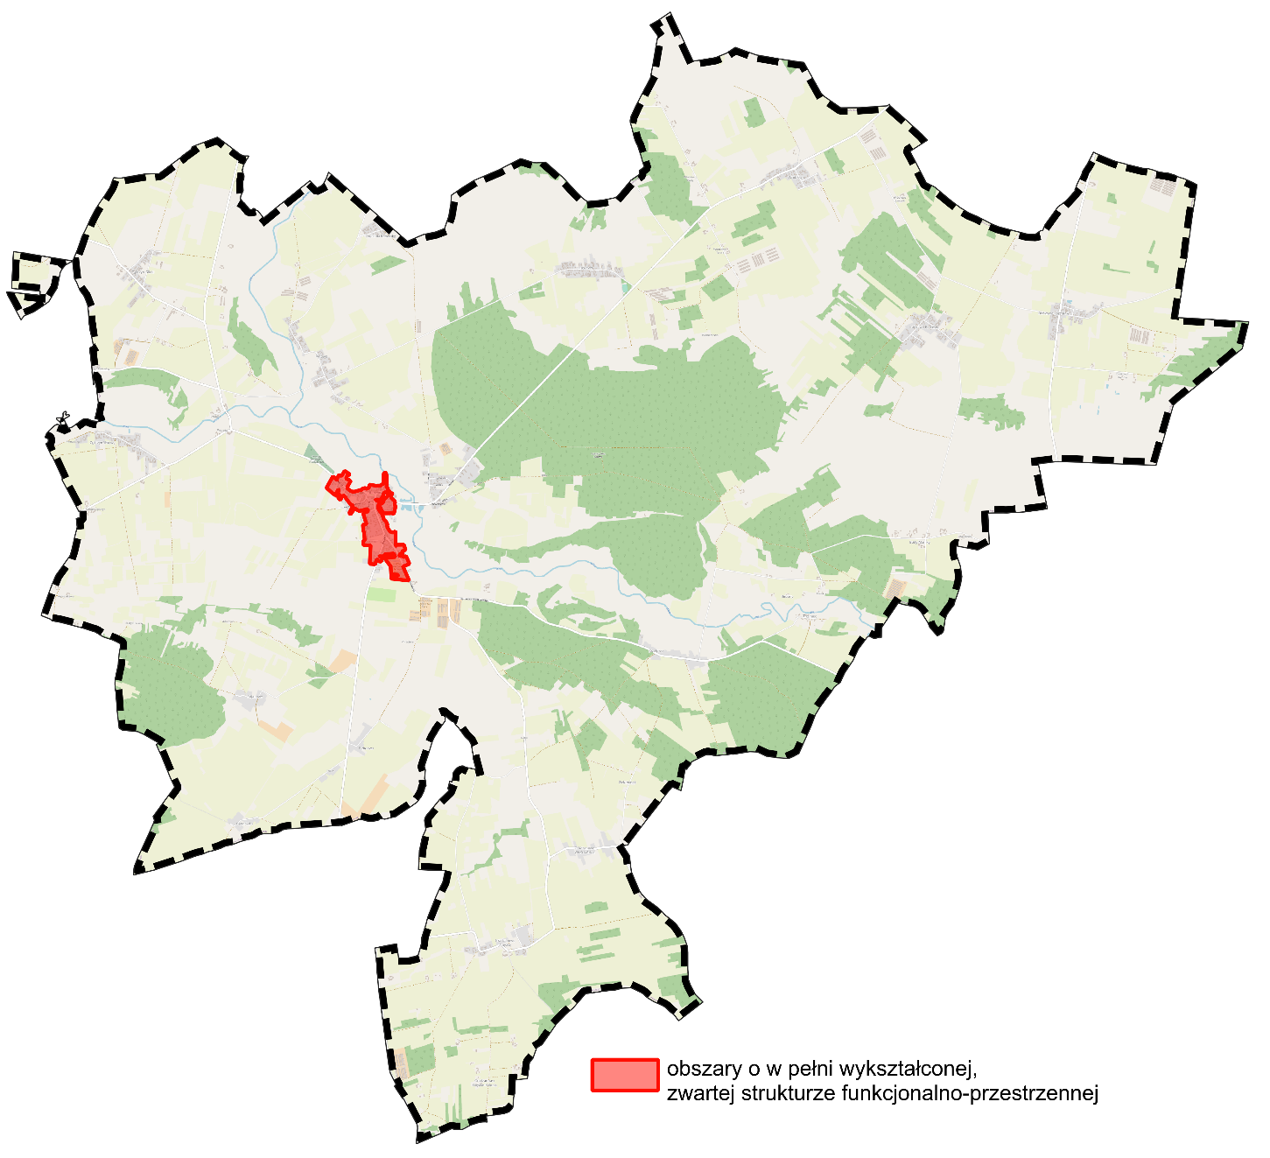
Źródło: Opracowanie własne

W kolejnym rozdziale przedstawione zostało rozliczenie powierzchni wraz z bilansem terenów. Przed przejściem do analizy obliczeń należy jednak wyjaśnić podstawowe założenia i metodykę prac.
W pierwszej kolejności należy przypomnieć, że zgodnie z art. 10 ust. 5 ustawy o planowaniu i zagospodarowaniu przestrzennym szacowaniu podlegają obszary o w pełni wykształconej zwartej strukturze funkcjonalno-przestrzennej w granicach jednostki osadniczej (dalej: obszary zwarte) a także tereny poza tymi obszarami, objęte miejscowymi planami zagospodarowania przestrzennego. W ramach czynności analitycznych w tabeli 30 ustalono najpierw powierzchnię tych obszarów (część C), pomniejszoną o tereny już zajęte pod istniejącą zabudowę, drogi, zieleń publiczną, wody, infrastrukturę itp. (część D). Przyjęto ponadto założenie, że działki już zabudowane traktowane są jako zagospodarowane. Otrzymane wyniki porównano z danymi satelitarnymi obrazującymi zagospodarowanie działek, dokonując jednocześnie niezbędnych pojedynczych korekt uwzględniających sytuacje, w których:
- niektóre działki (zwłaszcza te o większych powierzchniach) są zabudowane relatywnie niewielkimi obiektami budowlanymi, a ich większa powierzchnia jest tak naprawdę niezagospodarowana,
- istnieją niezabudowane działki, których powierzchnia jest na tyle mała, że nie będą mogły stanowić samodzielnych działek budowlanych.
Wyeliminowanie wymienionych pojedynczych przypadków zapobiega stworzeniu fałszywego obrazu chłonności terenów, natomiast chłonność ta liczona jest dla działek rzeczywiście pustych i możliwych do zagospodarowania – tzw. luk w zabudowie.
Na terenach o zwartej, w pełni wykształconej strukturze funkcjonalno - przestrzennej brak jest obowiązujących planów miejscowych, zatem w celu wyodrębnienia z terenów luk w zabudowie możliwych do zlokalizowania powierzchni zabudowy poszczególnych funkcji, posłużono się średnimi współczynnikami przyjętymi z analizy stanu zagospodarowania gminy (część E – G). Finalnie oszacowano chłonność na obszarach zwartych (część H).
Na obszarach położonych poza obszarami o zwartej, w pełni wykształconej strukturze funkcjonalno – przestrzennej (dalej „obszarów zwartych”), objętych miejscowymi planami zagospodarowania przestrzennego, wyodrębniono metodami graficznymi tereny o przeznaczeniu takim, jak funkcje podlegające bilansowaniu, stanowiące niezagospodarowane działki – tzw. luki w zabudowie (część I). Następnie – podobnie, jak w przypadku obszarów zwartych, za pomocą właściwych współczynników określono możliwą do zlokalizowania w ich granicach powierzchnię użytkową (część J – M), określając chłonność obszarów zwartych. Na koniec zsumowano obydwie otrzymane chłonności dla każdej z funkcji (część N) i porównano je z zapotrzebowaniem na powierzchnię użytkową poszczególnych funkcji zabudowy. (część O – P).

8.7.2. Bilans terenów
(tabela na następnej stronie)

Tabela 30 Bilans terenów
Wiersz | Funkcja zabudowy |  | Mieszkaniowa | Usługowa | Produkcyjna, magazynowa i składowa | Razem
POWIERZCHNIE PODANE SĄ W HEKTARACH
A | Zapotrzebowanie na powierzchnię użytkową (m.kw.) w trzydziestym roku prognozy | Szacowane | 11,52 | 3,46 | 8,54 | 23,52
B |  | Zwiększone o 30%, zgodnie z art. 10 ust. 7 pkt 2 ustawy | 14,98 | 4,49 | 11,10 | 30,58
OBSZARY O W PEŁNI WYKSZTAŁCONEJ ZWARTEJ STRUKTURZE FUNKCJONALNO-PRZESTRZENNEJ
C | Powierzchnia obszarów o w pełni wykształconej zwartej strukturze funkcjonalno-przestrzennej |  | 44,03
D | Powierzchnia luk w zabudowie w ramach poszczególnych funkcji |  | 2,19 | 1,32 | 0,88 | 4,38
E | Średni wskaźnik powierzchni zabudowy do powierzchni działki |  | 0,20 | 0,30 | 0,40
F | Możliwa do zlokalizowania powierzchnia zabudowy [D * E] |  | 0,44 | 0,39 | 0,35 | 1,18
G | Średni współczynnik przeliczeniowy powierzchni zabudowy na powierzchnię użytkową |  | 1,1 | 1,3 | 1,3
H | Możliwa do zlokalizowania powierzchnia użytkowa zabudowy - CHŁONNOŚĆ  [F * G] |  | 0,48 | 0,51 | 0,46 | 1,45
OBSZARY OBJĘTE MIEJSCOWYMI PLANAMI ZAGOSPODAROWANIA PRZESTRZENNEGO POZA OBSZARAMI O W PEŁNI WYKSZTAŁCONEJ ZWARTEJ STRUKTURZE FUNKCJONALNO-PRZESTRZENNEJ
I | Powierzchnia luk w zabudowie w ramach poszczególnych funkcji |  | 8,87 | 0,00 | 0,00 | 8,87
J | Średni wskaźnik powierzchni zabudowy do powierzchni działki |  | 0,20 | 0,30 | 0,40
K | Możliwa do zlokalizowania powierzchnia zabudowy [I * J] |  | 1,77 | 0,00 | 0,00 | 1,77
L | Średni współczynnik przeliczeniowy powierzchni zabudowy na powierzchnię użytkową |  | 1,10 | 1,30 | 1,30
M | Możliwa do zlokalizowania powierzchnia użytkowa zabudowy - CHŁONNOŚĆ  [K * L] |  | 1,95 | 0,00 | 0,00 | 1,95
N | SUMA CHŁONNOŚCI [H + M] |  | 2,43 | 0,51 | 0,46 | 3,40
O | Porównanie chłonności oraz szacowanego zapotrzebowania - BILANS | nadmiar powierzchni [I - B]
P |  | niedobór powierzchni [B - I] | 12,55 | 3,98 | 10,65 | 27,17
Źródło: Opracowanie własne

Po dokonaniu bilansu terenów stwierdza się, że zapotrzebowanie na funkcje zabudowy podlegające bilansowaniu jest większe niż chłonność. Niedobór powierzchni użytkowych poszczególnych funkcji wskazany jest w części P tabeli nr 30.

8.8. Analiza SWOT
Klasycznym narzędziem, stosowanym od wielu lat w analizie strategicznej, jest zestawienie mocnych i słabych stron analizowanego podmiotu (w tym przypadku gminy) oraz określenie jego szans i zagrożeń rozwojowych. Nazwa SWOT pochodzi z języka angielskiego i oznacza: S – Strengths (silne strony), W – Weeknesses (słabości), O - Opportunities (możliwości), T – Threats (zagrożenia). Przyjęta metoda pozwala na zebranie i uszeregowanie informacji o potencjale rozwojowym gminy oraz o dostrzeganych barierach. Zwraca jednocześnie uwagę na pojawiające się zewnętrzne szanse i zagrożenia.
W ramach analizy SWOT skoncentrowano się na ocenie wewnętrznych zasobów gminy, jej atutów i problemów wynikających z przedstawionych uwarunkowań społecznych, gospodarczych, przyrodniczych, infrastrukturalnych i ekonomicznych.
Do mocnych stron gminy Radzanów zakwalifikowano, takie elementy jak:
- wartościowy potencjał ludzki – mieszkańcy, zaangażowani w sprawy gminy i jej rozwoju;
- atrakcyjne warunki krajobrazowo-przyrodnicze sprzyjające rozwojowi różnych form turystyki m.in. położenie Nadwkrzańskim Obszarze Chronionego Krajobrazu;
- możliwości zagospodarowania zasobów naturalnych i przestrzeni na cele rekreacyjno- wypoczynkowe m.in. położenie nad rzeką Wkra;
- duży stopień lesistości terenu oraz powierzchni obszarów zielonych na terenie gminy (19,6%);
- dobrze prosperujący system oświaty na szczeblu podstawowym i gimnazjalnym;
- obiekty zabytkowe związane z tożsamością kulturową regionu min. radzanowska synagoga z XIX wieku;
- rozwijający się system sieci wodociągowej, kanalizacyjnej i gazowej;
- własne ośrodki zdrowia;
Do słabych stron gminy Radzanów zaliczono:
- brak dobrze rozwiniętej infrastruktury rekreacyjno-wypoczynkowej;
- brak na terenie gminy głównych szlaków komunikacyjnych;
- niedostateczna ilość planów zagospodarowania przestrzennego na terenie gminy;
- brak dużych zakładów pracy;
- niski stopień wykorzystania odnawialnych źródeł energii do lokalnej produkcji ciepła i energii elektrycznej (mikro – i małych OZE);
Do szans gminy Radzanów zaliczono:
- spadek stopy bezrobocia;
- rozwój infrastruktury rekreacyjno-wypoczynkowej dla potrzeb mieszkańców i turystów;
- bardziej efektywna promocja gminy;
- rozwój agroturystyki;
- dostęp do funduszy unijnych;
- pozyskanie zewnętrznych inwestorów;
- wykreowanie konkurencyjnego wizerunku gminy przyjaznej dla ludzi i środowiska;
- popyt na tereny inwestycyjne w otoczeniu terenów zieleni (duża lesistość gminy).
Do zagrożeń gminy Radzanów zakwalifikowano:
- niedobór środków własnych gminy;
- niski przyrost naturalny;
- ucieczka firm w inne regiony kraju w poszukiwaniu odbiorców oferowanych usług i produktów;
- niekorzystne praktyki inwestycyjne, gdzie interes prywatnego inwestora przedkładany jest nad dobro ogółu zwłaszcza w warunkach braku regulacji prawnych w kontekście planowania przestrzennego.

9. Stan prawny gruntów
W poniższej tabeli i na wykresie zestawiono grunty gminy Radzanów według stanu prawnego. Dane pochodzą z Urzędu Gminy w Radzanowie.

Tabela 31 Stan prawny gruntów gminy Radzanów
Wyszczególnienie gruntów | Powierzchnia ewidencyjna gruntów  w ha
Grunty Skarbu Państwa z wyłączeniem gruntów przekazanych w użytkowanie wieczyste | 1266
Grunty Skarbu Państwa przekazane w użytkowanie wieczyste | 2
Grunty gmin i zw. Międzygminnych z wyłączeniem gruntów przekazanych w użytkowanie wieczyste | 239
Grunty gmin i zw. międzygminnych przekazane w użytkowanie wieczyste | 0
Grunty osób fizycznych | 8229
Grunty kościołów i związków wyznaniowych | 14
Grunty wspólnot gruntowych | 0
Grunty powiatów | 79
Grunty województw | 0
Pozostałe | 55
R A Z E M | 9884
Źródło: Opracowanie własne na podstawie danych Gminy Radzanów

Wykres 15 Stan prawny gruntów gminy Radzanów w ha
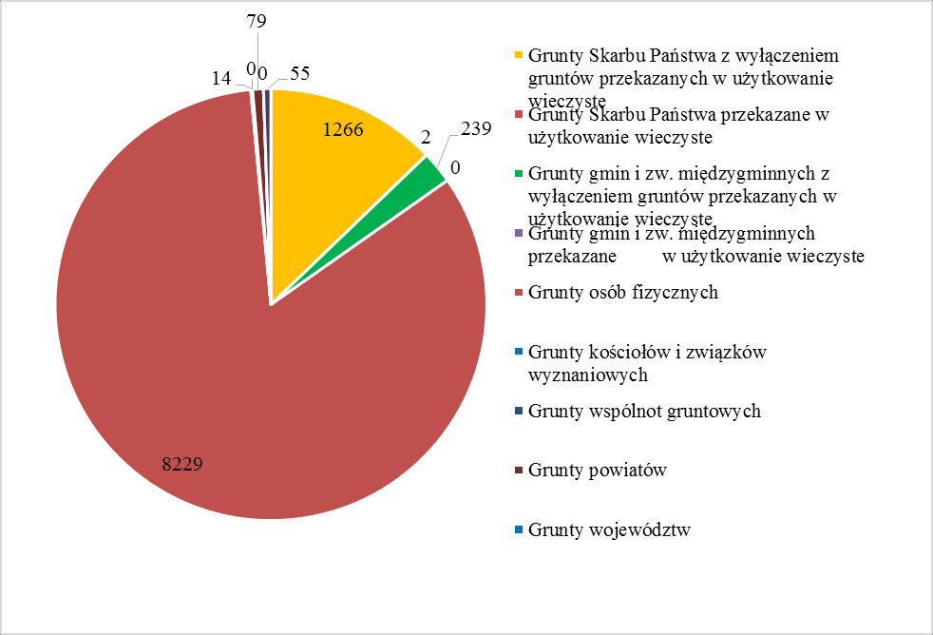
Źródło: Opracowanie własne

10. Występowanie obiektów chronionych na podstawie przepisów odrębnych

10.1. Formy ochrony przyrody
Ustawa z dnia 16 kwietnia 2004 roku o ochronie przyrody rozróżnia następujące formy ochrony przyrody (art. 6 ust. 1):
- parki narodowe;
- rezerwaty przyrody;
- parki krajobrazowe;
- obszary chronionego krajobrazu;
- obszary Natura 2000;
- pomniki przyrody;
- stanowiska dokumentacyjne;
- użytki ekologiczne;
- zespoły przyrodniczo-krajobrazowe;
- ochrona gatunkowa roślin, zwierząt i grzybów.
W granicach obszaru gminy Radzanów znajdują się:
- obszar Natura 2000,
- obszary chronionego krajobrazu,
- pomniki przyrody,
- obowiązuje ochrona gatunkowa roślin, zwierząt i grzybów, która obowiązuje dla całego kraju.

10.2. Obszar Natura 2000 Doliny Wkry i Mławki (PLB 140008)
Obszar obejmuje górną część doliny Wkry i dolną część doliny jej dopływu Mławki. Obejmuje pradolinę Wkry wraz z przyległymi łęgami oraz z wysoczyzną i jej stromym stokiem z grądami zboczowymi. Geobotanicznie obszar należy do okręgu Warszawskiego w Pasie Wielkich Dolin. Szczególnie licznie występują tutaj łęgi. Pokrywa zielna jest w nich na ogół mało zmieniona. Występują tu gleby typu mad i torfów niskich, miejscami czarnych ziem. Jedyny starszy drzewostan położony jest w pradolinie strumienia bez nazwy wpadającego do Wkry. Panują tu 65-85 letnie drzewostany olszowo-jesionowe z domieszką wiązu szypułkowego i świerka. Najcenniejszym krajobrazowo jest ok. 70-letni drzewostan z panującym jesionem. Ostoja jest jednym z 10 najważniejszych w Polsce lęgowisk błotniaka łąkowego, jak też ważnym legowiskiem derkacza.

Rysunek 14 Dolina Wkry i Mławki z uwzględnieniem położenia miejscowości
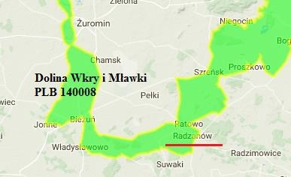
Źródło: Opracowanie własne

10.3. Nadwkrzański Obszar Chronionego Krajobrazu
Nadwkrzański Obszar Chronionego Krajobrazu wyznaczony został Rozporządzeniem nr 24 Wojewody Mazowieckiego z dnia 15 kwietnia 2005 r. (Dz. Urz. Woj. Maz. Nr 91 poz. 2456 ze zm.), zmienionym Rozporządzeniem Nr 12 Wojewody Mazowieckiego z dnia 3 kwietnia 2007 r. W 2013 r. wprowadzono zmiany do pierwotnego rozporządzenia na podstawie Uchwały Nr 34/13 Sejmiku Województwa Mazowieckiego z dnia 18 lutego 2013 r. zmieniającej niektóre rozporządzenia Wojewody Mazowieckiego dotyczące obszarów chronionego krajobrazu.
Nadwkrzański Obszar Chronionego Krajobrazu obejmuje w powiecie mławskim gminy: Stupsk, Radzanów i Strzegowo. Jego powierzchnia całkowita wynosi 97910,4 ha. Jest to obszar rolno-leśne o średniej jakości gleb dla produkcji rolnej, ze znaczną powierzchnią leśną. Obejmuje tereny chronione ze względu na wyróżniający się krajobraz o zróżnicowanych ekosystemach, wartościowe ze względu na możliwość zaspokajania potrzeb związanych z turystyką i wypoczynkiem, a także pełni oni funkcję korytarza ekologicznego.

10.4. Pomniki przyrody
Pomniki przyrody w gminie Radzanów zostały ustanowione na mocy Rozporządzenia Nr 38 Wojewody Mazowieckiego z dnia 18 sierpnia 2008 roku w sprawie ustanowienia pomników przyrody położonych na terenie powiatu mławskiego. Za pomniki przyrody uznano 7 elementów o unikatowych wartościach, są to 6 pojedynczych drzew oraz 1 grupa. Ich szczegółowa charakterystyka została przedstawiona w poniższej tabeli:

Lp. | Miejscowość | Lokalizacja | Rodzaj  obiektu | Nazw  gatunkowa | Obwód  (cm) | Wysokość  (m)
1. | Ratowo | Działka numer  ewidencyjny  201/2, na terenie parku wiejskiego,  obok drogi | drzewo | jesion  wyniosły | 390 | 26
2. | Bieżany | Nadleśnictwo  Dwukoły, Leśnictwo Ratowo, oddział  125 f | drzewo | dąb  szypułkowy | 299 | 25
3. | Bieżany | Nadleśnictwo  Dwukoły, Leśnictwo  Ratowo, oddział 125 f, wśród drzewostanu | drzewo | dąb  szypułkowy | 370 | 29
4. | Józefowo | Siedlisko nr 16,  przy drodze  biegnącej przez wieś, na  wschodnim skraju  wsi | drzewo | klon  pospolity | 300 | 19
5. | Józefowo | Działka numer  ewidencyjny 281 | drzewo | dąb  szypułkowy | 310 | 19
6. | Kolonia  Bieżany | Działka numer  ewidencyjny 12/1 | drzewo | lipa  drobnolistna | 300 | 17
7. | Ratowo | Nadleśnictwo  Dwukoły, Leśnictwo  Ratowo, oddział  125 f, przy siedzibie  leśniczówki | grupa  drzew | dąb  szypułkowy | 222;  263;  298;  241; 228 | 17; 18; 27;  24; 20
Źródło: Materiały pozyskane z Urzędu Gminy Radzanów

10.5. Ochrona gatunkowa roślin, zwierząt i grzybów
Jedną z form ochrony przyrody jest ścisła oraz częściowa ochrona gatunkowa, obejmująca okazy gatunków oraz siedliska i ostoje roślin, zwierząt i grzybów.
Ochrona gatunkowa ma na celu zapewnienie przetrwania i zachowania we właściwym stanie gatunków roślin, grzybów i zwierząt wraz z ich siedliskami, a w konsekwencji także zachowanie różnorodności genetycznej i biologicznej. Ochroną gatunkową obejmowane są w szczególności gatunki rzadkie, zagrożone wyginięciem, cenne dla nauki, a także odgrywające istotną rolę w ekosystemach. Głównym celem tych działań jest zachowanie tych gatunków na naturalnie zajmowanych stanowiskach. W celu ochrony ostoi i stanowisk roślin lub grzybów objętych ochroną gatunkową lub ostoi, miejsc rozrodu i regularnego przebywania zwierząt objętych ochroną gatunkową mogą być ustalane strefy ochrony.
Obecnie w całej Polsce objętych ochroną ścisłą zostało ponad 320 gatunków zwierząt, ponad 420 gatunków roślin oraz ponad 110 gatunków grzybów i porostów, natomiast ochroną częściową 23 gatunki zwierząt, 51 gatunków roślin oraz 10 gatunków grzybów i porostów.
Na obszarze gminy Radzanów najbardziej wartościowe dla flory i fauny są tereny objęte formą ochrony przyrody w postaci obszaru Natura 2000, tzn. Obszar specjalnej ochrony ptaków Doliny Wkry i Mławki.

10.6. Ochrona gruntów rolnych wysokich klas bonitacyjnych
W stosunku do gruntów rolnych klasy bonitacyjnej I-III obowiązują przepisy dotyczące ochrony zasobów glebowych przez zmianą sposobu użytkowania, w myśl Ustawy z dnia 3 lutego 1995 r. o ochronie gruntów rolnych i leśnych. Stosownie do przepisów w/w/ ustawy zmianę przeznaczenia gruntów rolnych i leśnych na cele nieleśne dokonuje się w procedurze sporządzania miejscowych planów zagospodarowania przestrzennego.

10.7. Ochrona gruntów leśnych
Ochrona zasobów leśnych powinna polegać przede wszystkim przeciwdziałaniu przeznaczaniu gruntów leśnych na cele nieleśne. Przed wycinką chronić należy zwłaszcza lasy ponadlokalnego systemu przyrodniczego gminy i regionu oraz lasy porastające wały wydmowe. Ponadto wskazane jest racjonalne kształtowanie terenów zieleni wysokiej poprzez zalesianie niektórych gruntów, mało przydatnych dla rolnictwa lub osadnictwa (grunty najniższych klas bonitacyjnych i nieużytki), w nawiązaniu do istniejących systemów zieleni, dostosowując nasadzenia do typu siedlisk naturalnych.
Przed wycinką chronić należy zwłaszcza lasy ponadlokalnego systemu przyrodniczego Gminy i regionu oraz lasy porastające brzegi wód i stoki wysoczyznowe o znacznym nachyleniu. Ponadto wskazane jest racjonalne kształtowanie terenów zieleni wysokiej poprzez zalesianie niektórych gruntów, mało przydatnych dla rolnictwa lub osadnictwa (grunty najniższych klas bonitacyjnych i nieużytki), w nawiązaniu do istniejących systemów zieleni, dostosowując nasadzenia do typu siedlisk naturalnych.
Podobnie jak w przypadku gruntów rolnych klasy I-III, zmiany przeznaczenia gruntów leśnych na cele nieleśne dokonuje się w drodze sporządzenia miejscowych planów zagospodarowania przestrzennego.

10.8. Strefy ograniczonego użytkowania od linii elektroenergetycznych
Dla istniejących napowietrznych linii elektroenergetycznych średniego napięcia oraz dla projektowanych linii elektroenergetycznych należy wyznaczyć pasy techniczne (strefy ograniczonego użytkowania) zgodnie z wytycznymi gestora sieci oraz obwiązującymi normami. W obszarze pasów technicznych (stref ograniczonego użytkowania) należy uwzględnić następujące wymagania:
- nie należy lokalizować budynków mieszkalnych lub innych przeznaczonych na stały pobyt ludzi, w indywidualnych przypadkach odstępstwa od tej zasady może udzielić właściciel linii na określonych przez siebie warunkach;
- pod linią nie należy sadzić roślinności wysokiej, zalesienia terenów rolnych w pasie technicznym linii mogą być przeprowadzane w uzgodnieniu z właścicielem linii, który określi maksymalną wysokość sadzonych drzew i krzewów;
- teren w pasie technicznym linii nie może być kwalifikowany jako teren przeznaczony pod zabudowę mieszkaniową ani jako teren związany z działalnością gospodarczą (przesyłową) właściciela linii.

11. Uwarunkowania wynikające z występowania terenów naturalnych zagrożeń geologicznych
Na obszarze gminy Radzanów nie występują tereny kwalifikowane jako rejony predysponowane do występowania ruchów masowych. Ruchy masowe związane są bezpośrednio z ukształtowaniem rzeźby terenu oraz jego budową geomorfologiczną.
Występujące na obszarze Gminy zbocza o dużych spadach terenowych są w zdecydowanej większości porośnięte roślinnością (są to głównie lasy i zadrzewienia, a miejscami roślinność niska i średnia). Roślinność ta stabilizuje zbocza i powinna pozostać zachowana.
Obszary zagrożone ruchami masowymi oraz inne stoki o dużych spadkach terenowych powinny zostać wolne od zabudowy mieszkaniowej, usługowej i przemysłowej. Realizacja niezbędnych elementów infrastruktury technicznej lub komunikacyjnej wymaga zastosowania odpowiednich rozwiązań technicznych i projektowych, przy zachowaniu rygorów budowlanych dla terenów o skomplikowanych warunkach morfometrycznych. Należy szczegółowo analizować możliwości wszelkich prac inżynierskich na obszarach zagrożonych ruchami masowymi.

12. Uwarunkowania wynikające z występowania udokumentowanych złóż kopalin, zasobów wód podziemnych oraz udokumentowanych kompleksów podziemnego składowania dwutlenku węgla

12.1. Udokumentowane złoża kopalin
Według regionalnego systemu ewidencji zasobów złóż „MIDAS” na obszarze gminy Radzanów nie występują udokumentowane złoża surowców mineralnych ani obszary i tereny górnicze. Zgodnie z informacjami Państwowego Instytutu Geologicznego oraz portalu GeoLOG, w granicach Gminy występuje 25 otworów wiertnicznych, w tym otwory hydrogeologiczne i wiertnicze, które służą celom badawczym oraz rozpoznaniom geologicznej budowy. Poniżej w formie tabelarycznej przedstawiono wykaz otworów wiertniczych (<500 m).

Tabela 32 Wykaz istniejących otworów górniczych (<500 m)
LP | NAZWA | GŁĘBOKOŚĆ | STRATYGRAFIA NA DNIE | CEL WIERCENIA | ROK UKOŃCZENIA  WIERCENIA | MIEJSCOWOŚĆ
1 | RADZANÓW | 56,6 | czwartorzęd | hydrogeologiczny | 1950 | Radzanów
2 | RADZANÓW | 72 | czwartorzęd | hydrogeologiczny | 1966 | Radzanów
3 | RADZANÓW 2 | 73 | plejstocen | hydrogeologiczny | 1977 | Radzanów
4 | RADZANÓW | 3 | czwartorzęd | hydrogeologiczny | 0 | Radzanów
5 | RADZANÓW 1 | 96 | czwartorzęd | hydrogeologiczny | 1979 | Radzanów
6 | RADZANÓW 2 | 66 | czwartorzęd | hydrogeologiczny | 1979 | Radzanów
7 | WRÓBLEWO | 5,6 | czwartorzęd | hydrogeologiczny | 0 | Wróblewo
8 | WRÓBLEWO | 31 | czwartorzęd | hydrogeologiczny | 1965 | Wróblewo
Źródło: Opracowanie własne na podstawie danych Państwowego Instytutu Geologicznego

12.2. Zasoby wód podziemnych
Główne zbiorniki wód podziemnych
Gmina Radzanów jest w zasięgu Głównego Zbiornika Wód Podziemnych nr 215 „Subniecka Warszawska”. Jest to zbiornik pochodzenia trzeciorzędowego (Tr) o łącznej powierzchni 51 000 km2, szacunkowych zasobach dyspozycyjnych 250 tys. m³/dobę oraz średniej głębokości ujęć 160 m. GZWP nr 215 „Subniecka Warszawska” nie posiada opracowanej dokumentacji hydrogeologicznej, w związku z czym jego rozpoznanie jest niepełne. Dla GZWP nr 215 nie wyznaczono obszaru ochronnego. Zbiornik nie posiada obecnie znaczenia użytkowego na terenie Gminy.
Ponadto w granicach gminy Radzanów (ok. 97 km2) swój zasięg ma udokumentowany GZWP nr 214 „Zbiornik Działdowo” wraz z jego obszarem ochronnym.

Rysunek 15 Położenie gminy Radzanów na tle Głównych Zbiorników Wód Podziemnych
Źródło: Opracowanie własne według danych Krajowego Zarządu Gospodarki Wodnej

Użytkowe poziomy wodonośne
Obszar gminy Radzanów położony jest w zachodnim fragmencie Jednolitej Części Wód Podziemnych nr 49. Wyróżnia się tu dwa piętra wodonośne: czwartorzędowe i paleogeński. Użytkowe poziomy wodonośne związane są głównie z piętrem czwartorzędowym. W piętrze czwartorzędowym JCWP nr 49 wyróżnia się jeden lub dwa poziomy wodonośne: Główne użytkowe poziomy wodonośne Gminy Radzanów związane są z piętrem czwartorzędowym. Studnie wiercone na terenie Gminy czerpią wodę z poziomów wodonośnych o zbliżonej głębokości (przeważnie kilkadziesiąt m). Głównym źródłem zaopatrzenia w wodę mieszkańców gminy Radzanów są ujęcia zlokalizowane na terenie miejscowości: Radzanów 2 szt., Bońkowo Podleśne.

12.3. Udokumentowane kompleksy podziemnego składowania dwutlenku węgla
W granicach obszaru gminy Radzanów nie występują udokumentowane kompleksy podziemnego składowania dwutlenku węgla.

13. Uwarunkowania wynikające z występowania terenów górniczych na podstawie przepisów odrębnych
W granicach obszaru gminy Radzanów nie występują tereny górnicze.

14. Uwarunkowania wynikające ze stanu systemów komunikacji i infrastruktury technicznej, w tym stopień uporządkowania gospodarki wodno-ściekowej, energetycznej oraz gospodarki odpadami

14.1. Komunikacja drogowa
Przez teren gminy przebiegają następujące drogi gminne:
- G230401W - Bońkowo Kościelne-Syberia;
- G230402W - Budy Matusy- granica gminy;
- G230403W - Wróblewo- Wróblewo Budy;
- G230404W - Wróblewo-Wróblewo Tartak;
- G230405W - Trzciniec;
- G230406W - Bębnowo;
- G230407W - Bębnowo-Bębnówko;
- G230408W - Zgliczyn Glinki- granica gminy;
- G230409W - Bębnowo-Bojanowo;
- G230410W - Zgliczyn Witowy;
- G230411W - Józefowo-Gradzanowo Włościańskie;
- G230412W - Gradzanowo Zbęskie – Gradzanowo;
- Bez nr. - Radzanów ul. Łozy;
- Bez nr. - Radzanów ul. Górna;
- Bez nr. - Radzanów ul. Słoneczna;
- Bez nr. - Radzanów ul. Zielona;
- Bez nr. - Radzanów ul. Leśna;
- Bez nr. - Radzanów ul. Sienkiewicza;
- Bez nr. - Radzanów ul. Floriańska;
- Bez nr. - Radzanów ul. Plac Piłsudskiego.
Przez teren gminy przebiegają następujące drogi powiatowe:
- droga powiatowa 3014W Raciąż-Radzanów-Liberadz;
- droga powiatowa 2359W Radzanów-Drzazga;
- droga powiatowa 2358W Radzanów-Gradzanowo Kościelne;
- droga powiatowa 2357W Gradzanowo Włościańskie-Chądzyny-Breginie;
- droga powiatowa 2355W Radzanów-Strzegowo;
- droga powiatowa 2337W Szreńsk-Ratowo-Radzanów;
- droga powiatowa 4634W Bieżuń-Drzazga;
- droga powiatowa 2338W Drzazga-Luszewo;
- droga powiatowa 4631W Wilewo-Zgliczyn Glinki;
- droga powiatowa 2340W Bońkowo Podleśne-Budy Matusy-Bieżany-Józefowo;
- droga powiatowa 2339W Wróblewo-Bońkowo Kościelne;
- droga powiatowa 2341W Miączyn Mały-Radzimowice.

14.2. Komunikacja kolejowa
Przez teren gminy Radzanów nie przebiega linia kolejowa.

14.3. Zaopatrzenie w wodę
Zaopatrzenie w wodę obszaru gminy Radzanów realizowane jest za pomocą trzech wgłębnych ujęć wody. Jak wynika z poniższej tabeli z sieci wodociągowej korzysta 16 miejscowości.
W układzie gminy woda dostarczana jest z ujęć zlokalizowanych w miejscowościach: Radzanów (szt.2), i Bońkowo Podleśne. Długość czynnej sieci wodociągowej na terenie gminy według stanu w 2020 r. wynosiła 98,9 km, a ilość przyłączy 953 sztuki.

Tabela 33 Urządzenia wodociągowe na terenie gminy Radzanów
Lp. | URZĄDZENIA WODOCIĄGOWE | 2020 r.
1. | Długość czynnej sieci rozdzielczej (km) | 98,9
2. | Przyłącza prowadzące do budynków mieszkalnych i zbiorowego zamieszkania (szt.) | 953
3. | Ludność korzystająca z sieci wodociągowej (os.) | 3 316 *
4. | Zużycie wody w gospodarstwach domowych ogółem na 1 mieszkańca (m3) | 73,7
* dane za rok 2019
Źródło: Opracowano na podstawie danych Głównego Urzędu Statystycznego na 2020 r.

14.4. Odprowadzanie ścieków
Na terenie gminy nie funkcjonują żadne oczyszczalnie ścieków. Długość sieci kanalizacyjnej na terenie gminy według stanu na koniec 2020 r. wynosiła 6,7 km, ilość przyłączy 154 sztuki.

Lp. | URZĄDZENIA SIECIOWE KANALIZACYJNE | 2020 r.
1. | Długość czynnej sieci kanalizacyjnej (km) | 6,7
2. | Przyłącza prowadzące do budynków mieszkalnych i zbiorowego zamieszkania (szt.) | 154
3. | Ludność korzystająca z sieci kanalizacyjnej (os.) | 621 *
* dane za rok 2019
Źródło: Opracowano na podstawie danych Głównego Urzędu Statystycznego na 2020 r.

Gospodarka ściekowa w granicach gminy funkcjonuje w oparciu o odprowadzanie ścieków do szczelnych zbiorników bezodpływowych i przydomowych oczyszczalni ścieków.

14.5. Elektroenergetyka
Na obszarze gminy Radzanów zlokalizowane są linie napowietrzne średniego napięcia SN-15 kV. Stan linii elektroenergetycznych, przebiegających przez teren gminy określa się jako dobry.

14.6. Gazownictwo
Na terenie gminy Radzanów funkcjonuje spółka, która dostarcza gaz wyłącznie odbiorcom w miejscowości Radzanów. Łączna długość czynnej sieci gazowej na terenie gminy wynosi 15 343 m (stan na rok 2019).

Tabela 34 Sieć gazowa na terenie gminy Radzanów
Lp. | SIEĆ GAZOWA | 2019 r.
1. | Długość czynnej sieci gazowej (m) | 15 343
2. | Czynne przyłącza do budynków mieszkalnych niemieszkalnych (szt.) | 10
3. | Odbiorcy gazu ogrzewający mieszkania gazem (gosp. dom.) | 27
4. | Zużycie gazu w MWh | 13
5. | Ludność korzystająca z sieci gazowej | 40
Źródło: Opracowano na podstawie danych Głównego Urzędu Statystycznego na 2019 r.

14.7. Ciepłownictwo
Przez teren gminy Radzanów nie przebiega sieć ciepłownicza. Podstawowym sposobem pokrywania potrzeb cieplnych gminy są indywidualne źródła ciepła oraz lokalne kotłownie. Do produkcji ciepła wykorzystuje się głównie węgiel, koks, olej opałowy, gaz płynny propan-butan, drewno oraz energię elektryczną.

14.8. Telekomunikacja
Weryfikacji występującej na terenie gminy Radzanów infrastruktury telekomunikacyjnej dokonano na podstawie Raportu pokrycia Polski infrastrukturą telekomunikacyjną wykonanego przez Urząd Komunikacji Elektronicznej w 2014 r.

Rysunek 16 Mapa infrastruktury telekomunikacyjnej województwa mazowieckiego – rejon gminy Radzanów
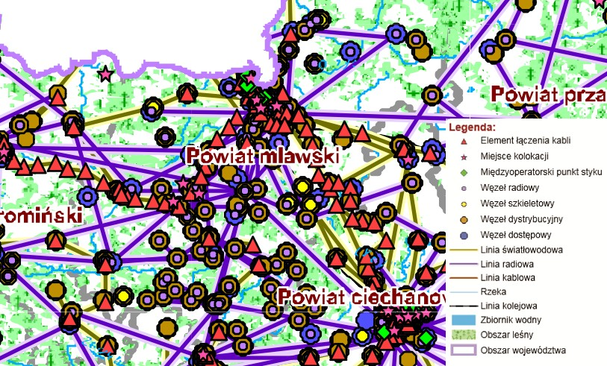
Źródło: Raport pokrycia Polski infrastrukturą telekomunikacyjną UKE z 2014 r.

Na rysunku nr 17 przedstawiono liczbę przedsiębiorców telekomunikacyjnych posiadających przyłącze kablowe do budynków lub zainstalowanych terminali bezprzewodowych. Z przedstawionego poniżej rysunku wynika, że powierzchnię gminy Radzanów obsługują różni operatorzy telekomunikacyjni.

Rysunek 17 Zasięg działania sieci kablowych i bezprzewodowych na terenie województwa mazowieckiego – rejon gminy Radzanów
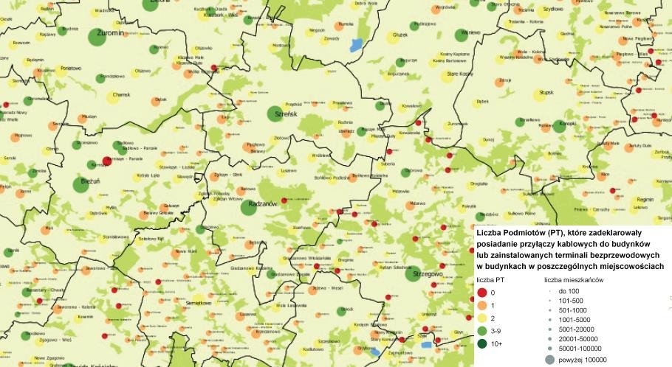
Źródło: Raport pokrycia Polski infrastrukturą telekomunikacyjną UKE

Rysunek 18 Występowanie światłowodowych węzłów telekomunikacyjnych na terenie województwa mazowieckiego – rejon gminy Radzanów
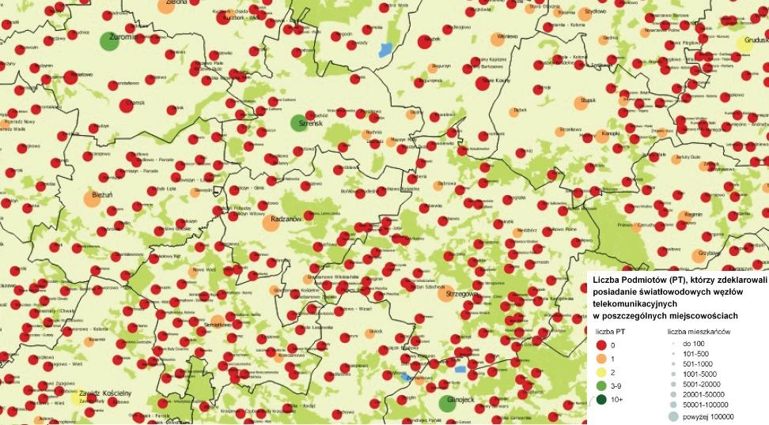
Źródło: Raport pokrycia Polski infrastrukturą telekomunikacyjną UKE

Przez teren Radzanowa przebiegają światłowody telekomunikacyjne, na terenie gminy występują światłowodowe węzły telekomunikacyjne (rysunek nr 18).

14.9. Gospodarka odpadami
Podstawą funkcjonowania gospodarki odpadami komunalnymi na terenie województwa mazowieckiego, w tym na terenie gminy Radzanów, jest „Plan gospodarki odpadami województwa mazowieckiego 2024”, ze stycznia 2019 roku. W myśl tego Dokumentu: podstawą tworzenia i funkcjonowania systemu gospodarki odpadami komunalnymi w kraju jest jego regionalizacja. Według tej zasady w województwie mazowieckim wyodrębnionych zostało 5 regionów gospodarki odpadami komunalnymi (3 w ramach województwa i 2 wraz z innymi regionami) (…), na terenie których wskazano regionalne instalacje przetwarzania odpadów komunalnych oraz instalacje służące do zastępczej obsługi regionów. Gmina Radzanów, położona jest w Regionie Zachodnim, liczącym łącznie 146 gmin.
Wraz z uchwaleniem Planu gospodarki odpadami zostały wyznaczone regiony gospodarki odpadami komunalnymi w województwie oraz regionalne instalacje do przetwarzania odpadów w poszczególnych regionach gospodarki odpadami komunalnymi oraz instalacje przewidziane do zastępczej obsługi tych regionów.
Zgodnie z powyższym Dokumentem, dla Regionu Zachodniego instalacje do mechaniczno-biologicznego przetwarzania zmieszanych odpadów komunalnych znajdują się w: Warszawie, Pruszkowie, Gliniance (gm. Wiązowna), Nadarzynie, Płońsku, Woli Pawłowskiej (gm. Ciechanów), Kobiernikach, Rachocinie (gm. Sierpc) oraz Uniszkach-Cegielni (gm. Wieczfnia Kościelna).

Rysunek 19 Położenie gminy Radzanów w stosunku do regionów gospodarki odpadami komunalnymi województwa mazowieckiego
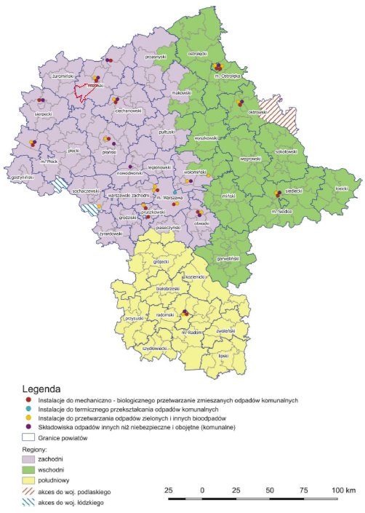
Źródło: Plan gospodarki odpadami województwa mazowieckiego 2024

15. Uwarunkowania wynikające z zadań służących realizacji ponadlokalnych celów publicznych
W niniejszym rozdziale odniesiono się do dokumentów strategicznych dotyczących szczebla krajowego, wojewódzkiego i powiatowego. Wykorzystano takie dokumenty jak:
- Krajowy Program Zwiększania Lesistości;
- Plan Zagospodarowania Przestrzennego Województwa Mazowieckiego;
- Strategię Rozwoju Społeczno-Gospodarczego Województwa Mazowieckiego;
- Projekt Strategii Rozwoju Powiatu Mławskiego.

15.1. Krajowy Program Zwiększania Lesistości
Realizacja zwiększania lesistości jest jednym z ważniejszych elementów polityki leśnej państwa. Konsekwentna realizacja celów tej polityki powinna zapewnić zwiększenie lesistości kraju do poziomu 30% w roku 2020 i 33% po roku 2050.
Szczególną funkcją zalesień powinno być zatem odpowiednie kształtowanie struktur przestrzennych zasobów przyrody, zwiększanie ich biologicznej aktywności i różnorodności, a także estetycznych walorów krajobrazu. Ważnym zadaniem programu zalesień jest ochrona i wzmacnianie oraz łączenie we wspólny system najcenniejszych obszarów przyrodniczych. Bardzo istotnym problemem jest też racjonalne przestrzenne rozmieszczenie przyszłych zalesień. Rozmiar zadań, potrzeba systemowych rozwiązań w skali kraju i regionu, a przede wszystkim znaczenie zalesień dla ochrony środowiska, racjonalizacji struktury użytkowania ziemi i tworzenia ładu w gospodarce przestrzennej, nadają temu problemowi wysoką rangę.
Celem rządowego programu zwiększania lesistości do roku 2020 jest zatem zapewnienie warunków do zwiększenia lesistości do 30%, ustalenie priorytetów ekologicznych i gospodarczych oraz wykorzystanie ich do optymalnego rozmieszczenia zalesień, a także opracowanie odpowiednich instrumentów realizacyjnych.
Integralną częścią programu jest:
- przestrzenny model zwiększania lesistości (obejmujący ustalenie preferencji zalesieniowych gmin) oraz rozmiar zalesień w układzie kraju, województw i powiatów;
- założenia programów regionalnych i lokalnych;
- zadania dla administracji rządowej, władz samorządowych na szczeblu wojewódzkim, powiatowym i gminnym oraz dla gospodarki leśnej;
- harmonogram realizacji i aspekty ekonomiczne.

15.2. Plan Zagospodarowania Przestrzennego Województwa Mazowieckiego
Plan Zagospodarowania Przestrzennego Województwa Mazowieckiego został przyjęty przez Sejmik Województwa Mazowieckiego Uchwałą nr 22/18 na posiedzeniu 19 grudnia 2018 roku. Dokument ten porusza najważniejsze aspekty polityki przestrzennej w wymiarze wojewódzkim, jednak w odniesieniu do gminy Radzanów nie wskazuje na lokalizację nowych inwestycji celu publicznego.

15.3. Strategia Rozwoju Województwa Mazowieckiego
Strategia Rozwoju Województwa Mazowieckiego do 2030 roku została przyjęta 28 października 2013 r. wraz z podjęciem Uchwały Nr 158/13 Sejmiku Wojwództwa Mazowieckiego. Nadrzędnym celem Strategii jest zmniejszenie dysproporcji rozwoju w województwie mazowieckim oraz wzrost znaczenia Obszaru Metropolitalnego Warszawy w Europie. Został on sformułowany na podstawie wyznaczonej wizji niniejszego Dokumentu, która to określa Mazowsze jako region spójny terytorialnie, konkurencyjny, innowacyjny z wysokim wzrostem gospodarczym i bardzo dobrymi warunkami życia jego mieszkańców.
Cel strategiczny ma zostać zrealizowany za pomocą różnorakich celów rozwojowych i kierunków działań. Wszystkie bazują na priorytetowym celu strategicznym, który skupia się na przemyśle i produkcji – „Rozwój produkcji ukierunkowanej na eksport w przemyśle zaawansowanych i średniozaawansowanych technologii oraz w przemyśle i przetwórstwie rolno-spożywczym”.
Pozostałe cele rozwojowe zostały określone w następujących dziedzinach:
- Gospodarka – „Wzrost konkurencyjności regionu poprzez rozwój działalności gospodarczej oraz transfer i wykorzystanie nowych technologii”;
- Przestrzeń i transport – „Poprawa dostępności i spójności terytorialnej regionu oraz kształtowanie ładu przestrzennego”;
- Społeczeństwo – „Poprawa jakości życia oraz wykorzystanie kapitału ludzkiego i społecznego do tworzenia nowoczesnej gospodarki”;
- Kultura i dziedzictwo – „Wykorzystanie potencjału kultury i dziedzictwa kulturowego oraz walorów środowiska przyrodniczego dla rozwoju gospodarczego regionu i poprawy jakości życia”;
- Środowisko i energetyka – „Zapewnienie gospodarce regionu zdywersyfikowanego zaopatrzenia w energię przy zrównoważonym gospodarowaniu zasobami środowiska”;
- Turystyka – „Wykorzystanie potencjału kultury i dziedzictwa kulturowego oraz walorów środowiska przyrodniczego dla rozwoju gospodarczego regionu i poprawy jakości życia”.

15.4. Strategia Rozwoju Powiatu Mławskiego
Dotychczas obowiązująca Strategia Rozwoju Powiatu Mławskiego na lata 2014 – 2020, przyjęta wraz z podjęciem Uchwały Nr XLII/315//2014 29 października 2014 roku, już nie obowiązuje. Władze powiatu prowadzą prace nad uchwaleniem nowego dokumentu. Zgodnie z projektem nowej strategii wyznacza się pięć obszarów, w ramach których należy realizować cele strategiczne oraz zadania:
- Społeczeństwo,
- Rolnictwo, przemysł, gospodarka,
- Przestrzeń i transport,
- Środowisko i energetyka,
- Kultura, dziedzictwo i turystyka.

15.5. Strategia Gminy Radzanów na lata 2016 – 2020 z uwzględnieniem lat 2021-2030
Strategia Gminy Radzanów na lata 2016 - 2020 stanowi załącznik do Uchwały Nr XII/71/2016 Rady Gminy Radzanów z dnia 11.01.2016 r. Strategia sformułowała wizję Gminy w sposób następujący: „Zachowane i utrzymane wartości życia wiejskiego o wysokim standardzie w zgodzie z przyrodą ziemi zawkrzanskiej”.
Wizja ta powinna być wypełniania poprzez realizację następujących kierunków strategicznych:
- Rozwój wiedzy, dostęp do informacji i poszerzenie dialogu społecznego.
- Zachowanie, ochrona i odbudowa dziedzictwa kulturowego oraz rozwój turystyki.
- Ochrona dziedzictwa przyrodniczego i racjonalne użytkowanie zasobów przyrody.
- Poprawa jakości środowiska i bezpieczeństwa ekologicznego.
- Poprawa dostępu mieszkańców wsi do infrastruktury technicznej i społecznej oraz zwiększenie atrakcyjności obszarów wiejskich.

16. Uwarunkowania wynikające z wymagań dotyczących ochrony przeciwpowodziowej
Zgodnie z ustawą Prawo wodne przez obszary szczególnego zagrożenia powodzią rozumie się:
- obszary, na których prawdopodobieństwo wystąpienia powodzi jest średnie i wynosi 1%,
- obszary, na których prawdopodobieństwo wystąpienia powodzi jest wysokie i wynosi 10%,
- obszary między linią brzegu a wałem przeciwpowodziowym lub naturalnym wysokim brzegiem, w który wbudowano wał przeciwpowodziowy, a także wyspy i przymuliska, o których mowa w art. 224, stanowiące działki ewidencyjne,
- pas techniczny.
W celu zwiększenia bezpieczeństwa obywateli oraz ograniczenia negatywnych skutków powodzi, zgodnie z zapisami Dyrektywy Powodziowej oraz ustawy Prawo wodne, KZGW prowadzi prace związane z opracowaniem planów zarządzania ryzykiem powodziowym (PZRP) dla obszarów dorzeczy i regionów wodnych. Prace nad planami zostały poprzedzone przygotowaniem wstępnej oceny ryzyka powodziowego (WORP) oraz map zagrożenia powodziowego (MZP) i map ryzyka powodziowego (MRP).
Plany zarządzania ryzykiem powodziowym dla obszarów dorzeczy zostały przyjęte przez Radę Ministrów w formie rozporządzeń Rady Ministrów z dnia 18 października 2016 r. w sprawie przyjęcia planów zarządzania ryzykiem powodziowym dla obszarów dorzeczy Odry, Wisły oraz Pregoły. Plany zarządzania ryzykiem powodziowym (PZRP) dla obszarów dorzeczy zostały zamieszczone w Dzienniku Ustaw RP i zaczęły obowiązywać po upływie 14 dni od ich ogłoszenia. Celem planów zarządzania ryzykiem powodziowym jest ograniczenie skutków powodzi dla życia i zdrowia ludzi, środowiska, dziedzictwa kulturowego oraz działalności gospodarczej, poprzez realizację wybranych działań służących minimalizacji zidentyfikowanych zagrożeń. Działania te, muszą także prowadzić do obniżania strat powodziowych. Obowiązek sporządzenia planów wynika z Dyrektywy 2007/60/WE Parlamentu Europejskiego i Rady z dnia 23 października 2007 r. w sprawie oceny ryzyka powodziowego i zarządzania nim, tzw. Dyrektywy Powodziowej.
Dla terenów gminy Radzanów sporządzono mapy zagrożenia powodziowego (MZP) oraz mapy ryzyka powodziowego (MRP). Zgodnie ze wskazanymi mapami wzdłuż rzeki Wkry i Mławki występują obszary szczególnego zagrożenia powodzią, dla których prawdopodobieństwo wystąpienia powodzi jest wysokie i występuje raz na 10 lat (Q 10%) oraz obszary szczególnego zagrożenia powodzią, dla których prawdopodobieństwo wystąpienia powodzi jest średnie i występuje raz na 100 lat (Q 1%). Na terenie gminy występują również obszary, gdzie podobieństwo wystąpienia powodzi jest niskie i wynosi raz na 500 lat (Q 0,2%).

Spis rysunków
Rysunek 1Położenie gminy Radzanów na tle powiatu mławskiego 9
Rysunek 2 Położenie gminy Radzanów na tle jednostek fizycznogeograficznych 16
Rysunek 3 Przestrzenny model wgłębnej budowy geologicznej dla Gminy Radzanów 17
Rysunek 4 Utwory geologiczne na opracowywanym obszarze 18
Rysunek 5 Położenie rzeki Wkra na opracowywanym obszarze 19
Rysunek 6 Położenie gminy Radzanów na tle Głównych Zbiorników Wód Podziemnych 21
Rysunek 7 Średnia roczna temperatura w województwie mazowieckim w 2015 r. z uwzględnieniem położenia gminy Radzanów 22
Rysunek 8 Średnia roczna ilość opadów (w mm) w województwie mazowieckim w 2015 r. z uwzględnieniem położenia gminy Radzanów 23
Rysunek 9 Średnia prędkość wiatru w województwie mazowieckim w 2015 r. z uwzględnieniem gminy Radzanów 24
Rysunek 10 Przydatność rolnicza gleb wg IUNG 32
Rysunek 11 Mapa glebowo-rolnicza powiatu mławskiego 33
Rysunek 12 Lesistość województwa mazowieckiego z uwzględnieniem przybliżonego położenia gminy Radzanów 38
Rysunek 13 Granice obszarów o w pełni wykształconej zwartej strukturze funkcjonalno-przestrzennej 103
Rysunek 14 Dolina Wkry i Mławki z uwzględnieniem położenia miejscowości 112
Rysunek 15 Położenie gminy Radzanów na tle Głównych Zbiorników Wód Podziemnych 117
Rysunek 16 Mapa infrastruktury telekomunikacyjnej województwa mazowieckiego – rejon gminy Radzanów 122
Rysunek 17 Zasięg działania sieci kablowych i bezprzewodowych na terenie województwa mazowieckiego – rejon gminy Radzanów 123
Rysunek 18 Występowanie światłowodowych węzłów telekomunikacyjnych na terenie województwa mazowieckiego – rejon gminy Radzanów 123
Rysunek 19 Położenie gminy Radzanów w stosunku do regionów gospodarki odpadami komunalnymi województwa mazowieckiego 125

Spis tabel
Tabela 1 Liczba ludności w poszczególnych miejscowościach gminy Radzanów 10
Tabela 2 Struktura użytkowania gruntów gminy Radzanów 11
Tabela 3 Główne wskaźniki dotyczące uzbrojenia terenu gminy Radzanów na tle powiatu mławskiego i województwa mazowieckiego 12
Tabela 4 Wydane decyzje o warunkach zabudowy na terenie gminy Radzanów w latach 2014-2019 14
Tabela 5 Analiza wydanych decyzji o warunkach zabudowy na terenie gminy Radzanów na tle wybranych gmin powiatu mławskiego i powiatu ogółem 15
Tabela 6 Parametry charakteryzujące klimat w gminie Radzanów 24
Tabela 7 Wynikowe klasy dla poszczególnych zanieczyszczeń oraz klasa ogólna uzyskane w ocenie rocznej dla strefy mazowieckiej z uwzględnieniem kryteriów ustanowionych w celu ochrony zdrowia i ochrony roślin 27
Tabela 8 Zestawie instalacji do chowu drobiu w liczbie ponad 40000 stanowisk na terenie Gminy Radzanów 29
Tabela 9 Wykaz obiektów zabytkowych niewpisanych do rejestru zabytków (obiektów tworzących zasób kulturalny) ujętych w Gminnej Ewidencji Zabytków Gminy Radzanów 43
Tabela 10 Nieruchome zabytki archeologiczne na terenie gminy Radzanów 48
Tabela 11 Podstawowe wskaźniki demograficzne gminy Radzanów na przełomie lat 2010-2019 58
Tabela 12 Ruch naturalny na terenie gminy Radzanów na przełomie lat 2010-2019 60
Tabela 13 Ludność według grup wiekowych na terenie gminy Radzanów w latach 2010-2020 61
Tabela 14 Migracje ludności gminy Radzanów w latach 2010-2019 62
Tabela 15 Zatrudnieni na terenie gminy Radzanów według płci w latach 2010-2019 63
Tabela 16 Bezrobotni według płci na terenie gminy Radzanów w latach 2010-2020 65
Tabela 17 Podmioty gospodarcze według sektorów własnościowych 66
Tabela 18 Liczba pracujących mieszkańców gminy Radzanów na tle powiatu mławskiego i województwa mazowieckiego w latach 2017-2019 82
Tabela 19 Placówki szkolne i przedszkolne w gminie Radzanów 84
Tabela 20 Liczba porad udzielonych w placówkach opieki zdrowotnej w gminie Radzanów na tle powiatu i województwa w latach 2018-2020 84
Tabela 21 Korzystający ze środowiskowej pomocy społecznej w gminie Radzanów na tle powiatu i województwa w latach 2017 – 2019 85
Tabela 22 Udział ludności korzystającej z infrastruktury technicznej w latach 2017-2019 85
Tabela 23 Prognoza demograficzna wykonana przez GUS 86
Tabela 24 Liczba ludności gminy w latach 2010-2030 87
Tabela 25 Prognoza demograficzna w liczbach bezwzględnych 90
Tabela 26 Dane dotyczące mieszkalnictwa 93
Tabela 27 Prognoza liczby osób przypadających na mieszkanie 96
Tabela 28 Prognoza średniej wielkości mieszkania 97
Tabela 29 Przyjęte parametry przeliczeniowe dla zabudowy 102
Tabela 30 Bilans terenów 106
Tabela 31 Stan prawny gruntów gminy Radzanów 109
Tabela 32 Wykaz istniejących otworów górniczych (<500 m) 116
Tabela 33 Urządzenia wodociągowe na terenie gminy Radzanów 120
Tabela 34 Sieć gazowa na terenie gminy Radzanów 121

Spis wykresów
Wykres 1 Liczba ludności gminy Radzanów w latach 2010-2019 59
Wykres 2 Urodzenia żywe, zgony, przyrost naturalny na terenie gminy Radzanów na przełomie lat 2010-2019 61
Wykres 3 Ludność według grup ekonomicznych wieku 63
Wykres 4 Zatrudnieni na terenie gminy Radzanów na przełomie lat 2010-2019 64
Wykres 5 Pracujący na terenie gminy Radzanów na przełomie lat 2010-2019 65
Wykres 6 Bezrobotni według płci w latach 2010-2020 66
Wykres 7 Podmioty gospodarcze według sekcji PKD w 2020 roku 67
Wykres 8 Podmioty gospodarki narodowej ogółem zarejestrowane w rejestrze REGON w latach 2010-2020 76
Wykres 9 Ilość wydanych decyzji o warunkach zabudowy i decyzji o ustaleniu lokalizacji inwestycji celu publicznego w latach 2009-2019 78
Wykres 10 Lesistość na terenie gminy Radzanów w latach 2010-2020 79
Wykres 11 Zmiana liczby ludności gminy w latach 2010-2030 88
Wykres 12 Prognoza liczby ludności do roku 2051 89
Wykres 13 Zmiana liczby osób na mieszkanie w latach 1995-2019 95
Wykres 14 Zmiana średniej wielkości mieszkania w latach 1995-2019 95
Wykres 15 Stan prawny gruntów gminy Radzanów w ha 110

Materiał źródłowy: Dane GUS.
Materiał źródłowy: Dane GUS.
Czwartorzęd: holocen: 1 - mady, iły, piaski ze żwirami akumulacji rzecznej i jeziornej , 2 - piaski eoliczne/plejstocen: 3 - piaski miejscami ze żwirami akumulacji rzecznej, 4 - piaski i żwiry rzecznolodowcowe zlodowaceń północnopolskich, 5 - iły mułki i piaski akumulacji zastoiskowej, 6 - piaski i żwiry rzecznolodowcowe zlodowaceń środkowopolskich, 7 - piaski i mułki akumulacji rzecznojeziornej, 8 -piaski i żwiry kemów, 9 - piaski i żwiry ozów, 10 - gliny zwałowe zlodowaceń środkowopolskich, 11 -piaski, żwiry, głazy i gliny zwietrzelinowe akumulacji czoło lodowcowej
Dopuszczalna liczba stanowisk do chowu lub hodowli drobiu podana na podstawie powierzchni użytkowej budynków inwentarskich po uwzględnieniu wymagań Ministerstwa Rolnictwa i Rozwoju Wsi z 2 września 2003 r. w sprawie minimalnych warunków utrzymania poszczególnych gatunków zwierząt gospodarskich (Dz. U. Nr 167, poz. 1629, z późn. zm.).
Udokumentowana na podstawie wyników kontroli Inspekcji Ochrony Środowiska odsada drobiu na fermach.
Kruczek W., 2007 r., Turystyka, wyd. Wydawnictwo Naukowe PWN, Warszawa.
https://stat.gov.pl/obszary-tematyczne/ludnosc/prognoza-ludnosci/prognoza-ludnosci-gmin-na-lata-2017-2030-opracowanie-eksperymentalne,10,1.html.
Zarządzanie przestrzenne. Teoretyczne i praktyczne aspekty prognozowania finansowych skutków opracowań planistycznych pod red. Tomasza Bajerowskiego. Olsztyn 2008, s. 52.
Współczynnik determinacji (inaczej współczynnik dopasowania) jest wartością ukazująca siłę zależności dwóch cech (w niniejszym opracowaniu: danego roku oraz liczby ludności). Przyjmuje wartości od 0 do 1, im większa wartość tym siła dopasowania jest większa, a sprawdzalność prognozy wyższa.
Por. Wyrok Naczelnego Sądu Administracyjnego w Warszawie z dnia 1 czerwca 2012 r., II OSK 684/12: „Władztwo planistyczne gminy generalnie nie uzasadnia wprowadzania zakazu wyposażania terenów przeznaczonych w planie na rozwój budownictwa mieszkaniowego w elementarne wyposażenie, a w szczególności w szczelne, bezodpływowe zbiorniki.”
Ministerstwo Inwestycji i Rozwoju, projekt pn. „Niskoemisyjność i prognozowanie zapotrzebowania na tereny w planowaniu przestrzennym”.
Pismo Ministra Infrastruktury i Budownictwa z dnia 29 kwietnia 2016 r. znak DPP.621.1.2016.RR; Program szkoleniowy dla pracowników administracji samorządowej z zakresu planowania i zagospodarowania przestrzennego – skrypt, Instytut Rozwoju Miast pod red. A. Matuszko, 2016 r.
Wg danych pochodzących z Systemu Osłony Przeciwosuwiskowej.
Materiał źródłowy: Dane Głównego Inspektoratu Ochrony Środowiska, http://mjwp.gios.gov.pl.
Źródło: https://www.wody.gov.pl/nasze-dzialania/plany-zarzadzania-ryzykiem-powodziowym.

